T.C.
AYDIN ADNAN MENDERES ÜNİVERSİTESİ
SAĞLIK BİLİMLERİ ENSTİTÜSÜ
BİYOKİMYA (TIP) DOKTORA PROGRAMI

UVB IŞIĞINA MARUZ KALAN EPİDERMAL HÜCRELERDE İNSAN ADİPOZ DOKU MEZENKİMAL KÖK HÜCRELERİNİN ONARICI VE CANLANDIRICI ETKİLERİNİN ARAŞTIRILMASI

YASEMİN TİN ARSLAN
DOKTORA TEZİ

DANIŞMAN
Prof. Dr. Çiğdem YENİSEY

Bu tez Aydın Adnan Menderes Üniversitesi Bilimsel Araştırma Projeleri Birimi tarafından TPF-18017 proje numarası ile desteklenmiştir.

AYDIN–2019

KABUL VE ONAY SAYFASI

T.C. Adnan Menderes Üniversitesi Sağlık Bilimleri Enstitüsü Biyokimya (Tıp) Anabilim Dalı Doktora Programı çerçevesinde Yasemin TİN ARSLAN tarafından hazırlanan “UVB ışığına maruz kalan epidermal hücrelerde insan adipoz doku mezenkimal kök hücrelerinin onarıcı ve canlandırıcı etkilerinin araştırılması” başlıklı tez, aşağıdaki jüri tarafından Doktora tezi olarak kabul edilmiştir.

Tez Savunma Tarihi: 10/04/2019

Ünvan Adı Soyadı Kurum İmza
Prof. Dr. :Çiğdem YENİSEY ADÜ ……...

Prof.Dr. :Aslıhan KARUL ADÜ ………

Prof.Dr. :Pınar AKAN DEU ……….

Doç.Dr. :Murat ÖRMEN DEU ……….

Doç.Dr. :Mehtap KILIÇ EREN ADÜ ……….

ONAY:
Bu tez Aydın Adnan Menderes Üniversitesi Lisansüstü Eğitim-Öğretim ve Sınav Yönetmeliğinin ilgili maddeleri uyarınca yukarıdaki jüri tarafından uygun görülmüş ve Sağlık Bilimleri Enstitüsünün ……………..……..…tarih ve …………………………sayılı oturumunda alınan ……………………nolu Yönetim Kurulu kararıyla kabul edilmiştir.

Prof.Dr. Cavit KUM
Enstitü Müdürü

TEŞEKKÜR

Doktora çalışmalarım boyunca ilminden faydalandığım; engin bilgi, birikimleri ve tecrübeleriyle beni yönlendiren; ilgi ve yardımlarıyla bana destek olan, kendisiyle çalışma fırsatı bulabildiğim için kendimi şanslı hissettiğim, çalışkanlığı ve azmine hayran olduğum ve kendime örnek aldığım, sadece bilimsel alanı değil, hayatı da paylaşabildiğim, her türlü konuda desteğini, ilgisini esirgemeyen, çok kıymetli danışman hocam Prof.Dr.Çiğdem YENİSEY’e sonsuz saygı ve şükranlarımı sunarım.
Doktora süreci boyunca tüm destekleri için Biyokimya Anabilim Dalı Başkanı Prof.Dr. Aslıhan KARUL’a çok teşekkür ediyorum. Çalışmalar esnasında bana her zaman yardımcı olan Doç.Dr.Mehtap KILIÇ EREN’e teşekkürlerimi sunuyorum.
Bu çalışmanın gerçekleşmesi için gerekli maddi desteği Bilimsel Araştırmalar Projesi aracılığıyla sağlayan Aydın Adnan Menderes Üniversitesi Rektörlüğü’ne, Sağlık Bilimleri Enstitüsü personeline teşekkür ediyorum.
Hayatımın her alanında hep yanımda olan, desteklerini hiç eksik etmeyen, tez süresince çocuklarıma bütün sevgisiyle bakan canım anneme, rahmetli canım babama, bu zorlu süreçte hep yanımda olan değerli eşim ile sevgili çocuklarım, canlarım Senem, Defne ve İsmet Kaan’a sonsuz sevgi ve teşekkürlerimi sunuyorum ve bu tezi onlara armağan ediyorum.

İÇİNDEKİLER

KABUL ONAY ………..………………………………………………………………..….…i
TEŞEKKÜR………………………………………………..……………….……………..…..ii
İÇİNDEKİLER………………………………………….………………………………..…..iii
SİMGELER VE KISALTMALAR DİZİNİ………………..………………………………...vi
ŞEKİLLER DİZİNİ………………………………………………………………………......ix
RESİMLER DİZİNİ…………………………………………………………………………..x
TABLOLAR DİZİNİ…………………………………………………………….……….....xii
ÖZET…………………………………………………………………………...……….….xiii
ABSTRACT……………………………………………………………………….…….….xv
1. GİRİŞ……………………………………………………………………………..…….….1
2. GENEL BİLGİLER…………………………………………………………………...…...2
2.1. UVB Işığının Deri Üzerindei Etkileri ve Foto Yaşlanma…………………………….2
2.2. Kök Hücre Nedir?……………….……………………………………………............6
2.2.1. Kök Hücrelerin Sınıflandırılması……….………………...…………………...7
2.2.1.1.Kök Hücrelerin Farklılaşma Potansiyeline Göre Sınıflandırılması…..7
2.2.1.2 Kök Hücrelerin Köken Aldıkları Dokuya Göre Sınıflandırılması……8
2.3. Embriyonik Kök Hücreler……………………………………………………………10
2.4. Yetişkin Kök Hücreler………………………………………………………………..12
2.4.1. Mezenkimal Kök Hücreler…………………………………………………….13
2.4.1.1. Mezenkimal Kök Hücrelerin in vitro Endotel Hücreler Üzerindeki Etkileri……………………………………………………………………………………….16
2.5. Dermatolojide ve Rejeneratif Tıpta Kök Hücre ve Labaratuvardan Kliniğe
Kullanımı……………………………………………………………………………………20
2.6. Kök Hücreleri Proanjiyonik Potansiyeli………………………………....................26
2.7. Mcl 1 Molekülü………………………………………...…………………………….26
2.8. Hücre İçi Sinyal İleti Yolakları………………………………………………………29
2.8.1. Mitojenle Aktifleşen Protein Kinazlar (MAPK’lar)………………………….30
2.8.1.1. ERK 1/2 Yolağı……………………………………………………..32
2.9. Mcl 1 Molekülü ve ERK 1/2 Sinyal Yolağının Hücreler Üzerindeki Etkileri………35
3. GEREÇ VE YÖNTEM…………………………………………………………………...35
3.1. Kullanılan Malzemeler...…………………………………………………….……….35
3.2. Kullanılan Cihazlar…......…………………………..………………………………....36
3.3. Deneyler ………………………………………….…………………………………...37
3.3.1. HaCaT Hücre Hatlarının Temini ve Hücre Ekimi…….....……………………37
3.3.2. İnsan Adipoz Doku Kök Hücre Eldesi………………………………………..38
3.3.3. Hücrelerde Yüzey Antijenlerinin Bakılması……………………..……………44
3.3.4. ELISA Çalışmaları için Ortam Medyumunun Elde Edilmesi…………………43
3.3.5.İnsan Adipoz Doku Kök Hücrelerinden Ortam Medyumu Elde Edilmesi………………………………………………………………………………………46
3.3.6. MTT Deneyi ile Hücre Canlılığının Saptanması……………………………...47
3.3.7. Hücrelerde Apoptoz Saptanması………………………………………………50
3.3.8. Hücrelerde Migrasyonun Saptanması………………………………………….52
3.4. İstatiksel Analizler…………………………………………………………………….52
4. BULGULAR………………………………………………………………………..……..53
4.1.Hücre Canlılığı Sonuçları……………………………………………...........................53
4.1.1. UVB (+) ve ADMSC Ortam Medyumu Uygulanan Grupta Hücre Canlılığı Sonuçları……………………………………………………………………………………..53
4.1.2. UVB (-) ve ADMSC Ortam Medyumu Uygulanan Grupta Hücre Canlılığı Sonuçları……………………………………………………………………………………...56
4.1.3. UVB (-) ve UVB (+) ADMSC Ortam Medyumu Uygulanan Grupta MTT Sonuçları……………………………………………………………………………………...58
4.2. Apoptoz Analizinin Bulguları…………………………………………………………60
4.3. Hücrelerde Migrasyon Analizinin Sonuçları………………………………………….63
4.4. Mcl-1 Sonuçları………………………………………………………………………..64
4.4.1. UVB (+) ve ADMSC Ortam Medyumu Uygulanan Grupta Mcl-1 Sonuçları……………………………………………………………………………………..64
4.4.2. UVB (-) ve ADMSC Ortam Medyumu Uygulanan Grupta Mcl-1 Sonuçları……………………………………………………………………………………..65
4.4.3. UVB (-) ve ADMSC Ortam Medyumu Uygulanan Grupta Mcl-1 Sonuçları……………………………………………………………………………………..66
4.5. ERK 1/2 Sonuçları………………………………………………………………………67
4.5.1. UVB (-) ADMSC ve Ortam Medyumu Uygulanan Grupta ERK 1/2 Sonuçları……………………………………………………………………………………...67
4.5.2. UVB (+) ADMSC ve Ortam Medyumu Uygulanan Grupta ERK 1/2 Sonuçları……………………………………………………………………………………...68
4.5.3. UVB (-) ve UVB (+) ADMSC ve Ortam Medyumu Uygulanan Grupta ERK 1/2 Sonuçları……………………………………………………………………………………...69
5. TARTIŞMA………………………………………………………………………………..69
6. SONUÇLAR VE ÖNERİLER……………………………………………………….…….75
KAYNAKLAR…………………………………………………………………………….....77
ÖZGEÇMİŞ……………………………………………………………………………..…....89

SİMGELER ve KISALTMALAR DİZİNİ

ADMSC : Adipoz doku mezenkimal kök hücre
ADSC-CNM : Adipoz doku kök hücre ortam medyumu
AIF : Apoptoz indükleyici faktör
AP-1 : Aktivatör protein-1
APAF-1 : Apoptotik proteaz aktivasyon faktörü-1
ASC : Adult kök hücre
Bad : Bcl-2 ilişkili hücre ölüm agonisti
Bak : Bcl-2 ilişkili antagonist öldürücü
Bax : Bcl-2 ilişkili X protein
Bcl-2 : B-hücreli lenfoma- 2
BMCs : Kemik iliği kök hücresi
BRAF : V-raf murine sarkoma viral onkogen homoloğu-B1
BSA : Sığır serum albümin
CDSC : Koryon kök hücreleri
CDSC-CNM : Koryon kök hücreleri ortam medyumu
DISC : Ölüm indükleyici sinyal kompleksi
DNA : Deoksiribonükleik asit
DMSO : Dimetilsülfoksit
DPBS : Dulbecco’s phosphate buffer saline
ECM : Ekstra selüler matriks
EGF : Epidermal büyüme faktörü
ELISA : Enzyme-linked immunosorbent assay
ER : Endoplazmik retikulum
ERK1/2 :Hücre Dışı Sinyalle Düzenlenen Kinaz 1/2
ESC :Embriyonik kök hücre
FGF : Fibroblast büyüme faktörü
FCS : Fötal kök hücre
GPRC : G protein bağlı reseptörler
HaCaT : Normal human immortalized keratinocytes
H₂O₂ : Hidrojen peroksit
HDF : Human dermal fibroblast
HGF : Hepatosit büyüme faktörü
IC50 : %50’yi öldüren konsantrasyon
IGF-1 : İnsülin benzeri büyüme faktörü-1
IL-1 : İnterlökin-1
JAK : Januz kinaz
JNK : j-cun N-terminal kinaz
KRAS : Kirsten rat sarkoma viral onkogen homoloğu
NF-κB : nükleer faktör kapa B
MAPK : mitojen ile aktive protein kinaz
MAPKK : MAPK kinaz
Mcl-1 : myeloid hücre lösemi 1 proteini
MEK : MAPK/ERK kinaz
MCP-2 : Monosit kemoatraktant protein-2
MCP-3 : Monosit kemoatraktant protein-3
MHC : Major histocompatibility factor
MKK :MAPK kinazı
MMP-1 : Matriks metallo proteinaz-1
MSC : Mezenkimal kök hücre
P38 MAPK : p38 mitojen aktive protein kinaz
PKB : Protein kinaz B
PKC : Protein kinaz C
Ras : Küçük GTP bağlayan protein
Raf : Serin/treonin spesifik protein kinaz
ROS : Reaktif oksijen türleri
RTK : Reseptör tirozin kinaz
SAPK : Stresle aktive protein kinaz
TIMP : Matriks metalloproteinaz doku inhibitörleri
TNF-α : Tümör nekroz faktör-alfa
TRP-1 : Tirozin ile ilgili protein-1
Tyr : Tirozin
UVA : Ultraviyole A ışınları
UVB : Ultraviyole B ışınları
VGEF : Vasküler endotelyal büyüme faktörü

ŞEKİLLER DİZİNİ

Şekil 1. Derinin Kısımları…………………………………………........................................2

Şekil 2. Kök Hücrelerin totipotent, pluripotent, multipotent ve unipotent türleri……………8
Şekil 3. Kök Hücrelerin Temel Özellikleri…………………………………………………..11
Şekil 4. Mezenkimal kök hücrelerin mekanizmaları………………………………………...15
Şekil 5. Adipoz Doku Kök Hücrelerinin Cildin Yenilenmesine Etkileri…………………....24
Şekil 6. Bcl-2 Ailesinin Üyeleri……………………………………………………………..27
Şekil 7. MAPK Süper Ailesinin Sinyal Yolağı……………………………………………...30
Şekil 8. ERK 1/2'nin Aktivasyon Mekanizması …………………………………………….32
Şekil 9. ERK 1/2 Yolağında Sinyal İletimi …………………………………………………33
Şekil 10. Adipoz doku mezenkimal kök hücre akım sitometrisi sonuçları………………..45
Şekil 11. UVB (+) grupta MTT sonuçlarının grafiksel gösterimi ………………………….54
Şekil 12. UVB (+) hücrelerde ADMSC ortam medyumunun hücre canlılığına etkisinin grafiksel gösterimi …………………………………………………………………………..54
Şekil 13. UVB (-) grupta MTT sonuçları grafiksel gösterimi………………………………57
Şekil 14. UVB (-) ve UVB (+) grupta MTT sonuçları grafiksel gösterimi…………………58
Şekil 15 . UVB (+) ve ADMSC ortam medyumu uygulanan grupta apoptoz sonuçları grafiksel gösterimi …………………………………………………………………………...62
Şekil 16. UVB (+) ile UVB (-) ve ADMSC ortam medyumu uygulanan gruplarda Mcl-1 sonuçlarının grafiksel gösterimi……………………………………………………………...65
Şekil 17
. UVB (+) ile UVB (-) ve ADMSC ortam medyumu uygulanan gruplarda ERK 1/2 sonuçlarının grafiksel gösterimi……………………………………………………………...67

RESİMLER DİZİNİ

Resim 1. HaCaT hücresi (x10)………………………………………....................................37

Resim 2. HaCaT hücresi %80-90 doluluğa ulaştığında………………………………………37

Resim 3. İnsan abdominal bölgesinden ameliyat esnasında alınan yağ dokusunun atromal hücrelerden ayrılması…………………….……………………………….….........................38
Resim 4. Yağ dokusunun kollojenaz I enzimi eklendikten ve 2 saat su banyosunda enkübe edildikten sonra dokuların erimiş hali…………………………………………………...........49
Resim 5. Kollojenazda erimiş hücrelern hücre süzgecinden süzülmesi…………………......40
Resim 6. Santrifüj edilmeden ve santrifüj edildikten sonra çözünmüş yağ dokusunun görüntüsü……………………………………………………….……………………………..41
Resim 7. Çözünmüş yağ dokusunun eritrositlerinden ayrılması……………………………..42
Resim 8. İnsan adipoz doku kök hücresi (2.pasaj) (x4)……………………………………....42
Resim 9. ELİSA testleri için HaCaT hücrelerinin farklı medyumlar ile enkübasyonu……...45
Resim 10. Kuyucuklara 10.000 hücre ekildikten sonra………………………………………47
Resim 11. Otomatik olarak hücre sayımlarının yapıldığı cihaz ve hücre sayımlarının yapıldığı thoma lamı…………………………………………………………………………………….48
Resim 12. MTT çözeltisi eklendikten sonra kuyucuklarda iki saat sonra mor renkli formazaon oluşumu (x4)………………………………………………………………………………….48
Resim 13. MTT hücre canlılığı deneyinin şematik olarak gösterilmesi……………………..49 Resim 14. MTT analiz sonuçlarının okunduğu mikro plak okuyucu……………………….49
Resim 15. Apoptoz ve boya almış hücreler…………………………………………………..50
Resim 16. Apoptotoza uğrayan hücrelerde apoptotik cisimciklerin gösterilmesi…………..51
Resim 17. Fototerapi (UVB) uygulanmış HaCaT hücrelerinin ADMSC ortam medyumu ile enkübasyonundan sonraki MTT sonuçları……………………………………………………52
Resim 18. Fototerapi uygulanmamış HaCaT hücrelerinin ADMSC ortam medyumu ile enkübasyonundan sonraki MTT sonuçları……………………………………………………55
Resim 19. Fototerapi (UVB) uygulanmış HaCaT hücrelerinin GM ve CM medyumu ile enkübasyonundan sonraki MTT sonuçları……………………………………………………59
Resim 20. UVB almış HaCaT hücrelerinin uğradığı degredasyon………………………….59
Resim 21. (A) invert mikroskopta x10 büyütmede; (B) x4’lık büyütmede apoptotik
hücreler……………………………………………………………………………………….60
Resim 22. UVB (+) ve farklı ADMSC ortam medyumu konsantrasyonlarda invert mikroskopta x40 apoptotik hücrelerin gösterilmesi………………………………………….60
Resim 23. Migrasyon analizi sonucu. A-kontrol, ADMSC ortam medyumu muamelesi sonrası………………………………………………………………………………………..63

TABLOLAR DİZİNİ

Tablo 1. Kullanılan Kimyasallar ve Sarflar…………………………………………………..35
Tablo 2. UVB (+) ve ADMSC ortam medyumu uygulanan grupta MTT sonuçları ………53
Tablo3.UVB (-) ve ADMSC ortam medyumu uygulanan grupta MTT sonuçları………..………………………………………………………………………...…..55
Tablo 4. UVB (-) ile UVB (+) ve ADMSC ortam medyumu uygulanan gruplarda MTT Sonuçları ……………………………………………………………………………………..57
Tablo 5. UVB (+) ve ADMSC ortam medyumu uygulanan grupta apoptoz sonuçları…….61
Tablo 6. UVB (+) ve ADMSC ortam medyumu uygulanan grupta Mcl-1 sonuçları ………63
Tablo 7. UVB (-) ve ADMSC ortam medyumu uygulanan grupta Mcl-1 sonuçları ……...64
Tablo 8. . UVB (-) ile UVB (+) ADMASC ortam medyumu uygulanan grupların Mcl-1 sonuçları ……………………………………………………………………………………...65
Tablo 9.UVB (-) ve ADMSC ortam medyumu uygulanan grupta p-ERK 1/2 analiz sonuçları………………………………………………………………………………………66
Tablo 10. UVB (+) ile UVB ve ADMSC ortam medyumu uygulanan grupta p-ERK 1/2 sonuçları……………………………………………………………………………………...67
Tablo 11. UVB (-) ile UVB ve ADMSC ortam medyumu uygulanan grupların p-ERK 1/2 sonuçları………………………………………………………………………………………68

ÖZET

UVB IŞIĞINA MARUZ KALAN EPİDERMAL HÜCRELERDE İNSAN ADİPOZ DOKU MEZENKİMAL KÖK HÜCRELERİNİN ONARICI VE CANLANDIRICI ETKİLERİNİN ARAŞTIRILMASI

Yasemin TİN ARSLAN, UVB Işığına Maruz Kalan Epidermal Hücrelerde İnsan Adipoz Doku Mezenkimal Kök Hücrelerinin Onarıcı ve Canlandırıcı Etkilerinin Araştırılması, 2019, Adnan Menderes Üniversitesi Tıp Fakültesi Tıbbi Biyokimya AD, Aydın, TÜRKİYE

Epidermal hücreler, ciltte oluşan yaraların iyileşmesi için önemli bir rejeneratif kaynaktır. UVB (Ultraviyole B) ışığına maruz kalarak yaşlanma etkisi oluşturulan epidermal hücrelerin kendilerini yenileme ve cilt hasarını onarmadaki yetenekleri azalmıştır. UV radyasyonu özellikle UVB, insan epidermal hücrelerin canlılığını baskılayarak cildin foton yoluyla yaşlanmasına neden olurlar. Adipoz doku mezenkimal kök hücre ortam medyumunun rejeneratif özelliklere sahip olduğu düşünülmektedir. Bu çalışmada amaç, insan adipoz doku mezenkimal kök hücrelerin UVB ışığına maruz kalan insan keratinositlerinde (HaCaT cell lines) onarıcı ve canlandırıcı etkilerin araştırılmasıdır. Ayrıca, kök hücrelerin canlandırıcı etkilerini araştırmak amacıyla Mcl-1 ve p-ERK 1/2 proteinleri ELISA yöntemiyle saptanmıştır. Böylece, sayısal veriler kullanılarak yapılan istatiksel değerlendirme sonucunda daha kantitatif sonuçlara ulaşmak hedeflenmiştir.

Epidermal hücrteler dört kez pasajlandı ve UVB ışınına maruz bırakıldı. Işın almayan hücreler ise kontrol grubu olarak kullanıldı. Hücreler farklı konsantrasyonlarda ADMSC (adipoz doku mezenkimal kök hücre ortam medyumu) ile tedavi edildi. UVB (-) hücreler ile kıyaslandığında UVB (+) hücrelerde proliferasyon hızı önemli ölçüde azaldı (p<0.05). ADMSC ortam medyumunun uygulanmasıyla hücre canlılığının arttığı ve %100’lük ADMSC ortam medyumunda en yüksek değere ulaştığı saptandı. ADMSC ortam medyumunun migrasyonu artırdığı belirlendi. Apoptoz analizinde ADMSC ortam medyumu ile apoptozun arttığı saptandı. UVB (+) HaCaT hücrelerinde, Mcl-1 ve p-ERK 1/2 proteinlerinin düzeyleri azalmış ancak ADMSC ortam medyumunun uygulanması ile birlikte doza bağlı artışlar görülmüştür. Her iki protein düzeyi de %100’lük konsantrasyonda en yüksek değerine ulaşmıştır. ADMSC ortam medyumu içindeki faktörlerin, özellikle UVB (+) keratinositlerin prolifeasyonunu desteklediği, rejeneratif ve reperatif etkilere sahip olduğu saptanmıştır.

Anahtar Kelimeler: İnsan adipoz doku, mezenkimal kök hücre, epidermal hücre, UVB ışını, onarıcı, canlandırıcı.
ABSTRACT

REGENERATİVE AND REPARATİVE EFFECTS OF HUMAN ADİPOSE-TİSSUE DERIVED MESENCYHMAL STEM CELL CONDITIONED MEDIUM ON

PHOTO-AGED EPIDERMAL CELLS

Yasemin TİN ARSLAN, “Regenerative and Reparative Effects of Human Adipose-Tissue Derived Mesencyhmal Stem Cell Conditioned Medium on Photo-Aged Epidermal Cells”, 2019, Adnan Menderes University Medicine Faculty, Department of Clinical Biochemistry, Aydın, TÜRKİYE

Epidermal cells are an important regenerative source for the healing of wounds on the skin. Exposure to UVB (Ultraviolet B) light has reduced the ability of epidermal cells to regenerate and repair skin damage. UV radiation, in particular UVB, causes skin aging through photon by suppressing the viability of human epidermal cells. Adipose tissue mesenchymal stem cell media medium is thought to have regenerative properties. The aim of this study was to investigate the restorative and invigorating effects of human adipose tissue mesenchymal stem cells on human keratinocytes exposed to UVB light (HaCaT cell lines). In addition, Mcl-1 and p-ERK 1/2 proteins were determined by ELISA method to investigate the invigorating effects of stem cells. Thus, it is aimed to reach more quantitative results as a result of statistical evaluation using numerical data.

Epidermal cells were passaged four times and exposed to UVB. Non-radiating cells were used as the control group. Cells were treated with different concentrations of ADMSC (adipose tissue mesenchymal stem cell media medium). When compared with UVB (-) cells, the rate of proliferation in UVB (+) cells decreased significantly (p <0.05). It was determined that the cell viability increased with the application of ADMSC medium media and it reached the highest value in the ADMSC medium media of 100%. ADMSC media medium increased migration. Apoptosis analysis showed that apoptosis was increased with ADMSC medium medium. In UVB (+) HaCaT cells, the levels of Mcl-1 and p-ERK 1/2 proteins were decreased but dose-dependent increases were observed with the application of ADMSC medium medium. Both protein levels reached the highest value at a concentration of 100%. The factors within the ADMSC medium medium were found to support the proliferation of UVB (+) keratinocytes, and to have regenerative and reperative effects.

Key words: Adipose tissue-derived mesenchymal stem cell, epidermal cell, UVB ray, regenerative,reparative.

1. GİRİŞ

İnsanlarda deri üzerinde güneş ışınlarının zararlı etkileri, ışın yoluyla yaşlanma ve cilt kanserleri artık tartışılmaz olarak açıktır. Bu etkiler genellikle ultraviyole (UV) ışınlar (UVA, 320-400 nm ve UVB, 280-320 nm) yoluyla olmaktadır. UVA/UVB oranları ise enlem, mevsim, saat, hava durumu ve ozon tabakasına bağlı olarak değişmekte olup, etkilenme durumları da değişmektedir. Örneğin, havanın açık olduğu öğlen zamanında güneş ışığına maruz kalmak hızlı bir şekilde güneş yanığı oluşturmakta ve öncelikli olarak UVB ışınları nedeniyle olmaktadır.
Epidermal hücreler deride yara iyileşmesinde, yenilenmede önemli bir kaynaktır. Yaşlanmış epitel hücrelerinin kendilerini yenileme ve deride hasarı onarma kapasiteleri düşüktür. Işın ile birlikte gelişen yaşlanma, kronik olarak UV ile indüklenen bir durum olup, deri üzerindeki değişikliklerin oluşmasına neden olur. Güneşte bulunan UV ışınlarının ciddi zararlı etkileri bulunmakta olup, bunlar kızarıklık, ödem, güneş yanığı, kırışıklıklar, deride pigmentasyonun artması, immunsupresyon ve hatta deri kanseridir. Kısa dalga boylu ultraviyole ışınları (UVB) epidermise hasar vermekte ve daha uzun dalga boylu ışınlar (UVA) ise dermise nüfus etmektedir. Ayrıca, UVA ışınları total UV radyasyonunun % 90’nından sorumlu olup, tüm yıl boyunca bu oran sabit kalmakla birlikte UVB fotonları, UVA ile kıyaslandığında bunun bin katı kadar güneş yanığı oluşturmakta ve insan epidermal hücrelerinde canlılığı suprese etmek yoluyla ciltte yaşlanma oluşturmaktadır.
Bu çalışmada adipoz doku mezenkimal kök hücrelerinin UVB radyasyonuna maruz kalan epidermal hücrelerde onarıcı ve canlandırıcı etkilerinin araştırmak amaçlanmıştır. Bunun için, adipoz doku mezenkimal kök hücre supernatantlarının UVB ışığına maruz kalan HaCaT (immortalize insan keratinosit) hücrelerinde proliferasyona ve migrasyona etkisi araştırılacaktır. Ayrıca UVB ışığına maruz kalan HaCaT hücrelerinde apoptoz saptanacaktır. Adipoz doku mezenkimal kök hücrelerinin canlandırıcı etkilerini göstermek amacı ile saptanan proteinler olan Mcl-1 ve p-ERK1/2 proteinlerini ELISA tekniği ile belirlemek amaçlanmıştır.

2. GENEL BİLGİLER

2.1. UVB Işığının Deri Üzerindeki Etkileri ve Foto yaşlanma

Deri vücudumuzun en dış kısmını oluşturmakta olup çevreye, mikroorganizmalara, ultraviyole radyasyona, toksik ajanlara veya mekanik zararlara karşı koruma sağlayan fiziksel bir bariyerdir. İnsan derisi üç temel yapı içermektedir: epidermis, dermis ve subkutan tabaka (Şekil 1).

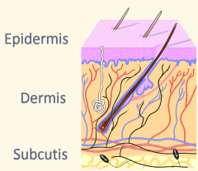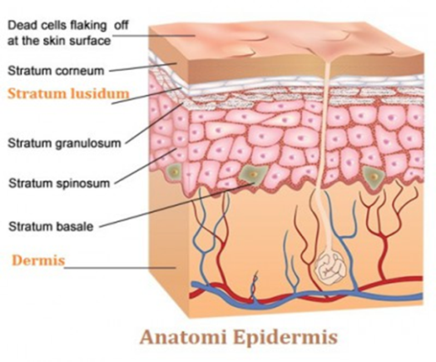

Şekil 1. Derinin kısımları (bodytomy.com)

Epidermis en dış tabaka olup çoğunlukla vertikal değişime uğrayan keratinositlerden skuamöz epitel yapıdan meydana gelir. Keratinositlerin farklılaşmasının sonucunda stratum korneum oluşmakta ve çevresel faktörlere karşı en güçlü korumayı sağlamaktadır. Epidermis aynı zamanda, melanin pigmentlerinin üretiminden sorumlu melanositleri, deri ve mukoza için antijen içeren hücreler olan Langerhans hücreleri ve sinir aksonunun distal kısmı ile etkileşimi olan Merkel hücrelerini içermektedir. Dermis, epidermis ve altındaki subkutan tabaka arasındaki bağ dokusunu destekleyici kısımdır. Fibröz ve elastik dokudan oluşmakta olup, derinin elastikiyetini ve sağlamlığını veren tabakadır. Ter bezlerinin bir kısmını, kıl köklerini, kan ve lenf damarlarını içermektedir. Dermis, kollajen, elastin ve yapısal proteoglikanlar gibi ektrasellüler matriks proteinlerini üreten fibroblastlardan oluşmuş olup, aynı zamanda mast hücreleri ve makrofajlar gibi immun hücreleri ihtiva eder. Subkutan kısım bağ dokusu özelliğini kaybetmiş ve dermisin altındaki yağ tabakasıdır (Claire ve ark, 2015).

Cilt sadece çevresel faktörlere karşı koruyucu bir bariyer değil aynı zamanda hormonların salgılanması ve üretiminde, glikanlar, proteinler, lipidler gibi yapısal biyomoleküllerin sentez ve metabolizmasında fonksiyonları olan hayati bir organdır. Cilt yaşlanması, yapısal, hormonal gibi iç faktörler ile UV radyasyonu ve kimyasalların neden olduğu karmaşık bir biyolojik süreçtir. Dermatolojik yaşlanma DNA tamiri ve stabilitesi, mitokondriyal fonksiyon, hücre döngüsü ve apoptoz, hücresel metabolizma gibi önemli hücresel işlemlerdeki eksikliklerden kaynaklanmakta olup aynı zamanda ECM’nin (ekstra selüler matriks) bütünlüğünün bozulması neden olmaktadır. Ayrıca komponenetler arasındaki iletişimi sağlayan kompleks hücresel sistemlerin kabiliyetlerindeki azalma ve hormon seviyelerindeki değişiklikler de bu sürece yol açan etmenler arasındadır. Cilt yaşlanması ile ilgili fizyolojik değişiklikler ve beraberinde kolojen ve elastin liflerinde oluşan hasar nedeniyle cilt elastikiyetinin ciddi şekilde kaybıyla kendini gösterir. Cildin rejeneratif özelliğinde azalma, cildin incelmesi, molar yağ atrofisi ve pigmentasyon ile sonuçlanır (Makrantonaki ve Zouboulis, 2007; Zouboulis, 2001).

Cildin rejeneratif özelliği, normal gelişim sürecinde ve yara iyileşmesinde cilt yapısının korunması için gereklidir. Cildin yenilenme mekanizmasındaki bozukluklar genel olarak organizma üzerinde zayıflatıcı etkilere yol açar ve birçok patalojik surumun önde gelen nedenini oluşturur. Cildin rejeneratif kabiliyetinin kaynağını, cilt homeostazisi sırasında hücresel döngüyü sağlamak ve hasarları tamir etmek için ciltte bulunan kök hücreler oluşturur. Rejenerasyon ile ilgili morfolojik değişiklikler yoğun olarak araştırılmakla birlikte, epidermiste hücre proliferasyonu, farklılaşması, migrasyonu gibi karmaşık karar süreçlerin altında yatan moleküler mekanizmalar yeterince anlaşılamamıştır (Blanpain ve Fuchs ,2009; Blanpain ve ark, 2007).

Foton yoluyla yaşlanma, derinin güneş ışığına maruz kalması yoluyla yaşlanmanın hızlanması olarak tanımlanmaktadır. Bunun sonucunda deride ince çizgiler, lekelenmeler oluşmakta ve stratum corneum tabakası kalınlaşmaktadır. Bu değişiklikler, büyük ölçüde artan ROS (reaktif oksijen türleri) yoluyla tetiklenmekte ve en sonunda ekstrasellüler matriksin degredasyonu yoluyla DNA’da hasar meydana gelmektedir. İnsan derisine UV hasarının etkisini inhibe etmek için birçok metodlar geliştirilmiş olup, bunlar bitkilerden elde edilen bileşikler, doku yamama ve botoks enjeksiyonu yöntemleridir. Ancak bu yöntemlerin tedavide istenen sonuçları vermesi ve güvenilirliği her zaman yeterli olmamaktadır. Doku ve kemik iliğindeki kök hücrelerinden salgılanan faktörler ile yaşlanmış ama erken dönemdeki kırışıkların tedavisinde kullanılmaktadır (Li ve ark, 2016).
Foto yaşlanmanın moleküler mekanizmasının diğer bütün doku ve organlarda görülen kronolojik yaşlanmanın mekanizması ile aynı olduğu ileri sürülmektedir. Aradaki fark, cildin çevre ile doğrudan temas ediyor olması ve ultraviyole (UV) ışınlarının doğrudan etkisine maruz kalmasıdır. Güneşe maruziyet ile ilişkili olan derideki hasar, içsel yaşlanma sürecini de hızlandırmaktadır. Bu sebeple foto-yaşlanma, güneş ışınlarının biyolojik etkileriyle ortaya çıkan iç yaşlanmanın da bir göstergesi olmaktadır. İleri derecede telomer kısalması ve düşük dereceli oksidatif hasarın yol açtığı bozulma kronolojik yaşlanmanın en önemli iki belirtisidir (Fischer ve ark, 1996).
İleri derece telomer kısalması ve nihayetinde düşük dereceli oksidatif hasarın birlikte neden olduğu bozulma, hücresel yapıları da etkilemektedir. Serbest radikal olarak adlandırılan reaktif oksijen türlerinin (ROS) üretilmesiyle hasar başlamaktadır. Zamanla, DNA’nın hasar görmesi sonucu mutasyonlar meydana gelmekte ve protein fonksiyonlarında azalma olmaktadır. Membran lipidlerinin peroksidasyonu gerçekleşip transport ve transmembran sinyalizasyonu etkilenmektedir (Kosmadaki ve Glichrest, 2004).
Ciltte protein kinazları aktive eden UV ışınlarına maruz kalma bu mekanizmaları hızlandırmaktadır. Böylece matriks bozucu MMP (metalloproteinaz) enzimleri, nükleer transkripsiyon faktörü AP-1 (aktivatör protein-1)’in ekpresyonu ve aktivasyonu hızlandırılır. MMP’lar cilt kollojenini indirgeyerek dermisin yapısını bozmaktadır. AP’in ayrıca insan dermofibroblastlarındaki I ve III kollojen gen ekspresyonunu ve sentezini düzenleme etkisine sahip olduğu için, dermiste tip I kollojenin sentezini de olumsuz şekilde etkileyebilmektedir.
Solar ultraviyole (UV) ışınlarına maruz kalmak deri fizyolojisini etkileyen en önemli çevresel faktörlerden biridir. İnsan derisinin solar UV ışınlarına maruz kalmasının kısa ve uzun dönem sonuçları eritem, foto-yaşlanma, foto-immunsupresyon ve deri kanserleridir. Dünya yüzeyine ulaşan solar UV ışınları UVB (290-320 nm) ve UVA (320-400 nm) ışınlarının kombinasyonudur. UVA ışınları, UVA2 veya daha kısa dalga boyu olan UVA (320-340 nm) ve UVA1 veya uzun dalga boylu UVA (340-400 nm) ışınlarından oluşmaktadır. Her ne kadar, UVB ışınları çeşitli antimikrobiyal peptidler ve previtamin D’nin oluşumunu içeren yararlı etkiler göstermekte ise de, UVA ışınlarından daha fazla enerjiye sahiptir ve epidermal hücrelerde direkt DNA hasarına neden olabilmekte ve güneş yanığı reaksiyonlarını oluşturmaktadır. Uzun dönemde, kanserlere neden olur. Gerçekten, UVA ışınları da, UVB ışınları ile kıyaslandığında daha az ölçüde de olsa, ciltte daka iç tabakalara ulaşabilmektedir. Reaktif oksijen türlerinin (ROS) oluşumuna ve DNA hasarına yol açmaktadır. Dermal hasarı indüklemekte ve çoğunlukla derinin foto-yaşlanmasına neden olmaktadır. UVA ve UVB’nin her ikisi birden deride pigmentasyoın, foto-immunsupresyon, foto-yaşlanma ve foto karsinojenezden sorumlu oldukları gösterilmiştir (Claire ve ark, 2015).

Her yıl ABD’de bir milyonun üzerinde nonmelanom deri kanseri görülmekte olup, bu ülkede en sık görülen kanser türü arasındadır. Türkiye’de de bu tür kanserin görülme sıklığı giderek artmaktadır. Çok yoğun olarak yapılan epidemiyolojik, klinik ve biyolojik çalışmalarda güneş ışığının UV radyasyonuna aşırı derecede maruz kalmanın deri kanserlerinin % 90’nından fazlasının gelişmesi ve ilerlemesinden sorumlu olduğu sonucuna varılmıştır. UVB ışığı DNA, proteinler ve lipidler gibi önemli makromoleküllerde herhangi bir hasar verici başka bir ajan olmaksızın, tümör oluşumunu başlatıcı ve teşvik edici olarak rol oynamaktadır. Düşük dozlarda UVB ışınının hücresel hasarı tamir mekanizmaları yoluyla yok edilmekle birlikte yüksek doz UVB’e maruz kalındığında epidermisde hasara uğrayan hücrelerin temizlenmesi apoptoz yoluyla başlamaktadır. Hasarın tamir mekanizmaları veya apoptoz yoluyla onarılması başarısız olduğunda UVB ile indüklenen mutasyonlar ve tümör oluşumundan sorumlu olan hücre sinyal regülasyonunda anormal bir durum oluşturmaktadır. Son yıllarda UVB radyasyonunun zararlı etkileri konusunda insanlar bilgilendirilse de, primer önleyici yaklaşımlar deri kanseri sıklığının azalmasında başarısı sınırlı kalmıştır. Bu durum, UVB ile indüklenen hasarın ve/veya UVB’ye maruz kalmanın biyolojik etkilerinin karsinojenik potansiyeli olan hasarlı hücrelerin elimine edilmesini sağlayacak bir ajanın geliştirilmesine ihtiyaç duyulduğunu göstermektedir (Abu-Yousif ve ark, 2008)

Hali hazırda, UVB ile indüklenen deri kanserinin önlenmesi için iki temel stratejik yol kullanılmaktadır. İlk yaklaşım güneş koruyucu ve diğer ajanların kullanımını sağlamak, böylece kanseri başlatan hücrelerin oluşumu azaltmaktır. İkincisi ise, kanseri başlatıcı hücreleri kemopreventif yolla elimine etmektir. Kanserden korunma “kimyasal önleme” şeklinde de tanımlanabilmekte olup bu maddeler doğal olabilir, bir laboratuvarda yapılabilir veya canlı bir kaynatan alınabilir (Abu-Yousif ve ark, 2008).

Işınla yaşlanma sürekli olarak ultraviyole (UV) ile indüklenen yaşlanma olup, deride yaşlanmaya bağlı görülen çoğu değişikliklerden sorumludur. Reseptöre bağlı sinyal mekanizmalar, mitokondrial hasar, protein oksidasyonu, telomer ile ilişkili DNA hasarı yoluyla tetiklenmektedir. Işınla hasar gören deri değişken epidermal kalınlık, dermal elastoz, azalmış/parçalanmış kollajen, matriksi parçalayan metalloproteinazların artması, artmış inflamasyon, damar ektazisi gösterir (Yaar ve Gilchrest, 2007).
Solar ultraviyole (UV) radyasyon, insan cildi için çok önemli bir hasar kaynağı olarak kabul edilir. Önceki çalışmaların sonuçları, deri hücrelerinin UV radyasyonuna maruz kalması reaktif oksidatif streslerin üretimi, hücre döngüsünün engellenmesi ve inflamasyonla ilişkili proteinleri kodlayan genlerin ekspresyonunun değişmesini de kapsayan çok çeşitli hücresel değişiklikleri uyardığını göstermiştir. UV’nin hücre membran yapısını bozmasının yanı sıra, deri hücrelerinin kaybı ve/veya apoptoz ile sonuçlanan nükleer DNA hasarına yol açtığını yönünde güçlü deliller ileri sürülmektedir. Bununla birlikte, keratinositlerde UV ile indüklenen apoptozun altında yatan moleküler ve hücresel mekanizmalar araştırılmaya devam etmektedir (Park ve Jang, 2014).

UVB radyasyonu tarafından keratinosit apoptozunun uyarılmasında çeşitli proteinlerin ve/veya faktörlerin etkisi sayesinde gerçleştiği yönünde önemli deliller öne sürülmüştür. Örneğin kaspaz ailesinin bir üyesi olan kaspaz-9’un aktivasyonu UVB radyasyonuna maruz kalan keratinositlerde apoptozon başlatılmasında önemli olduğu gösterilmiştir. Ayrıca myeloid hücre lösemi-1 (Mcl-1) gibi B-hücreli lenfoma-2 (Bcl-2) ailesinin birkaç üyesinin keratinositlerin UV-indüklü apoptozunda rol oynadığı gösterilmiştir. Bir dizi çalışma, protein kinaz B (PKB), mitojenle aktive edilmiş protein kinazlar (MAPKs) ve protein kinaz C’ler (PKCs) gibi sinyal proteinlerin aktivasyonunun insan keratinositlerinin UVB-kaynaklı apoptozunda ve deri hücrelerinin hasarın oluşumunda etkili olduğu vurgulanmıştır. Ayrıca endoplazmik retikulum (ER) stresi tarafından uyarlan bir transkripsiyon faktörü olan C/EBP homolog proteininin (CHOP) aşırı ekspresyonunun kültürde keratinositlerin apoptozuna neden olduğu gösterilmiştir. UVB ile indüklenen apoptozda ER stresinin rol oynayabileceği önerilmiştir (Park ve Jang, 2014).

2.2. Kök Hücre Nedir?

Vücutta kas, sinir, yağ ve deri hücreleri gibi özelleşmiş yaklaşık 200 farklı hücreden oluşmaktadır. Bütün hücreler kök hücrelerden oluşmaktadır. Kök hücre henüz özelleşmemiş bir hücre olarak tanımlanabilir. Özelleşme işlemi “farklılaşma” olarak adlandırılır. Vücutta kök hücrenin farklılaşma yolunda karar verildikten sonra, artık hücre diğer farklı bir hücreye dönüşememektedir. Kendini yenilemesiyle (self-renewal) daha fazla kök hücre oluşturmakta farklılaşma sonucunda da özelleşmiş hücre tiplerine dönüşebilmektedir (Gepstein 2002; Bishop ve ark, 2002). Doku kök hücreleri aynı zamanda “yetişkin kök hücreler” olarak adlandırılmakta olup, bu kök hücreler fetüs, göbek kordonu ve göbek kordonu kanından isole edilebilirler. Dokuların çoğunda bulunan kök hücreler onarım ve hücre kaybında hücrenin yerine geçmektedir (Ural AU, 2016).

Kök hücreler kendini yeniliyebilme, sınırsız şekilde çoğalabilme ve bir çok farklı hücreye farklılaşabilme özelliği bulunan hücre tipidir. Hasarlı dokuya verildiği zaman hasarı giderme kabiliyetine sahiptirler. Kök hücreler bol miktarda bulunur ve elde edilmeleri kolaydır. Çok farklı hücre tipine farklılaşıp, alıcıya da güvenli ve etkin bir şekilde nakil yapılabilmesinden dolayı da rejeneratif tıpta oldukça fazla tercih edilmektedir.

2.2.1. Kök Hücrelerin Sınıflandırılması

Kök hücreleri hücreler için temelde iki çeşit sınıflama kullanılabilir. Birinci sınıflama kök hücrelerin farklı hücre tiplerine dönüşebilme potansiyelleri göz önünde bulundurularak yapılan sınıflandırmadır. İkincisi ise kök hücrenin köken aldığı doku dikkate alınarak yapılan sınıflandırmadır ve en sık kullanılandır (Can, 2008).

2.2.1.1. Kök Hücrelerin Farklılaşma Potansiyeline Göre Sınıflandırılması

Kök hücreler farklılaşma potansiyellerine göre dörde ayrılır:

- Totipotent kök hücreler:

Sınırsız farklılaşma ve farklı yönlere gidebilme özelliğinde olan kök hücrelerdir. Bu hücreler embriyo, embriyo-sonrası tüm doku ve organlar ile embriyo-dışı membranların ve organların kaynağını oluşturan kök hücre türleri olarak tanımlanır (Şekil 2). Döllenmiş yumurta hücresi ya da zigot vücutta tüm hücre tiplerine farklılaşma kabiliyeti olan hücredir ve bu nedenle bu ilk embriyonel hücre totipotent (her şeyi yapabilen) hücre olarak adlandırılmaktadır. Erken embriyonel dönemde 4’ten 8 hücreye kadar olan bütün blastomerler totipotent özelliğe sahiptir.

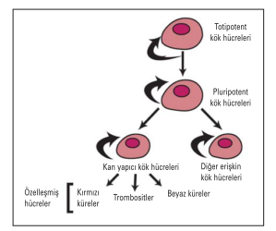
Şekil 2. Kök hücrelerin totipotent, pluripotent, multipotent ve ünipotent türleri (Kansu E. 2005).

- Pluripotent kök hücreler:

Fertilizasyonu takip eden 5.günde bu hücreler içi boşluklu olan hücre topluluklarına dönüşüm göstermekte ve bunlara blastosist denmektedir. Blastosistin iç kitlesinde yer alan hücreler, endoderm, ekzederm ve mezoderm kaynaklı çok fazla hücre tipine (yaklaşık 250 çeşit) dönüşüm gösterebilmektedir (Ulloa-Montoya, 2005). Bu özelliğe sahip hücreler pluripotent olarak isimlendirilirler. İnsanda blastosistin iç kitlesinden elde edilen hücreler de insan embriyonik kök hücreleridir ve pluripotenttirler (Şekil 2). Sonuçta bu hücreler organizmada birçok dokunun oluşmasına kaynak oluşturan kök hücrelerdir.

- Multipotent Kök Hücreler:

Gelişimin ilerleyen evrelerinde hücreler biraz daha özel fonksiyonlar kazanarakn erişkin kök hücrelerine farklılaşırlar. Bu hücreler temel olarak köken aldıkları dokunun hücre tipine farklılaşıp bu dokuyu oluşturmaktadırlar. Biraz daha özelleşmiş olan bu hücreler multipotent hücreler denir. Yani multipotent hücreler, pluripotent hücrelerden daha sınırlı sayıda hücre tipine dönüşebilen ve tek yönde farklılaşmak üzere programlanmış hücrelerdir. Farklılaşma yetenekleri daha kısıtlıdır, sadece kendi grubundaki hücre ve doku gruplarına farklılaşabilirler (Şekil 2). Pluripotent hücreler tüm organizmayı oluşturabilecek güce sahip değillerdir. Bu kök hücrelere en iyi örnek kemik iliği kök hücreleridir (Herzog ve ark, 2003).

- Unipotent kök hücreler:

Multipotansiyel kök hücresi ve bu hücrelerin bölünmesi sonucu oluşan ve tek bir yönde farklılaşmak üzere programlanmış bulunan hücrelerdir (Şekil 2).

2.2.2.2. Kök Hücrelerin Köken Aldıkları Dokuya Göre Sınıflandırılması:

Kök hücreler köken aldıkları dokuya göre temelde embriyonik ve embriyonik olmayan olarak ikiye ayrılır. Embriyonik olmayanlar ise erişkin, fetüs ve kadavra kök hücreleri olarak gruplanır.

-Embriyonik Kök Hücreler
-Embriyonik Olmayan Kök Hücreler

1) Erişkin Kök Hücreler
a) Hematopoetik Kök Hücreler
b) Mezenkimal (stromal) Kök Hücreler
c) Organlarda yerleşik diğer kök hücreler
2) Fetüs Kök Hücreler
3) Kadavra Kök Hücreleri

Rejeneratif tıp vücudun kendi kök hücrelerini kullanmak olup hücrelere dayanan tedavilerde baskın olmaya başlamıştır ( Kim ve ark, 2009). Kök hücreler, kendisi de bölünüp ürerken, çeşitli farklılaşmış hücre tiplerini oluşturabilme kapasitesine sahip hücreler olarak tanımlanmışlardır (Dąbrowska ve Skopiński 2017).
İn vivo olarak farklı kökenleri olduğu bulunmuş olup, 3 farklı grupta incelenirler: embriyonik (ESCs), fötal (FSCs) ve yetişkin kök hücreler (ASCs), bunların içinde mezenkimal kök hücreler de vardır (MSCs).

- Embriyonik kök hücreler pluripotent olup, blastositlerin (fertilizasyondan 5-6 gün sonra, pre-implante olmuş embriyo dönemi) iç tabakasından türetilmiştir. Organizmaları oluştururlar ve plasental koriyon tabakasına katkıda bulunan trofoblast hücreleri kuşatırlar.

- ASCs’ler multipotent dokuda bulunan kök hücreler olup, aynı zamanda progenitör hücreler olarak isimlendirilirler ve gelişmiş tüm dokularda bulunurlar. Kendi uygun nişlerinde replikasyon ve kendini yenilemeleri için özel mikroçevreler yaratırlar.

- FSCs multipotent hücreler olup, fötal dokular ve embriyonik bağlantıda lokalize olmuştur. Hematopoietik hücreler (kan, karaciğer, kemik iliği), mezenkimal hücreler (kan, karaciğer, kemik iliği, akciğer, böbrek, pankreas), endotelden türeyen (kemik iliği, plasenta), epitelden türeyen (karaciğer, pankreas) ve nöral (beyin, omurilik) hücrelere dönüşürler. FSCs’lar arasında rejeneratif tıpta en büyük kullanım potansiyeli olan kök hücre fötal kanda ve plasentada bulunmaktadır , çünkü fötusa herhangi bir zararı vermeksizin çok kolay elde edilebilmektedir.
Rejeneratif tıp için hücrelerin plastisitesi ve transdifferensiyasyona uğrama yeteneği çok önemlidir. Plastisite organizma ya da hücrelerin bulundukları çevreye yanıt olarak fenotiplerini değiştirme kapasiteleri olarak tanımlanmaktadır (Dąbrowska and Skopiński 2017).

2.3. Embriyonik Kök Hücreler
İnsan embriyonik kök hücreleri (hESC) yaklaşık on yıl önce Gearhart ve Thomson tarafından altı günlük blastositlerin içsel hücre kitlesinden elde edilmiştir. Sperm ile ovumun birleşmesi sonucu oluşan zigot tüm organizmayı oluşturabilecek güce sahiptir (totipotent). Döllenmeyi takip eden 4-5 gün içinde bölünerek çoğalan hücreler de aynı özelliğe sahiptir. Yaklaşık olarak 5 gün sonra oluşan hücre kitlesi “blastosist” olarak tanımlanır (Özel ve ark, 2008). Bu aşamadan sonra blastosistin iç tabakasındaki hücreler organizmayı tek başına oluşturabilme gücünü kaybeder (Şahin ve ark, 2005). Embriyonik kök hücreler adı verilen bu hücrelerin organizmayı tek başına oluşturabilme gücü yoktur, ancak vücuttaki tüm hücre tiplerine dönüşebilme (pluripotent) yeteneğine sahiptirler (Odorico ve ark, 2001; Winkel ve Pedersen 1988).

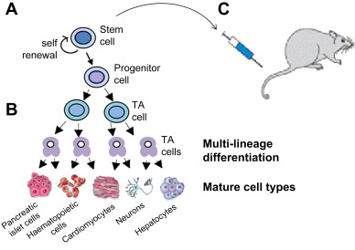

Şekil 3. Kök hücrelerin temel özellikleri. Kök hücreler bir yeni hücre ve bir de progenitör hücre oluşturan asimetrik hücre bölünmesi ile bölünür (A). Progenitör hücreler daha fazla bölünen ve daha sonra farklılaşmış hücre tiplerine diferansiye olabilen, daha çok farklılaşmış geçici hücrelerin (TA) oluşmasını sağlarlar (B). Kök hücreler ayrıca in vivo doku spesifik hücrelere de farklılaşabilirler (C). (Ilancherana ve ark, 2009).

Embriyonik kök hücreler sahip oldukları kendine yenileme ve bir çok farklı dokuya dönüşebilme yetenekleri sayesinde hücre yenileme ve yapım çalışmalarında oldukça çok ilgi çekmiştir. Fakat bunun biz dezavantajı kontrol edilemeyen diferansiyasyonun teratom ve teratokarsinomlara neden olmasıdır. Bunun dışında embriyonik kök hücre çalışmalarını en çok sınırlandıran konu politik ve etik engellerin bulunmasıdır (Martin ve ark, 2005).
Kronik ve yaşamı tehdit eden birçok hastalığın tedavisinde kök hücre tedavisinin sunduğu olanaklar, rejeneratif ve onarıcı özelliklerini kullanmak amacıyla bir araştırma patlaması yaratmıştır. Kök hücreler farklılaşma ile hızlı proliferasyona uğrayan bir progenitör hücreyi ve kök hücre havuzunu koruyan, asimetrik hücre bölünmesi ile kardeş hücre üretimini sağlayan, özelleşmemiş, farklılaşmamış, pasif hücrelerdir. Potansiyel kök hücre bazlı tedaviler için temel nokta, kök hücrelerin farklı hücre soylarına dönüşebilme yeteneğidir. Blastosistlere ek olarak, kök hücreler fetüs, yenidoğan, yetişkin doku ve organlardan izole edilmiştir. Gestasyonel doku ve amniyotik sıvı da giderek önemli kök hücre kaynakları haline gelmektedir (Ilancheran ve ark, 2009).

2.4. Yetişkin Kök Hücreler
Blastosist oluşumu ve embriyonik kök hücrelerin oluşumu sonrasında organizma gelişerek natal dönem tamamlanmaktadır. Bununla birlikte yapılan araştırmalar daha sonra da tüm dokularda yenilelenen ve onarımı sağlıyan hücreler olduğunu ortaya koymuştur. Bu şekilde sürekli yenilenen, vücuttaki hasarları tamir eden hücrelere yetişkin kök hücreler denmektedir.
Yetişkin kök hücrelerin hem kendi içinde bulundukları dokuyu meydana getiren, hem de daha bir çok faklı hücre tipine dönüşebilme kabiliyetleri (multipotent) vardır. Fakat organizmayı tek başına oluşturamazlar (Şahin ve ark, 2005). Yetişkin kök hücre kullanımında embriyoya zarar da verilmemesi nedeniyle emriyonik kök hücrelerin kullanımında karşılaşılan etik sorunlar yoktur.
Erişkin kök hücreleri kemik iliği, periferik kan, miyokart, karaciğer, akciğer, iskelet kası, gastrointestinal sistem, adipoz doku ve beyin gibi neredeyse vücudun tamamındaki dokularda yer almaktadır. Yetişkin kök hücreler bu dokularda uyku modundadır (dormant), gerekli şartlarda uyarılma ile aktif hale geçmektedirler. Erişkin kök hücreler bulundukları dokudan ayrıştırılıp, izole edilmesiyle hastalıkların tedavisini ve doku onarımını sağlamak amacıyla kullanılmaktadır.

2.4.1. Mezenkimal Kök Hücreler
Rejeneratif tıp biyomedikal araştırmalara ilginin artması nedeniyle önemli bir alan olmuştur. Tamirdeki amaç, hücre bazlı tedavi yoluyla doku veya organların hücrelerinin onarımı ya da yerine geçmektir. Kültür ortamında üretilen mezenkimal kök hücrelerin heterojen yapıda oldukları, farklı olgunlaşma dönemlerinde olan progenitör hücreleri ve aynı zamanda olgun stromal hücreleri de içerdikleri saptanmıştır (Kinzebach ve Bieback, 2013).
Kemik iliği mezenkimal kök hücreler için ana kaynak olarak değerlendirilmesine rağmen bu hücreler kemik iliği dışında pek çok dokudan izole edilebilmektedir. Katı dokulardan enzimatik yöntemler kullanılarak elde edilmektedirler. Bu hücrelerin kordon kanı, kordon stroması, adipoz doku, plasenta, kas dokusu, diş pulpası, amniyon sıvısı, sinovial sıvı ve periferik kandan kültür kabına tutunma özellikleri sayesinde ayrıştırılarak çoğaltılabilmeleri mümkün olmaktadır (Lu ve ark, 2006; Meirelles ve Nardi, 2009).
Mezenkimal stromal hücreler (MSCs), popülasyonunu yenileyebilen ve orjinlendikleri dokunun tüm özelleşmiş hücre tiplerini oluşturmak için farklılaşmamış hücrelerdir. MSC’ler geleneksel olarak kemik iliğinden izole edilmekle birlikte son birkaç yıldır karaciğer, kordon kanı, diş pulpası, plesenta, yağ dokusu gibi diğer yetişkin dokularda da bulunmuştur. Farklı kök hücreler morfolojik ve immünofenotik özellikleri de kapsayan bazı ortak özelliklere sahiptir. Kemik iliği mezenkimal kök hücreler (Bone marrow stem cell, BMSCs) ve adipoz doku mezenkimal kök hücreler diğerlerinden daha iyi bilinir.
Ayrıca kök hücrelerin, özellikle MSC’lerin onarım sürecinde immün ve endotelyal hücrelerin migrasyonuna katkıda bulunduğu gösterilmiştir. Kültüre edilmiş MSC’ler, CCL2 (MCP-1), CCL5 (RANTES), CCL7 (MCP-3), CCL20 (MIP-3alpha), CCL26 (eotaxin-3), CX3CL1 (fractalkine), CXCL5 (ENA-78) CXCL11 (i-TAC), CXCL1 (GROalpha), CXCL12 (SDF-1), CXCL8 (IL-8), CXCL2 (GRObeta), and CXCL10 (IP-10)’i içeren çeşitli kemoaktrant moleküller salgılarlar (Boomsma ve Geenen 2012, Kapur ve Katz 2013). Bu moleküller için hedef hücreler ağırlıklı olarak monositler, eozinofiller, nötrofiller, bazofiller, hafıza ve T-hücreleri, B-hücreleri, doğal öldürücü hücreler ve dentrik hücreleri kapsayan inflamatuar hücreler ve hematopoetik ve endotel hücrelerdir. Bu nedenle bu hücrelerin yara yatağına alınması, yara iyileşmesinin inflamatuar fazı için hücrelerin alınmasına yardımcı olur. Ayrıca MSC-CM, anjiyogenezi destekleyen VEGF ve bFGF ile endotel hücrelerin proliferasyon ve migrasyonunu desteklediği ortaya konmuştur (Kinnaird ve ark, 2004).

MSC'ler, ana histo-uyumluluk kompleksi (MHC) sınıf I'i orta seviyelerde ekpres eder, ancak hümoral veya hücre aracılı immün yanıtların kontrolünde rol alan MHC sınıf II veya kostimülatör moleküller CD80, CD86 veya CD40 ekspresyonu yapmaz. Çok sayıda çalışma, MSC'lerin düşük doğal immünojenikliğe sahip olduğunu ve bu hücreleri immün fonksiyon bozukluğu içeren hastalıkları tedavi etmek için otolog ve allojenik transplantasyon için etkin adaylar yapan bir immüno-modülasyon ve immünosüpresyon fonksiyonuna sahip olduğunu göstermiştir (Bartholomew ve ark, 2002, Rasmusson ve ark, 2005). Hasara yanıt olarak mikroçevreyi immünmodüle etmek için MSC’lerin yaranın içine migrasyonunu uyaran pro-enflamuar sitokinler, yara içinde salgılanır (Avniel ve ark, 2006, Toksoy ve ark, 2007). Hasarlı dokudaki yüksek SDF-1 konsantrasyonu, enflamatuar cevaba aracılık etmek için MSC'lerin kayda değer bir şekilde göç etmesine neden olur. MSC'lerin immünsüpresif etkisi olmasa da enflamatuar sitokinlere veya kemokinlere maruz kalma, MSC'leri bol miktarda anti-enflamatuar sitokinler ve kemokinler salgılamak için uyarır (Yoo ve ark, 2009). Bu nedenle, hasarlı durumlarda, toplanan MSC'ler, aktive edilmiş lenfositlerin ve monositlerin süpernatanları tarafından aktive edilebilir (Ren ve ark, 2009). Aktive MSC'ler, enflamatuar tepkiler ve her türlü immün hücre üzerinde güçlü immünosüpresif etkilere sahiptir (Shi ve ark, 2010). MSC’ler aynı zamanda T hücresi proliferasyonunu ve B hücrelerinin plazma hücrelerine farklılaşmasını inhibe eden, sitotoksik T hücrelerinin gelişimini önleyen ve dentrik hücrelerin farklılaşmasına, olgunlaşmasına ve fonksiyonlarına müdahele eden prostaglandin E2, indoleamin 2,3-dioksijenaz salgılarlar (DelaRosa ve ark, 2009; Spaggiari ve ark, 2008). Ayrıca araştırmalar, MSC'lerin makrofajları eksozomlar yoluyla mikroRNA'ya maruz bırakarak enflamatuar yanıtı düzenleme kabiliyetine sahip olduğunu göstermiştir. Bu RNA immün hücrelere katılır ve pro-enflamatuar sitokinlerin salgılanmasını sağlar. Etki ise daha sonra bu mikro RNA'nın immün hücreler arasında değişimi yoluyla immün sistemi modüle ederek yayılması şeklinde gerçekleşmektedir (Alexander ve ark, 2015).

Yaraların tedavisi için kök hücre terapisinin geliştirilmesi mezenkimal kök hücrelerin incelenmesi ile olmuştur. Yara kapanmadaki rolü yıllar içinde iyi bir şekilde ortaya konmuştur ve doku mühendisiği ve rejenerasyon alanındaki kullanımları son zamanlarda önemli şekilde ilgi odağı olmuştur. MSC’lerin yaralanma alanlarında trafiğe girdiği ve onarımı parakrin bir şekilde teşvik etmek için sitokinler, kemokinler ve büyüme faktörleri salgıladığı gösterilmiştir (Şekil 4).

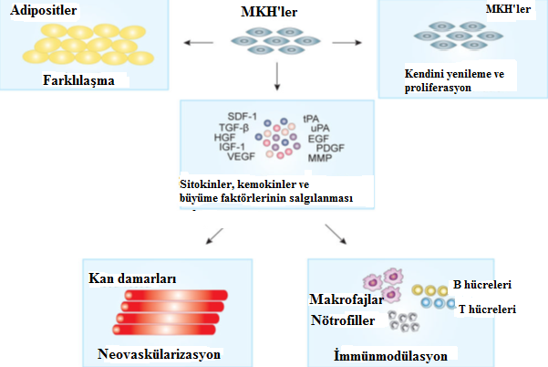
Şekil 4. Mezenkimal kök hücrelerin mekanizmaları. MSC’lerin yara iyileşmesinde hem doğrudan hem de dolaylı etkileri vardır. Doğrudan etkileri farklılaşma ile dermal fibroblast, endotel hücreleri ve kerotinositler ile ilişkilidir. MSC’lerin parakrin etkileri iltihaplanma sürecini modüle etmek, endotel hücreler yoluyla neovaskülerizasyonu düzenlemek için inflamasyon karşıtı sitokinler ve kemokinlerin salgılanmasını içerir (Strong ve ark, 2015).

MSCs’lerin yüzey belirteçlerinin ekspresyonu ile ilgili olarak, MSCs’ler allo- veya ksenojenik lenfositlerin immunojenisitesinin yetersiz olması nedeniyle CD80, CD86 ve insan-lökosit antijeni-II için negatif ve CD29, CD90 ve CD59 için pozitif olmalıdır (Chai et al. 2017). Temel olarak mezenkimal kök hücreler yüzeylerinde CD105, CD73, CD90,CD146, CD29 ekprese ederler; fakat CD28, CD25, CD34, CD45, CD14 eksprese etmezler (Dominici ve ark, 2006). Hücresel özelliklerine dayandırıldığında, günümüzde MSCs’ler birçok hücreye dayalı tedavilerde en iyi adaydır. İmmunosupresif kapasitesi, transplantasyonun tolere edilmesinin indüklenmesinde ve solid organ transplantasyonunun reddedilmesinden kaynaklanan duruma karşı korumaktadır. Otoimmun hastalıkların tedavisinde, MSCs’lerin aşılanması serolojik belirleyicilerin düzeylerini düzenler ve ciddi yan etkilerin ortaya çıkmasını öneleyerek renal fonksiyonları stabilize etmektedir. MSCs’ler yaygın olarak kök hücre kullanılmasına dayanan karaciğer sirozu, serebral palsi, tip I diyabet, multiple skleroz ve konakçıya doku graftını da içeren tedavi amaçlı bir çok denemelerde kullanılmaktadır.

2.4.1.1 Mezenkimal Kök Hücrelerin in vitro Endotel Hücreler Üzerindeki Etkileri

Kemik iliğinden türeyen mezenkimal kök hücreler kemik, kıkırdak, kas, yağ, kemik, ilik stromasına dönüşme yeteneğine sahip multipotent yetişkin progenitör kök hücrelerdir. Kemik stromasında, mezenkimal kök hücre nişi, hemapoietik progenitör hücrelerin soyununun sürdürülmesini desteklemektedir. İnme veya miyokard enfarktüste iskemik dokuya eklendiğinde mezenkimal kök hücrelerin merkezi sinir sistemi ve kalbin fonksiyonlarını iyileştirdiği gösterilmiştir. Mezenkimal hök hücrelerin vasküler endotel büyüme faktörü (VEGF), fibroblast büyüme faktörü (FGF), hepatosit büyüme faktörü (HGF), insülin benzeri büyüme faktörü-1 (IGF-1), monosit kemoatraktant protein-2 ve 3 (MCP-2 ve MCP-3) gibi sitokinleri üretirler. Mezenkimal kök hücre ortam medyumunda bulunan VEGF ve FGF veya her ikisinin birden nötralizasyonu endotel hücrelerinin migrasyonunu inhibe etmekte olup, tümüyle ortadan kaldıramamaktadırlar. Böylece, mezenkimal kök hücreler tarafından salgılanan parakrin faktörler hücrenin yaşam süresine ve aynı zamanda anjiyogeneze katkıda bulunmakta olup mezenkimal kök hücre ortam medyumunun hücrelere dayalı tedavilerde kök hücrelerin pozitif etkilerini arrtırdığı için bu yöntemlerin kullanılabileceği düşünülmektedir (Potapova ve ark, 2007).
Li ve ark (2016) çalışmalarında plasentada koryondan türetilen kök hücreleri (chorion derived stem cells, CDSCs) elde etmişler ve fibroblastlara benzer morfoloji gösterdiğini bulmuşlar ve aynı zamanda mezenkimal kök hücrelerinin (mesenchymal stem cells, MSCs) bir çok özelliklerini eksprese ettiğini rapor etmişlerdir. Ayrıca, plasentadan türeyen bu hücrelerin immünolojik reaksiyonlara dayanıksız olduklarını ve sekresyon fonksiyonlarının yüksek olduğunu belirtmişlerdir. Hücre proliferasyonu, hücre döngüsü ve migrasyonu ve koryon kök hücreden elde edilen ortam mediumun (CDSC-CNM, chorion-derived stem cell conditioned medium) UVB ışınlarına maruz kalmış keratinositlerde (HaCaT cells) hücre bölünme kapasitesini teşvik ettiği ve UVB ışığına maruz kalmış keratinositlerde yaşam süresini arttırdığını göstermişlerdir. Çalışmalarında, CDSCS’den elde edilen supernatantların ışından koruyucu etkilerinin olduğunu ve bunu da DNA’nın oksidatif hasarı ile ilişkili olan hücre içi radikallerin (örn; H₂O₂, OH ve peroksinitrit) oluşumunu azaltarak yapabilecekleri öne sürülmüştür. Plasenta fetusun gelişiminde besinlerin tedarik edildiği yer olup son çalışmalar plasentadan elde edilen hücrelerin süpernatantlarında bol miktarda b-FGF (basic fibroblast growth factor), EGF (epidermal growth factor) ve TGF-β (transforming growth factor-beta) gibi büyüme faktörleri bulunduğu rapor edilmiştir. Bu sitokinlerin yara iyileşmesindeki yenileme etkileri bilinmektedir. Ayrıca, MAPKs (mitogen-activated protein kinases) serin/treonin kinaz ailesine ait olup, aynı zamanda p38 MAPK, c-jun NH2 terminal kinaz (JNK) ve ekstrasellüler signal-regulated kinazları (Erk 1/2) içermektedir. MAPKs’lar dış stres uyarıcılar yoluyla, örneğin; ısı-şok (heat-shock) proteinleri, sitokinler ve UV radyasyonu ile aktive olmakta ve hücrelerde proliferasyon, survi ve apoptoz ile ilişkili olan moleküllerdir. UVB ışınları insan keratinositlerinde apoptozu tetiklemekte olup bunu çeşitli hücresel yolaklar ile yapmaktadır; bunlardan biri de MAPK’ın regüle ettiği yolaklardır. Bu yolaklar Bcl-2/Mcl-1 ile ilişkili proseslerdir. ERK sinyal yolağı normal hücrelerin proliferasyonlarının, survilerinin ve farklılaşmalarının sürdürülmesinde önemli bir rol oynamaktadır (Li ve ark, 2016).
Li ve arkadaşlarının yaptıkları çalışmada foto yaşlı epidermal hücrelerde CDSC-CNM’nin onarıcı ve canlandırıcı etkileri in vitro olarak gösterilmiştir. CDSC-CNM ile tedavi sonrasında hücre canlılığı artmış, hücre içi ROS üretimi ve DNA hasarı azalmıştır. Bunun ışığında CDSC-CNM’nin foto yaşlanmaya neden olan diğer önemli olayları da azaltabileceği önerilmektedir. Moleküler mekanizmanın araştırılması ve gelecekte in vivo çalışmalara ihtiyaç duyulmasına rağmen, CDSC-CNM’nin yaşlanmaya dirençte ve foto yaşlanmanın tedavisinde potansiyel olarak uygulanabilir olduğuna inanılmaktadır.
Ayrıca, hücrelerin yenilenmesi ve canlanması ile ilişkili çeşitli moleküller ve mekanizmalar bulunmakta olup bunlar, UVB ile indüklenen p53 habercinin inhibisyonu, Wnt/β-catenin yolunun sinyal yolunun aktivasyonu ve yüksek düzeyde NF-E2-ilişkili faktör- 2 (Nrf2) aktivitesinin oluşarak ROS hasarından bazal keratinositleri korumasıdır. Koryon kök hücrelerden elde edilen ortam mediumlarının, Bcl-2, Mcl-1 ve Bax ekspresyonlarını ve aynı zamanda MAPK ve mitokondriyal sinyal yolağı nın regüle ettiği mekanizmalarca UVB ile indüklenen HaCaT hücrelerinde apoptotik mekanizmalarca ölümünü engellemekte olduğu bildirilmiştir. Ayrıca, ortam mediyumunda bulunan IL-6’nın HaCaT hücrelerinde Mcl-1 protein düzeylerinin artışını JAK/STAT sinyal yolağı ile indüklediği rapor edilmiştir. P-Erk1/2 proteinin düzeyleri ise, MAPK sinyal yolağının aktivasyonu ile ilişkilidir. MAPK sinyal yolağının aktivitesinin ise koryon kök hücre ortam mediumu ile arttığı rapor edilmiştir. Böylece, sekretuar faktörlerin UVB ışınlarına karşı, anti- ve pro-apoptotik efektörlerin ekspresyonu yoluyla HaCaT hücrelerini koruduğu bildirilmiştir. Bununla beraber, koryon kök hücrelerinde bulunan sekretuar faktörlerin mekanizmalarının tam olarak aydınlatılması gerektiği sonucuna varmışlardır. Bununla birlikte, koryon kök hücrelerinin yaşlanmayı durdurucu ve derideki yaşlanmayı iyileştirici yönünün olduğu vurgulanmıştır (Li ve ark, 2016).
Li ve ark (2016) koryondan türeyen kök hücre ortam mediumun, UVB ışığına maruz kalmış keratinositlerdeki etkilerini araştırmışlar. UVB ışığına maruz kalan HaCaT (insan keratinosit) hücrelerinde, hücrelerde büyüme medyumu ile büyüyen veya kontrol mediumu (DMEM+%1 FBS+%1 pen-strep) kullanılan hücreler ile kıyaslandığında proliferasyonun önemli ölçüde azaldığını saptamışlar. Yine, UVB ışığına maruz kalan hücreler koryon kök hücre ortam medyumu ile bir süre enkübe edildiğinde, kontol mediumundaki hücrelere kıyasla proliferasyon oranının önemli ölçüde arttığını saptamışlar. UVB ışığına maruz kalan hücrelerde proliferasyon oranının en çok %75 koryon kök hücre ortam mediumda gözlendiği, buna rağmen bu proliferasyon oranının kontrol mediumundaki hücrelere kıyasla daha düşük olduğunu bildirmişlerdir. UVB ışığına maruz kalmış HaCaT hücrelerinde, koryon kök hücre ortamının hücrelerde migrasyonu arttırdığı ve % 50 konsantrasyonunda hücrelerde açılan kısmın hızla kapandığı ve hücrelerin göç ettiği saptanmıştır. UVB ışığına maruz kalmayan hücrelerde ise kapanma 16 saati bulmuştur. UVB ışığına maruz kalan HaCaT hücrelerinde kök hücrelerin % 50 ve % 75 oranında kullanılan ortam mediumlarının hücrelerin daha hızlı migrasyonuna neden oldukları rapor edilmiştir. Ayrıca, UVB ışığına maruz kalan HaCaT hücrelerinde Mcl-1 (diğer adı Bcl-2-like protein 3 olup, anti-apoptotik Bcl-2 ailesine ait bir proteindir) ve p-Erk1/2 (phosphorylated Erk1/2) protein düzeyleri western blot tekniği ile saptanmış olup, Mcl-1 proteininin UVB ışığına maruz kalmış HaCaT hücrelerinde koryon kök hücre ortam mediumu ile arttığını, bununla birlikte koryon kök hücre ortam mediumun Erk1/2 sinyalini UVB ışığına maruz kalmış hücrelerde hücrelerin yaşamlarını arttırmak yoluyla modüle ettiği bildirilmiştir. Spesifik olarak koriyon kök hücre ortam mediumlarının, UVB yoluyla Erk1/2 molekülünde oluşabilecek defosforilasyonu önlediği bildirilmiştir (Li ve ark, 2016).
Li ve ark (2016) çalışmalarında UVB ışığına maruz kalan HaCaT hücrelerinde western blot analizi ile önemli ölçüde azalmış Mcl-1 ve p-ERK 1/2 proteinlerini saptamışlardır. Bununla beraber, koryondan elde edilen kök hücre ortam medyumu ile bu değerlerin düzeldiği gösterilmiştir. Böylece, UVB ışığına maruz kalan HaCaT hücrelerinde ERK1/2 sinyal yolunun hücrelerin survisinin artması yoluyla modüle edildiği rapor edilmiştir. Özellikle, koryondan türeyen kök hücrelerin UVB ışığı aracılığı ile oluşan ERK1/2’nin defosforilasyonunu engellediği öne sürülmüştür (Li ve ark, 2016).
Kayıp ECM ve hücrelerin hızlı rejenerasyonu sağlayan proliferasyon üzerinde kök hücrelerin etkilerinin çok yönlü olduğu gösterilmiştir. İnterfoliküler epidermal kök hücreler, cildin en yüzeysel tabakasını yeniden oluşturmak için hızlı bir şekilde kendini yeniler ve çoğalır. Dermiste bulunan fibroblastlar, ciltteki ana stromal hücre popülasyonudur ve ana işlevleri, ECM’nin öncüllerini sürekli salgılayarak bağ dokunun yapısal bütünlüğünü korumaktır. MSC’lerin yara iyileşmesini hızlandırmak için dermal fibroblast proliferasyonunu, migrasyonunu ve ve gen ekspresyonunu düzenlediği bildirilmiştir. Ayrıca yara izi MMP’lerin oluşumlarını en aza indirmek için organizasyonunda ve matriks ürünlerinin düzenli geçişinde önemli rol oynamaktadır (Yoon ve ark, 2010; Chen ve ark, 2008). MSC’lerden üretilen CM, tümü normal yara iyileşmesi için proliferasyonun artırılmasında önemli olan IL-6, IL-8, TGF-β, TNF-α, ve VEGF içeren yüksek konsantrasyonda sitokin ve kemokin ekprese ederler. İn vitro çalışmalar dermal fibroblastların integrin alfa 7 ekspresyonunu artırdığını ve intraselüler adezyon molekülü-1 (VCAM-1), vasküler hücre adezyon molekülü-1 (VCAM-1) ve MMP-11’in ekspresyonunu azalttığını göstermiştir (Smith ve ark, 2010). Bu faktörlerin yara yatağındaki bolluğu muhtemelen yara kapanmasını hızlandırır. ASC’lerin ayrıca, fibroblastların göçünü uyardığı ve yaranı kapanmasına ve iyileşmiş yaranın gerilme direncine katkıda bulunan kollojen tip I ve III ile fibronektin konsantrasyonunu artış yönünde düzenlediği gösterilmiştir (Kim ve ark 2009). Ayrıca kas hücrelerinin kaybedilen herhangi bir iskelet kasını oluşturmak için çoğalma ve farklılaşma geçirdiği gösterilmiştir. Çeşitli kök hücreler hasarlı dokunun yeniden oluşturulmasına yardımcı olmak için proliferasyona uğrar.
Dokular özellikle besin ve oksijen ve aynı zamanda atık ürünlerini çıkartmak için kan damarlarına gereksinirler. Arterler, venler ve kapillerler benzer özelliklere sahiptirler. Kan damarlarının iç kısmının en dış tabakası endotel hücreleri, bazal membran, perisitler ve düz kas hücrelerinden oluşurlar. Bununla birlikte, gen ekspresyonu, bir dereceye histolojisi ve fonksiyonları farklı olabilir. Yeni kan damarlarının oluşumu yani anjiyogenez endotel hücrelerinin proliferasyonu, migrasyonu ve yeni kan damarlarının oluşumu olup, çeşitli hücreler ve bazal membran tarafından üretilen faktörler yoluyla regüle edilmektedir (Fariha ve ark, 2013).
Çeşitli kök/progenitör hücrelerin neovaskülerizasyon mekanizmasındaki rollerinin belirlenmesine ihtiyaç vardır. Terapide her bir hücre tipinin rolleri farklı olabilir. Örneğin; kemik kökenli kök hücreler (bone marro-derived stem cells, BMC) iskemik myokardiyumu önlemek için neovaskülerizasyonu teşvik eden sağkalımı destekleyen, pro-anjiyogenik parakrin faktörler salgılar. Yaşlanma iki sınıfa ayrılmaktadır: intrinsik ve ekstrinsik. Ekstrinsik yaşlanma, sigara içimi, kimyasal maddelere maruz kalmak ve primer olarak ultraviyole-B (UVB) ışığına maruz kalmayı içeren çevresel faktörlerin aracılığı ile gerçekleşmektedir. Ekstrinsik yaşlanma ince ve kaba kırışıklıklar, cildin pürüzlü olması, kuruluk, sarkıklık ve pigment oluşumu ile karakterizedir. Bu tip bir yaşlanma epidermal kalınlığın azalmasına ve keratinositlerin yapısının bozulmasına yol açmaktadır (Kim ve ark. 2009).

2.5. Dermatolojide ve Rejeneratif Tıpta Kök Hücre ve Laboratuvardan Kliniğe Kullanımı
Kök hücreler mükemmel rejeneratif yeteneklere sahiptir. Bu nedenle diabet, kalp hastalıkları, nörodejeneratif hastalıklar gibi birçok hastalığın tedavisinde potansiyel kaynak oluşturmaktadır (Pekkanen-Mattila ve ark, 2010, Xu ve ark, 2011) Ayrıca organizmanın gelişim evrelerinin daha iyi aydınlatılabilmesi, kök hücrelerin temel fonksiyonlarının belirlenmesi ve konjenital defektlerin nedenlerinin açığa çıkartılabilmesi açısından büyk önem arz etmektedir. Kök hücrelerin temel uygulama alanları şöyle sıralanabilir: yeni ilaçların denenmesi/toksisite, hücresel tedavi ve insan gelişiminin incelenmesi (Yücel ve Gültekin, 2015).
Kök hücreler kendilerini yenileme ve farklı hücre tiplerine farklılaşma kapasitesine sahiptirler. Bu nedenle reddedilme endişesi olmadan çeşitli hastalıklar için tatmin edici bir tedavi yöntemi olabilir. Bunun nedeni tedavi için gereken hücrelerin hastanın kendi vücudundan alınmasıdır (Walia ve ark, 2012). Rejeneratif tıpta diyabetik farelerin pankreatik beta hücrelerinin ikame edilmesi, farelerde spinal füzyonun elde edilmesi ve periferik sinir rejeerasyonunu artırılmasını içeren çeşitli ön ve klinik deneyler yapılmıştır (Ramiya ve ark, 2000; Sheyn ve ark, 2010; Sowa ve ark, 2012). Plastik cerrahide ASC transplantlarının kullanımı sadece kemik ve yumuşak doku defektlerinde etkili bir tedavi seçeneği değil aynı zamanda estetik amaçlı işlemlerde de faydalı olabilmektedir (Salibian ve ark, 2013).
Birçok araştırmacı rejeneratif tıp için kök hücre salgı faktörlerine odaklanmaktadır çünkü kök hücreler hala membranlarında önemli doku uyumluluk kompleksi (MHC, major histocompatibility complex) eksprese ederler. Bu da transplantasyonda yabancı madde olarak kullanıldığında donör reddi riskine yol açar (Rossignol ve ark, 2009) Çeşitli çalışmalar kök hücreler tarafından salgılanan faktörlerin rejeneratif etkilere sahip olduğunu göstermektedir. Örneğin, adipoz doku kök hücreleri UVB ışınlanmış insan dermal fibroblastlarda (HDF) proliferasyonu ve tip I kollojen sentezini uyarabilir ve MMP-1 eksresyonunu inhibe edebilir Kim ve ark, 2009; Song ve ark, 2011). Bu etkiler daha önce Kim ve ark tarafından belirtildiği gibi adipoz doku kök hücre ortamının antioksidan etkisine bağlanabilir (Kim ve ark, 2009) Adipoz doku kök hücrelerine benzer şekilde CDSC’ler de ortam medyumlarına çeşitli aktif faktörler salgılarlar. Son yapılan çalışmalarda koryon kaynaklı materyallerden yüksek sitokin seviyelerinin çıkarılabileceğini ve plesanta kaynaklı kök hücrelerin b-FGF, EGF, TGF-β, IL-6, IL-8, IL-10 ve metalloproteinaz doku inhibitörlerini içeren birçok büyüme faktörünü salgıladığı gösterilmiştir (Passeron ve ark, 2009). Bu faktörler UVB ışınlanmış keratinostler üzerinde hayati birrol oynayabilir. EGF epidermal hücrelerin çoğalmasını hızlandırmak için özelleşmiştir. Bir süpernatantın TGF-β seviyesi hücre canlılığı ile ilgilidir ve TGF-β-smad sinyal yolağının keratinositlerin göçünde önemli olduğu iyi bilinmektedir (Quan ve ark, 2004; Sanchez-Capelo, 2005). Ayrıca IL-6 ve IL-8 keratinosit ve fibroblastların migrasyonunu tetikleyerek epitelizasyona neden olur (Michel ve ark, 1992, Luckett ve Gallucci, 2007). Ayrıca UVB’nin neden olduğu p53 habercinin inhibisyonu, Wnt/ β-katenin sinyal yolağının aktivasyonu ile yüksek NF-E2-ilişkili faktör aktivitesinin dahil olduğu onarıcı işlemlerde çeşitli moleküller ve mekanizmalar içerebilir. Bu şekilde ROS zararından bazal keratinositler korunur (Lee ve ark, 2014; Schafer ve ark, 2010). CDSC-CNM Bcl-2, Mcl-1 ve Bax ekspresyonunu modüle ederek ayrıca MAPK ve mitokondriyal sinyal yolaklarını düzenleyerek UVB’nin neden olduğu apoptotik hücre ölümünü önler. Ortam medyumundaki IL-6, JAK/STAT sinyal yolağının düzenlenmesiyle HaCaT hücrelerinde Mcl-1 pretein seviyelerinin artışını uyarır. MAPK sinyalizasyonunun aktivasyonu ile ilişkili olan Erk 1/2 protein seviyesi CDSC-CNM ile muameleden sonra artmıştır. Bu nedenle salgı faktörleri HaCaT hücrelerini UVB radyasyonuna karşı korumak için anti-apoptotik efektörlerin ekspresyonunu modüle eder. Ancak CDSC’lerin salgı faktörlerininkesin mekanizmalarının anlaşılabilmesi için daha fazla çalışmaya ihtiyaç duyulmaktadır.
Rejeneratif tedavi amacıyla kullanılacak olan hücrelerin veya dokuların eydana getirilmesi kök hücrelerin temel uygulama alanı olarak değerlendirilebilir. Hücresel ya da rejeneratif tedavi yaş, hastalık, hasar veya doğuştan bozukluklar sebebiyle fonksiyonunu yitiren doku ve organların, sağlıklı hücrelerin kullanılmasıyla rejenerasyonu ve fonksiyonunu yerine getirme amacı taşıyan bir tedavi şeklidir (Helmy ve ark, 2010). Günümüzde bu amaca yönelik organ transplantasyonu uylulanmakla birlikte, bağışlanan organ sayıının yetersiz olması, bekleme süreci ve transplantasyon ile ilişkili farklı komplikayonların gelişiyor olması gibi olumsuzlukları içermektedir. Spesifik doku hücrelerine diferansiye olabilen kök hücreler, felç, diabet, kalp hastalığı, Alzhemier hastalığı, spinal kord yaralanmaları, yanıklar, osteoartrit gibi birçok hastalığın yanı sıra kaybedilen dokunun rejeneratif tedavisi amacıyla gereken hücre ve dokuların yerine konması için sürekli olarak bir kaynak sağlayabilmekedir (Baddour ve ark, 2012).
Derinin yenilenmesi kozmetik yaklaşımda odak noktası olmaya başlamıştır ve dermatologlar yaşlanan popülasyonda güneşe fazla maruz kalmanın etkilerinin tedavi edilmesinde ve çeşitli non-invaziv tedavilerde ve topikal kozmetik ürün olarak ışınla yaşlanan derinin bazı semptomlarının ve özellikle de kırışıkların tedavisinde kullanımında kök hücrelerden yararlanmaktadır. Adipoz dokudan türeyen kök hücreler (adipose-derived stem cells, ADSC),subkutan adipoz dokunun stromal-vasküler fraksiyonu içindeki mezenkimal kök hücreler olup, fenotip olarak çeşitli hücrelere dönüşebilme özelliğinde olup, yüzey belirleyiciler ve gen profili açısından kemik iliğinden türetilen mezenkimal kök hücrelere (bone marrow-derived mesencyhmal stem cells, BM-MSC) ile benzer özellik göstermektedir (Kim ve ark, 2009)
Neovaskülarizasyon, yenilenen yara bölgesine besi sağlanması ve atık ürünlern uzaklaştırılmasında önemlidir. Çeşitli kök hücreler yeni kan damarlarının oluşumuna katkıda bulunurken, son on yılda MSC’ler geniş çapta çalışılmıştır. MSC’lerin anjiyogeneze katkıda bulunan hem EGF, bFGF, trombosit kaynaklı büyüme faktörü (PDGF), TGF-β, VEGF, HGF gibi birçok faktörü ile hem de IGF-1 ile tPA, uPA ve MMP’ler gibi enzimleri salgıladığı gösterilmiştir. Kemik iliği mezenkimal kök hücrelerinin (Bone-marrow stem cell, BMSCs) cilde tranplantasyonu spesifik EGF sekresyonu yoluyla anjiyogenezi artırdığı bildirilmiştir (Zhou ve ark. 2015, Yang ve ark, 2011). İnsan mezenkimal kök hücreleri vasküler geçirgenliği ve endotel hücre proliferasyonunu destekleyen nitrik oksitin (NO) yanı sıra VEGF ekprese ederler (Bassaneze ve ark, 2010, Colazzo ve ark, 2014). Benzer çoklu kuvvet ve fenotiplere rağmen MSC’ler farklı dokulardan farklı mekanizmalar yoluyla anjiyogenezi destekler. ASC’ler minimal olarak MMP’ler ile ve plazmin sistem boyunca damar motfogenezine aracılık eder. Oysa BMSC’ler sadece membran tipi MMP’leri kullanarak kılcal oluşumunu uyarır (Ghajar ve ark, 2010, Kachgal ve Putnam, 2011). Bununla birlikte bu bulgular etki mekanizmasına bakılmaksızın MSC’lerin neovaskülerizasyonu artırdığını göstermektedir.
Adipoz dokudan türeyen kök hücreler (adipose-derived stem cells, ADSCs) çok farklı plastisite gelişmesi göstermekte ve vasküler endotel büyüme faktörü (VEGF), insülin benzeri büyüme faktörü (IGF), hepatosit büyüme faktörü (HGF) ve transforme edici büyüme faktörü beta-1 (TGF-β1) salgılamakta olup bu proteinler hasara uğrayan komşu hücreleri kontrol etmekte ve onarma yoluna gitmektedir (Kim ve ark, 2009). Apipoz doku kök hücresi ortam mediyumunun (ADSC-CM) yara iyileşmesinde kollajen sentezini ve dermal fibroblastların migrasyonunu stimüle ettiği gösterilmiştir (Kim ve ark, 2007). ADSC-CM’nun B16 melanom hücrelerinde melanogenezi tirozinaz ve tirozinaz ile ilgili protein-1 (TRP-1) ekspresyonu azaltmak yoluyla inhibe ettiği gösterilmiştir. Ayrıca, ADSCs ve ADSCs’lerden salgılanan faktörler kimyasallar ve UVB ile ışınlarına maruz kalma ile indüklenen oksidatif stresten dermal fibroblastları korumaktadır. Klinikte, yağ dokusundan aspire edilen içinde yaklaşık % 20-30 oranında ADSCs bulunan işlenmiş hücrelerin intradermal enjeksiyonu sonucunda hemotoksilin eozin boyama ile dermal kalınlığın arttığı ve cilt visiyometresi ile kırışık parametreleri ölçüldüğünde, kırışıkların azaldığı gösterilmiştir. Bu bulgular, ADSCs’ler ve onlardan salgılanan faktörlerin deriyi ışın hasarından korumada önemli bir role sahip olduğunu göstermektedir (Kim ve ark, 2009).
Adipoz doku, kemik iliği kök hücrelerine benzeyen multipotent kök hücrelerin diğer bir kaynağı olarak tanımlanmıştır. Adipoz kök hücreler (ASCs), spesifik uyarılara yanıt olarak adipojenik, kondrojenik, miyojenik ve osteojenik hücrelere farklılaşabilmektedir (Mizuno ve ark, 2012, Gimble ve ark.2007). ASCs, minimal hasta rahatsızlığı ve ihmal edilebilir donör bölge morbiditesi ile yeterli miktarda elde dilen liposuction aspiratlarından veya eksize edilmiş yağdan izole edilebilir. ASC’lerin yara onarımı ve doku rejenerasyonunda hem in vitro hem de in vivo uygulanması birkaç deney modelinde gösterilmiştir (Sheng ve ark, 2013). ASC’lerin uygulanmasının direk hücre-hücre teması yoluyla veya bFGF ve TGF-β’nin de dahil olduğu çeşitli çeşitli büyüme faktörlerinin parakrin salgılanması yoluyla insan dermal fibroblast proliferasyonun teşvik ederek kutanöz yaraların yeniden epitelizasyonu hızlandırdığı gösterilmiştir (Kim ve ark, 2007, Strong ve ark, 2015). Ayrıca bu ASC’ler rejenerasyon ve yeniden epitelizasyon için destekleyici bir yapı sağlamak için adipositlere farklılaşır (Koellensperger ve ark.2014)

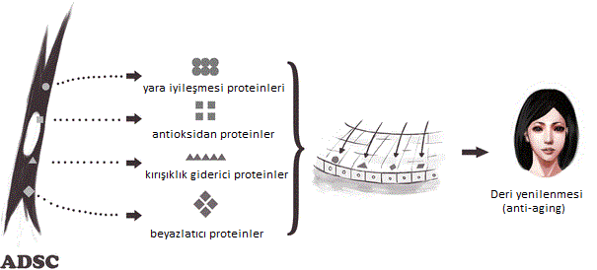
Şekil 5. Adipoz doku kök hücrelerinin cildin yenilenmesine etkileri (Kim ve ark, 2009).

ASC’leri doğrudan yaralara uygulamannın etkilerine ilave olarak, yeni deri yapılarının oluşumu için doku mühendisliğinde ASC’lerin uygulanması önerilmektedir. Otolog ASC’lerin atelokollojen matriks üzerine uygulanması diyabetik farelerde diyabetik ülserin yara iyileşmesini hızlandırmıştır (Nambu ve ark, 2011). İpek fibrin-kitosan yapı iskelesine ekilen insan ASC’lerinin topikal uygulması da yara onarımında ilerleme gösterdi ve bu hücrelerin sulandırılmış dokunun fibrovasküler, endotelyal bileşenlerine katkıda bulunduğu ve farklılaştığı gösterilmiştir (Altman ve ark, 2010). Klinik öncesi çalışmalarda elde edilen umut verici çalışmalara ek olarak, ASC’lerin klinik çalışmalarda radyasyona bağlı doku hasarının tedavisi sırasında doku hidrasyonunu ve yeni damar oluşumununu artırdığı belirtilmiştir (Akita ve ark, 2010). İyileşme mekanizmasının tam olarak anlaşılmamasına rağmen, ASC’lerin VEGF ve hepatosit büyüme faktörü (HGF) gibi büyüme faktörlerinin aktif olarak salgılayarak yara onarımı ve doku rejenasyonuna katkıda bulunduğu ve sonraki anjiyogenez ile dermal fibroblast ve keratinositlerin proliferasyonunu desteklediği düşünülmektedir (Kilroy ve ark, 2007). Bu sonuçlarla birlikte ASC’lerin yara onarımı ve doku mühendisliği için uygun bie seçenek olduğu önerilmektedir (Strong ve ark, 2017).
Kronik UV radyasyonu deri rengini ve esnekliğini etkileyerek erken yaşlanma (photoaging) neden olur ve insan derisine zarar verir. Bunun semptomları ise sert doku, kırışıklıklar, lekeli pigmentasyon, gevşeklik ve solgunluk ve uzun dönemde pre-kanseröz ve kanseröz değişiklikler meydana getirmektedir (Kim ve ark. 2009)
Embriyonik kök hücreler üzerindeki temel bilimsel araştırmaların, bu hücrelerin yakın gelecekte klinikte tedavisi mümkün olmayan birçok hastalığa açılım getirecek şekilde kullanımını olanaklaştırması beklenmektedir. Böylece kendini yenileme ve onarım kapasitesi olmayan hücrelerin kaybına bağlı olarak gelişen hastalıklar tedavi edilebilecektir. Bunlar arasında Parkinson hastalığı, Alzheimer hastalığı, multipl skleroz, kaza sonucu oluşan felçler ve sinir hücrelerinin (nöronların) yitirilmesiyle gelişen diğer hastalıklar, kalp krizi sonucu oluşan kalp kası yetmezliği, kemik ve eklem iltihabı (osteoartrit) veya çeşitli nedenlerle oluşan kıkırdak ve kemik kayıpları, kanser ve bağışıklık sistemi hastalıkları ile şeker hastalığı (Tip-1 diabetes mellitus) sayılabilir (Kansu, 2005).

Li ve ark (2016) çalışmalarında koryondan türeyen kök hücre süpernatantının hücre içinde H₂O₂, •OH ve peroksinitrit gibi DNA oksidatif hasarı ile direkt ilişkili olan radikallerin üretimini azaltarak ışından koruyucu bir mekanizmaya sahip olduğu göstermişlerdir. Hücre içi ROS (Reaktif Oksijen Türleri, Reactive Oxygen Species) deri üzerindeki UV radyasyonunun en zararlı etkilerini oluşturmaktadır. Çalışmalarında, kök hücre ortam medyumunun UV ile indüklenen DNA zincir kırılmasının sayısını azalttığı ve UV radyosyonunun genotoksik etkilerini azalttığı ve DNA tamir mekanizmasını koruduğunu rapor etmişlerdir. Çalışmalarında, ışınla yaşlandırılan hücrelere uygulanan %50 ve % 75 oranlarında kök hücre ortam medyumlarının en iyi yenileyici ve onarıcı etkiye sahip olduğunu göstermişlerdir. Kök hücrelerden elde edilen ortam medyumlarında salgılanan aktif faktörlerin ve besinlerin hücrelerin büyümesini sağladıklarını öne sürmüşlerdir (Li ve ark. 2016).

2.6. Kök Hücrelerin Pro-anjiyogenik Potansiyeli

Mezenkimal kök hücreler (Mesenchymal stem cells, MSCs) klinik uygulamalarda multipotent kök hücrelerinin kilit tipidir. MSCs her yerde bulunur ve kemik iliği, deri, kalp, adipoz doku, beyin, süt dişleri, göbek kordonu ve periferal kandan izole edilebilir. Spesifik olarak MSCs’ler in vivo mikroçevrelerde veya spesifik farklılaşma medyumunda kültüre edildiğinde adiposit, tenosit, osteoblast, viseral mezodermi de içeren birçok farklı hücre tiplerine dönüşmektedirler. MSCs’ler aynı zamanda T hücreleri, B hücreleri, natural killer hücreler ve antijen salgılayan hücreler ve komplement sistem gibi immun hücrelerin aktivasyonunu ve proliferasyonunu suprese ederek immun yanıtı azaltırlar (Chai ve ark, 2017).
Bir çok çalışmacı, şimdilerde onarıcı (rejeneratif) tıpta önemli olan kök hücreden salınan faktörlere odaklanmış olup, kök hücrelerin membranlarında MHC’yi (majör histocompatibility complex) eksprese etmesi nedeniyle transplantasyonda donörün reddedilme riskine yol açabilmektedir. Çeşitli çalışmalar, kök hücre ortam medyumuna hücreden salınan faktörlerin onarıcı özelliklere sahip olduğunu göstermiştir. Örneğin, adipoz dokudan türeyen kök hücrelerden elde edilen ortam medyumunun UVB ile ışınlanmış insan dermal fibroblastlarda proliferasyonu ve tip I kollajen sentezini indüklediği ve MMP-1 (matrixs metalloproteinase-1) ekspresyonunu inhibe ettiği gösterilmiştir. Bu etkilerin, adipoz dokudan türeyen kök hücrelerin ortam medyumunun antioksidan özellikleri ile ilgili olduğu rapor edilmiştir. Adipoz dokudan türeyen kök hücreye benzer şekilde, koryondan türeyen kök hücrelerin ortam medyumlarına çeşitli faktörleri salgıladıkları bildirilmiştir. Son bir çalışmada, koryondan ve plasentadan türeyen kök hücrelerin b-FGF (basic-fibroblast growth factor), EGF (epidermal growth factor), TGF-β (transforming growth factor-beta), IL-6 (interleukin-6), IL-8 (interleukin-8), IL-10 (interleukin-10), TIMPs (tissue inhibitors of metalloproteinase) moleküllerini yüksek düzeylerde salgıladıkları gösterilmiştir. Bu faktörlerin UVB ile ışınlanmış keratinositler üzerinde yenileyici ve onarıcı etkilerinde hayati rol oynayabileceği öne sürülmüştür (Li ve ark, 2016).

2.7. Mcl-1 Molekülü
Myeloid Hücre Lösemi 1 Proteini (Mcl-1: Myeloid cell leukemia 1 protein) Bcl-2 ailesi proteinlerinden anti-apoptotik bir proteindir. İlk olarak farklılaşan myeloid hücrelerde keşfedilmiştir (Kozopas ve ark, 1993). İnsan myeloid lösemi hücre serisi (ML-1) forbol ester ile uyarıldığında Bcl 2 proteinine benzeyen bir protein sentezi tanımlanmış ve bu da Mcl-1 proteini olarak adlandırılmıştır. Mcl-1 proteini diğer Bcl-2 ailesi üyelerinden daha farklı olarak, hücre dışından gelen uyarılara cevap niteliğinde hücre içindeki Mcl-1düzeyleri ani olarak değişme ve dalgalanma göstermektedir.
Apoptoz bir organizmanın sağlıklı kalabilmesi için istenmeyen veya hasara uğramış hücrelerin eliminasyonu için fizyolojik doğal bir yoldur. Bu yolda, Bcl-2 (B-cell lymhoma-2) ailesine ait proteinler regülatör olarak rol almaktadır (Klampfer ve ark, 1999). Gerçekten de, apoptozda regülasyonun bozulması ve hücrelerin apoptozdan kaçması kanserin en önemli nedenidir. Aynı ailede yer alan bazı proteinler ise tam tersi etkiye sahiptirler. Anti-apoptotik veya hücrelerin yaşamlarını uzatan Bcl-2, Bcl-X_{L}, Bcl-w, Bfl-1/A1 ve Mcl-1 gibi proteinler hücreleri canlı tutmakta iken pro-apoptotik proteinlerden olan Bim, tBid, Bad, Puma, Noxa, Bak ve Bax moleküller hücre ölümünü teşvik etmektedirler. Anti- ve pro-apoptotik proteinlerin düzeyleri ise hücrenin yaşamasına veya ölmesine karar vermektedir (Belmar ve Fesik 2016).
Noxa, zayıf pro-apoptotik potansiyeli olan bir protein olup, hücrelerin ölüm kararında yaşamı uzatan bir molekül olan Mcl-1’in proteozomal degredasyonunu tetiklemek suretiyle hücre ölümüne karar veren bir moleküldür. Noxa, sadece Mcl-1 ve Bf1/A1 moleküllerine bağlanmaktadır (Manuscript 2012). Mcl-1 molekülünün bir çok fonksiyonu ve özelliği olup, anti-apoptotik Bcl-2 ailesi içinde çok özel bir moleküldür. Mcl-1 erken embriyogenezde ve aynı zamanda lenfositlerin, nöronların, sinovyal fibroblastların, hematopoietik kök hücrelerin gelişimi ve yaşamlarını sürdürmesinde benzersiz bir moleküldür.

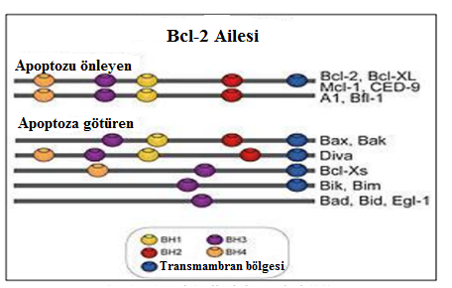
Şekil 6. Bcl-2 ailesinin üyeleri (Şimşek ve ark. 1998)

Aynı zamanda, Mcl-1, hücresel şartlara bağlı olarak ve Mcl-1 transkripsiyonu, translasyonu ve degredasyonu yoluyla sıkı bir şekilde regüle edilen bir çok yolda, çok kısa yarı ömre (<1-4 h) sahip olması nedeniyle eşsiz bir moleküldür (Akgül ve ark, 2000). Yapısal olarak,Mcl-1’in N-terminal ucu diğer anti-apoptotik Bcl-2 proteinlerinden farklı olup, iki adet PEST (prolin/glutamik asid/serin/treonin içeren) bölgesine sahiptir, PEST sekansı özellikle protein degredasyonunda sinyal peptiti olatak rol almaktadır (Rogers ve ark, 1986). Gerçekten de, N-terminal kısmın Mcl-1’in turnover hızı, lokalizasyonu ve fosforilasyonu için regülatör kısım olarak görev almakta ve böylece çevresel şartlara ve hücrelere alımına yanıt olarak Mcl-1 ekspresyonunu hızlı bir şekilde sağlayabilmektedir (Belmar ve Fesik 2016).
Özellikle apoptoz mekanizmasının düzenlenmesi esnasında, değişken çevre koşullarına karşı kilit rol oynadığı düşünülmektedir (Craig ve ark, 2002; Michels ve ark, 2005).
Mcl-1 aralarında granülosit/makrofaj koloni-uyarıcı faktör, interlökin-1, -3 ve -6, epidermal büyüme faktörü, eritropoietin, gonadotropin, activin A ve serumun da yer aldığı bir grup sitokin ve büyüme faktörüne verilen yanıt neticesinde konsantrasyonu hızlı bir şekilde yükselebilmektedir (Chao ve ark, 1998; Klampfer ve ark, 1999; Wang ve ark, 1999; Puthier ve ark, 1999; Kuo ve ark, 2001; Leu ve ark, 2000; Leo ve ark, 1999).
Sitotoksik maddeleki Mcl-1 düzeyini çok hızlı bir şekilde düşürücü yönde etki göstermektedir ve bu da hücrenin apoptoza gitmesini tetikleyici bir faktördür. Kaspazlar için Mcl-1’in oldukça etkili, verimli substrattır. Kaspazların etkisiyle Mcl-1’in parçalanması bu onun yaşam sürekliliği etkisini ortadan kaldırarak tam tersi olarak ölüm kolaylaştırıcı fonksiyon kazanmasına neden olmaktadır (Lomo ve ark,1998; Michels ve ark, 2005).
Mcl-1’in kanser tedavisinde çok önemli bir molekül olduğu yönünde bir çok kanıt önerilmiştir. Örneğin, Mcl-1’in ekspresyonunun artması, insanlarda görülen akciğer, meme, prostat, pankreas, over, servikal kanserler ve aynı zamanda melanom ve lösemilerde çok yaygın görülen genetik bir bozukluktur. Ayrıca, Mcl-1’in aşırı ekspresyonu sık kullanılan Bcl-2 inhibitörlerine karşı ve aynı zamanda yaygın olarak kullanılan çoğu anti-kanser tedavisinde kullanılan paclitaxel, vinsristine ve gemcitabine gibi ilaçlara direnci indüklemektedir. Üstelik, RNA aracılığı ile Mcl-1’in etkisiz hale getirilmesi, Mcl-1’in aşırı üretemi olan akciğer, kolon, over ve lenfoma hücrelerinde tümör büyümesinin inhibisyonu ve hücrelerin ölümü gösterilmiştir. Mcl-1 geninin hücrelerde susturulmasının kemorezistans hücrelerde ilaca hassasiyeti arttırmıştır. Bu verilerin sonucunda, Mcl-1’in kanserin tedavisinde çok fazla ümit verici bir molekül olduğu gösterilmiştir. Bir Mcl-1 inhibitörünün kanserlere karşı tek bir ajan olarak kullanılmasının yararlı olabileceği ümit edilmekte ve Mcl-1 molekülünün aşırı üretiminin majör direnç faktörü olduğu durumlarda diğer ilaçlarda birlikte kullanımınında yaralı olabileceği rapor edilmiştir (Belmar ve Fesik 2016).

2.8. Hücre İçi Sinyal İleti Yolakları

Hücrelerde sinyal iletimi parakrin, endokrin ve sinaptik yollarla olabilmektedir. Sinyal iletiminde proteinler, peptitler, steroidler, gazlar, ATP gibi biyomoleküller ve aminoasit türevleri rol oynamaktadır.

Hücrelerde sinyal iletimindeki mekanizma şu şekildedir: Molekül formundaki sinyal reseptörüne bağlanarak aktivasyounun başlamasına neden olur. Reseptöre bağlanan moleküller ligand olarak tanımlanır ve peptit, ilaç ya da toksin olabilmektedir. Liganddan gelen sinyal,sinyal taşıyıcı kaskad sistemi ile çekirdeğe iletilmekte ve hücresel yanıt oluşmaktadır. Hücre çoğalması, farklılaşması, metabolizması gibi hayati fonksiyonların düzenlenmesi sağlanmaktadır. (Sümer Turanlıgil ve Uyanıkgil, 2010)

2.8.1. Mitojen ile Aktifleşen Protein Kinazlar (MAPK’lar)

MAPK’lar tüm ökaryotlarda bulunan, hücre dışından gelen sinyalleri, hücre içi sinyal ve yanıta dönüştürmede görev alan, sinyal taşıyan kaskad sistemidir. Her bir MAPK kaskadı genel olarak üç protein kinazdan meydana gelmektedir. Bunlar, MAPK, MAPK kinaz (MAPKK), MAPKK kinaz (MAPKKK) ve bunlara ek olarak, bazen MAPKKK’yı fosforile eden MAPKKKK olarak ifade edilmektedir (Şekil 7).

MAPK ailesi üyeleri, P+1 bölgesinde Pro substratları fosforillemeleri ayrıca fosforilasyon sırasında Ser aminoasitlerini tercih etmeleri nedeniyle “proline directed ser-thr kinases”olarak adlandırılmışlardır.

MAPK’lar ardı ardına birbirini takip eden yolaklarla fosforillenerek aktif hale gelir. Temel fonksiyonu reseptörlerden hücreye gönderilen bilginin çekirdeğe taşınmasıdır. Birbirini takip eden fosforilasyon işlemleri sayesinde bileşenler aktif hale geçmekte ve sinyalizasyonun devamlılığı sağlanmaktadır (Chang ve Karin 2001; Pearson ve ark, 2001). Bu şekilde uyarılara yanıt olarak gen transkripsiyonu ve hücre fonksiyonlarının düzenlenmesinde rol oynar. Yaşama , çoğalma, farklılaşma, apoptoz gibi durumlarda etkin olarak görev almaktadır (İchio 1999, Hsu 2005, Platanias 2003; Cobb ve Schaefer, 1996). MAP kinazlar 3 ana sınıfa ayrılmaktadır:

➢  Ekstraselüler sinyal düzenleyici kinaz (ERK) ailesi
➢  p38 MAP kinaz ailesi
➢ c-Jun NH2-terminal kinaz (JNK) ailesi

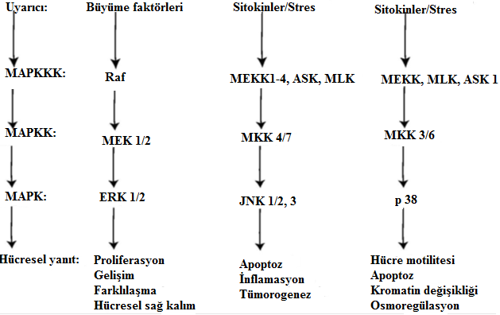

Şekil 7. MAPK süper ailesinin sinyal yolağı. Uyartılar, kaskad ve hücresel yanıtın ortaya çıkarılması (Aouadi ve ark, 2006; Tonoue ve Nishida 2003). MAPKKK düzenleyici katmanları ve MAPK tarafından hücresel çeşitliliğe yanıtların oluşturulması.

MAPK (mitojenle aktive olan protein kinazlar) proliferasyon, farklılaşma, motilite, stres tepkisi, apoptoz ve hayatta kalma gibi çeşitli temel hücresel süreçlerde yer alan, oldukça korunmuş bir serin/treonin protein kinaz ailesidir. Genellikle kabul görmüş MAPK'ler arasında, hücre dışı sinyalle düzenlenmiş kinaz 1 ve 2 (Erk1/2 veya p44/42), c-Jun N-terminal kinazları 1-3 (JNK1-3) / stres aktive protein kinazları (SAPK1A, 1B, lC) , P38 izoformları (p38α, β, γ ve δ) ve Erk5 bulunmaktadır. Daha az çalışılan atipik MAPK'ler arasında ise Nemo benzeri kinaz (NLK), Erk3 / 4 ve Erk7 / 8 bulunmaktadır (Cargnello ve Roux 2011).

2.8.1.1. ERK1/2 Sinyal Yolağı

ERK hücre büyümesi ile farklılaşmasının düzenlenmesi esnasında en fazla çalışılan MAPK kaskadıdır. ERK 1 ve 2 bu kaskadın temel bileşenlerini oluşturmaktadır. ERK sinyal 14 kaskadı; G-protein bağlı reseptörler (GPCR), reseptör tirozin kinazlar (RTK), integrinler, ve iyon kanallarını içeren çeşitli reseptörler tarafından aktive edilir. Epidermal büyüme faktörü (EGF) gibi büyüme faktörlerinin etkisiyle RTK’lar aktive edilmekte ve sinyalizasyonun başlatılması sağlanmaktadır. EGF, reseptörüne bağlandığında tirozin rezidüeleri üzerindeki otofosforilasyona yol açar ve membranla ilişkili Ras’ı etkinleştirecek olan Grb-2-Sos kompleksini çağırır. Daha sonra Ras/Raf-Mek 1/2-ERK 1/2 aktive olur. ERK 1 ve 2 direk olarak nükleusa geçebilir ve DNA sentezini ve hücrelerin bölünme ve gelişmesine yol açan c-fos, c-myc gibi birkaç erken genin ifade edilmesini uyarır (Sun ve ark, 2009; Köksoy 2002). ERK yolağı şekil 8’de verilmiştir.

ERK yolağının en önemli rolü hücre çoğalmasındaki etkisidir. Hücrenin sahip olduğu biyolojik fonksiyonlarının sürekliliğini sağlamada, hücre göçünde önemli roller üstlenmektedir (Wada ve Penninger 2004, Cooper ve Hausman 2006).

ERK yolağında çoğunlukla RTK tarafından alınan sinyaller Ras proteini sayesinde iletilmektedir (Darnell ve ark, 1994; Downward, 1998). Ras bir lipid grup ve plazma membranına bağlı şekilde bulunur. Guanin nükleotidinin değişim faktörleri sayesinde GDP’nin salıverilmesi ve GTP ile değişmesi uyarılarak Ras aktive edilir. Aktivasyon bu şekilde düzenlenir. Uyarı olamadığı durumlarda sitozolde bulunan ve SH2 içeren bir protein olan Grb2’ye bağlanan bir protein olan Sos oluşturur. Sos bir guanin değişim faktörüdür. Reseptörlerin, tirozinden fosforile olması Grb2’nin SH2 bölgesinde bir bağlanma bölgesinin oluşumuna neden olmaktadır. Grb2’nin aktive olmuş reseptöre bağlanması Sos’u, C ucundaki lipid yapısı sayesinde plazma zarının iç tabakasna tutunmuş halde bulunan Ras proteinleri ile etkileşime gireceği yer olan plazma zarına taşır. GDP bağlı olduğunda inaktif olan Ras GTP bağlandığında aktif hale geçer. Ras’ın aktivasyonu bir serin treonon kinaz olan Raf’ın aktivasyonuna sebep olur. Ras ile gerçekleşen bu etkileşim sayesinde Raf plazma zarından sitozele taşınır. Sitozolde bulunan hem protein-tirozin hem de protein-serin/treonin kinazlar tarafından fosforilasyonu sonucunda aktive edilir

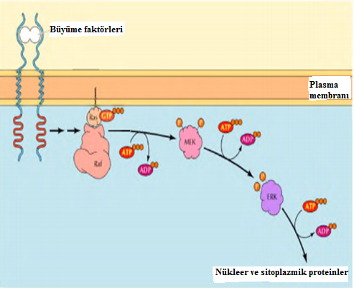

Şekil 8. ERK 1/2'nin aktivasyon mekanizması

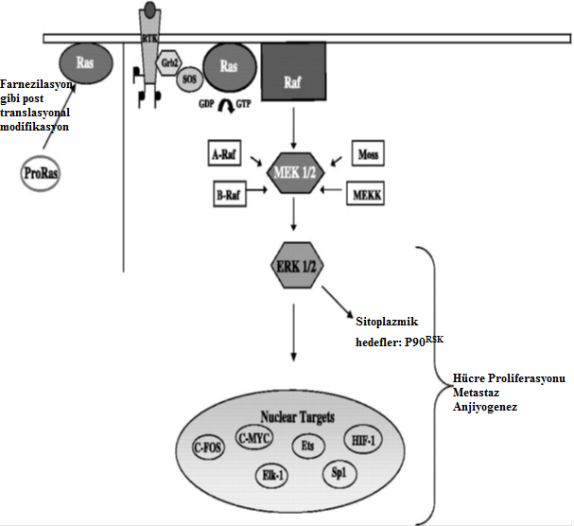

Şekil 9. ERK 1/2 yolağında sinyal iletimi (Doğan ve Güç, 2004)

Raf, MEK olarak ikinci bir protein kinazı foforilleyerek aktivasyonuna yol açar. Raf’ın aktive edilmesi, ERK aktivasyonu sağlayan bir protein kinaz kaskadının aktive edilme sürecinin başlamasına neden olur. Böylece ERK, protein inazların da olduğu bir çok hedef proteini fosforiller. Aktive olmuş olan ERK’in bir kısmı nükleusa geçer ve transkripsiyon faktörlerini fosforiller.

Kanserin gelişimi ve ilerlemesi esnasında Ras/Raf/MEK/ERK (MAPK) sinyal yolağı çok önem arzetmektedir ve bir çok kanser tipinde bu yolak sürekli aktif haldedir. MAPK yolağı ionkojenik bir etkiye sahiptir. Bu etki ya Kirsten Rat Sarcoma Viral Oncogene Homolog (KRAS) veya v-Raf Murine Sarcoma Viral Oncogene Homolog-B1 (BRAF) mutasyonunun bir sonucu olarak sinyalin sürekli aktivasyonu ile sağlanmaktadır. KRAS ya da BRAF gibi upstream faktörlerin aktive olması veya aşırı şekilde ekprese edilmesi yoluya ERK yolağının sürekli olarak aktif olması sağlanabilmektedir. Bu da downstream protein kinazlar ile bir takım transkripsiyon faktörlerinin aktivasyonuna sebep olarak tümörün gelişimine katkı sağlamaktadır (Smolle ve ark, 2013).

2.9. Mcl-1 Molekülü ve ERK1/2 Sinyal Yolağının Hücreler Üzerindeki Etkileri
Chen ve ark. (2015) çalışmalarında mezenkimal kök hücrelerin, akut respiratuar distres sendromunda akciğer hücrelerinde (A549) ve primer insan küçük solunum yolu hücrelerinde (SAEC) septik durumlarda proliferasyon ve migrasyonun, MAPK (mitogen-activated protein kinase) yoluyla arttırdığnı saptamışlardır. Mezenkimal kök hücrelerin, alveolar epitel hücrelerinde Jun N-terminal kinazlar (JNK) ve p38 MAPK sinyal yolağını aktive ettiği ve JNK veya p38MAPK’ın bloke olmasının proliferasyon ve migrasyonun inhibisyonu ile sonuçlandığını göstermişlerdir. Bu verilerin ise, mezenkimal hücrelerin JNK ve p38MAPK yoluyla parakrin faktörler salınmasıyla epitel hücrelerin onarımını yaptığını gösterdiği rapor edilmiştir (Liang ve ark.2007).

UVB ile indüklenen p53 haberci genin inhibisyonu, Wnt/β-catenin sinyal yolağının aktivasyonu ve yüksek Nrf2 (NF-E2-ile ilgili faktör 2) aktivitesini de içeren ki ROS hasarından basal keratinositleri koruyan çeşitli moleküller ve mekanizmalar onarıcı proses ile ilgili olabilir. CDSC-CNM (chorion-derived stem cell conditioned medium) ile yapılan çalışmada insan HaCaT hücrelerinde UVB ile indüklenen apoptotik hücre ölümünü Bcl-2, Mcl-1 ve Bax ekspresyonu yoluyla regüle edilmekte olup aynı zamanda MAPK ve mitokondrial sinyal yolakları tarafından regüle edilmektedir. Ortam medyumunda IL-6 molekülünün JAK/STAT sinyal yolağı tarafından regülasyonu ile HaCaT hücrelerinde Mcl-1 protein düzeylerinin artışını indüklemektedir. p-ERK 1/2 düzeyleri, MAPK sinyal yolağının aktivasyonu ile korele olup, aynı zamanda CDSC-CNM ile muameleden sonra arttığı saptanmıştır. Böylece, salgı maddeleri anti- ve pro-apoptotik efektörlerin ekspresyonunu modüle etmek yoluyla HaCaT hücrelerini UVB radyasyonuna karşı koruduğu rapor edilmiştir. Bununla birlikte, CDSCs’den salınan moleküllerin mekanizmasının tanımlanması için ileri çalışmalara ihtiyaç olduğu bildirilmiştir (Li ve ark, 2016)
3. GEREÇ ve YÖNTEM
3.1. Kullanılan Malzemeler

Tablo 1. Çalışmada kullanılan kimyasallar ve sarflar

Ürün | Ürün Kodu |  | Firma
Keratinocyte growth kit | ATCC PCS-200-040 |  | ATCC
Mesencyhmal stem cell Basal Medium | ATCC PCS500-030 |  | ATCC
Mesencyhmal stem cell growth kit-Low serum | ATCC PCS 500-040 |  | ATCC
Human p-ERK 1/2 Elisa kit | E-EL-H1698 |  | Elabscience
Fetal Bovin Serum (FBS), 100 ml | CP-16-1265 |  | Capricorn
Bovin Serum Albumin (BSA),100 g | A-3059 |  | Sigma-Aldrich
Penisilin-Streptomisin, 100X, 20 ml | P-4333 |  | Sigma-Aldrich
Tripsin-EDTA (%0,25), 1X, 100 ml | T-4049 |  | Sigma-Aldrich
L-Glutamine, 200 Mm, 100 ml | G-7513 |  | Sigma-Aldrich
Dulbecco’s Modified Eagle Medium (DMEM), 500 ml (with glutamin) | CP16-1273 |  | Capricorn
Dulbecco’s Phosphate Buffer Saline (DPBS), 500 ml | D-8537 |  | Sigma-Aldrich
Amphotericin B, 20 ml | A-2942 |  | Sigma-Aldrich
Human Mcl-1 Elisa kit | E-EL-H1734 |  | Elabscience
MTT  [(3-(4,5-dimethylthiazol-2-yl)-2,5-diphenyltetrazolium bromide)] | M-5655 |  | Merck
Kollojenaz Tip I | C-3867 |  | Sigma-Aldrich
75’lik steril flask | -
Pipet tek kullanımlık steril, 5 ml |  | 160510 |  | Sigma-Aldrich
Pipet tek kullanımlık steril, 10 ml |  | 4488 |  | Costar
25’lik steril flask | - |  | Orange Scientific
1,5 ml’lik steril eppendorf tüpü | - |  | Axygen Quality
15 ml’lik steril falkon | - |  | Orange Scientific
50 ml’lik steril falkon | 31434 |  | Sigma-Aldrich
Steril 6 kuyucuklu mikroplak | 3513 |  | Costar

3.2. Kullanılan Cihazlar

İnkübatör, Nuaire

Biyogüvenlik Kabini (2.seviye), Heraeus

İnvert Mikroskop, (Olympus CK40)

UV-Visible Multiskan Spektrofotometre, (Diagnostik Automation, Inc)

Soğutmalı Santrifüj (15 ml falkon için), Hettich D78532

Soğutmalı Santrifüj (eppendorf için), Eppendorf 5415R

Mikroplate Shaker (ısıtmalı), Eksper HT

Mikroplate Yıkayıcı, Eksper

EVE™ Otomatik Hücre Sayım Cihazı, NanoEnTek

Akış Sitometrisi Cihazı, Beckman Coulter, Navios 3L10C

Fototerapi Cihazı, Waldmann, UV 181 BL

3.3. Deneyler

    - HaCaT Hücre Hatlarının Temini ve Hücre Ekimi

Çalışmamızda kullanılan hücreler Adnan Menderes Üniversitesi Bilim ve Teknoloji Merkezi (BİLTEM) laboratuvarında -196 °C sıvı azotta saklanan Fen-Edebiyat Fakültesi Dr. Araştırma Görevlisi Özlem ASLANTÜRK’ün hücre stoklarından elde edilmiştir. HaCaT hücreleri immortalize insan keratinosit hücreleridir. Yaklaşık 24 saat içinde büyüme iki katına çıkmakta ve üç günde bir medyumu değiştirilmelidir. Hücreler, DMEM (Dulbecco’s Modified Eagle Medium) + 2 mM glutamin + % 10 FBS (fetal bovine serum) + penisilin (100 U/ml) + streptomisin (100 µg/ml) içinde büyütülmüş olup, hücreler % 80 sıklığa eriştiklerinde tekrar bölünmüştür.

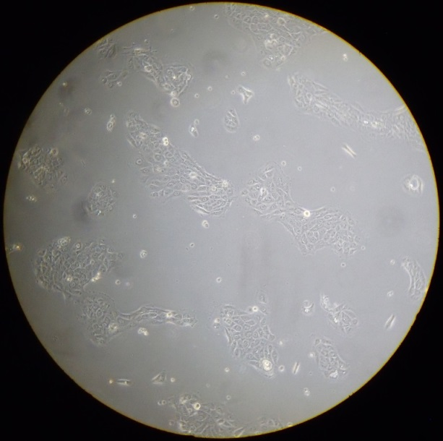
Resim 1. HaCaT hücresi (x10)

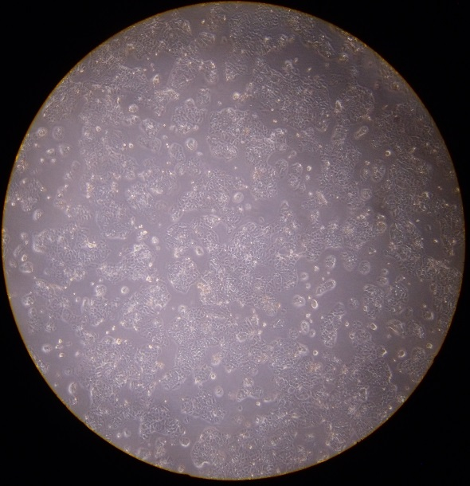
Resim 2. HaCat hücresi % 80-90 doluluğa ulaştığında (x4)

3.3.2. İnsan Adipoz Doku Kök Hücre Eldesi
İnsan adipoz doku kök hücresi izolasyonu ve flow cytometry yöntemi ile tanımlanması için için Zhu ve ark (2013) ve Francis ve ark (2010) yöntemlerinden yararlanılmıştır. Plastik cerrrahi operasyonu sonrasında PBS içine alınan adipoz doku, ameliyathane şartlarında ve steril PBS solüsyonuna alındığından steril kabul edilmektedir. Alınan doku mümkün olan en kısa sürede izolasyona tabi tutulmalıdır. Öncelikle eğer doku parçası büyük ise, şekilde görüldüğü gibi stromal doku ile birleşmiş olan adipoz dokudan yağ damlacığı şeklinde daha küçük yağ dokusu parçacıkları cerrahi bir makas yoluyla steril petri içine ayıklanır. Bu yağ dokusu falkon tüp içine steril edilmiş bir spatül yardımı ile alınır. Çalışılacak tüm cerrahi aletlerinin steril olması gereklidir (Resim 3).

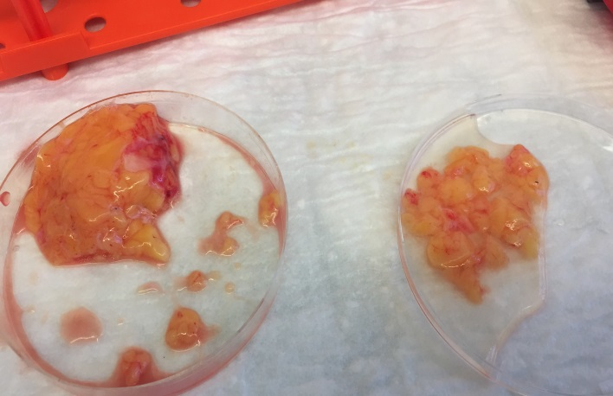
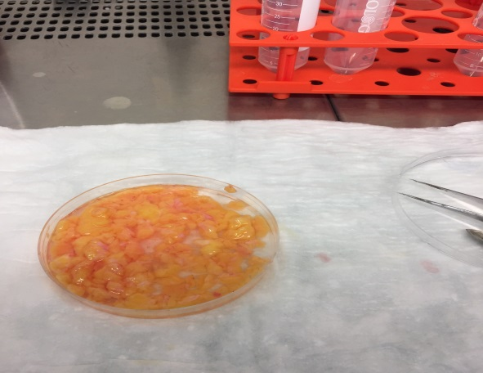
Resim 3. İnsan abdominal bölgesinden ameliyat esnasında alınan yağ dokusunun atromal hücrelerden ayrılması
Makalelerde farklı miktarlarda doku çalışılmış alınmış olup, birkaç deneme yaptıktan sonra ortalama 10 gr yağ dokusu üzerine 15 ml DPBS içinde çözülmüş ve 0.22 μm filtreden geçirilmiş % 0.1 konsantrasyonunda kollajenaz I enzimi koyduk. Ayrılan yağlar önce 50 ml’lik falkon tüp içine alınmakta ve daha sonra kollajenaz enzimi eklenip 37 °C su banyosuna konmuştur. Her 5-10 dakika arayla falkon tüpler şiddetli şekilde çalkalanmış ve yağların enzim çözeltisi içinde iyice erimesi sağlanmıştır (Resim 4)
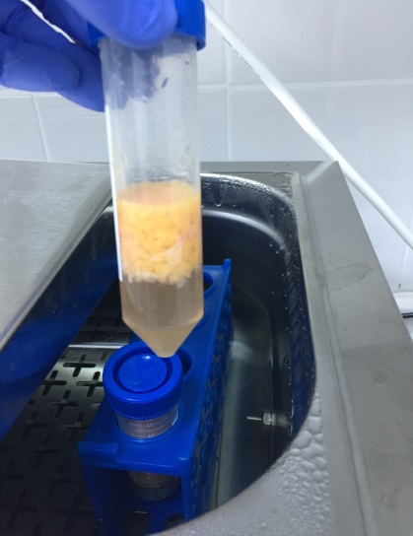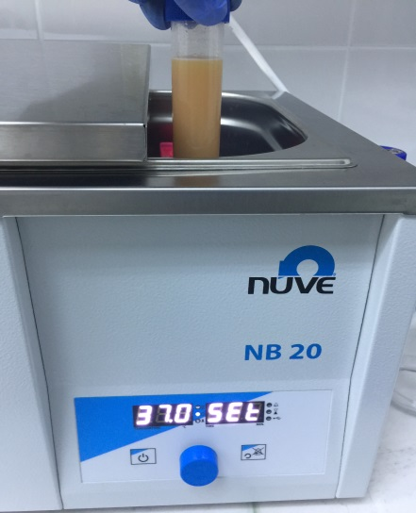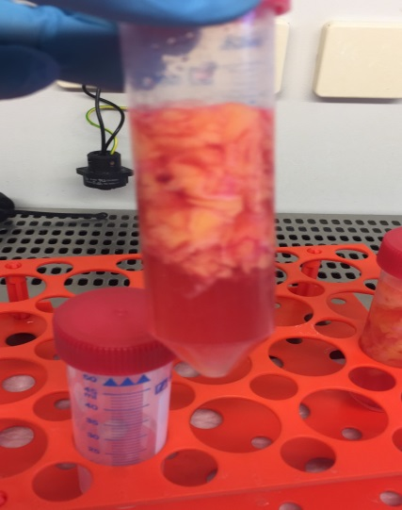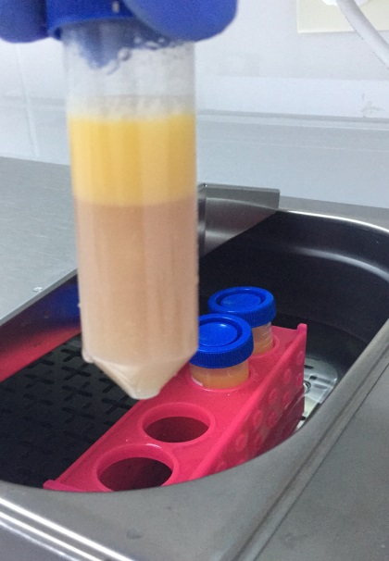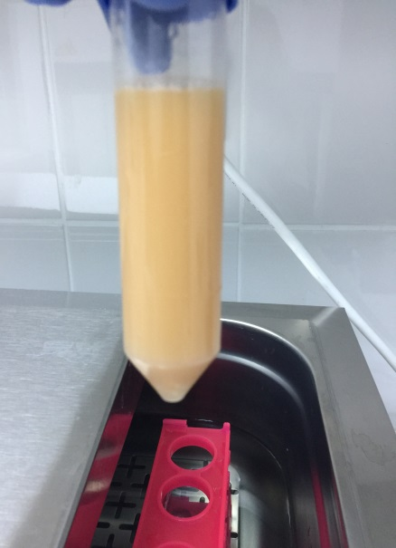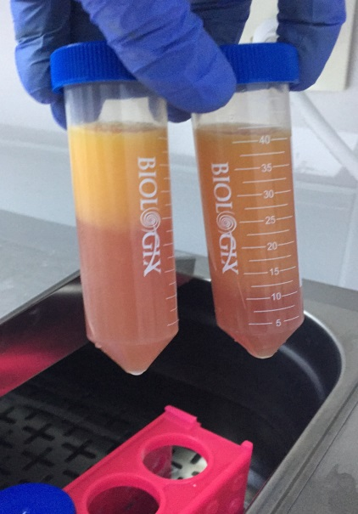
Resim 4. Yağ dokusunun kollajenaz I enzimi eklendikten ve 2 saat su banyosunda enkübe edildikten sonra dokuların erimiş hali görülmektedir.

İki saat sonunda su banyosundan çıkarılan hücreler 100 μm gözenekleri olan hücre süzgecinden (cell strainer) 1000 μl’lik pipet ucu yardımıyla geçirilmiş olup, çözünmeyen hücrelerden ayrılmıştır (Resim 5). Daha sonra kollejenaz enzimini inhibe etmek eklediğimiz miktarda büyüme medyumu eklenip 1200g 10 dk santrifüj edilmiştir. Üstteki yağ alındıktan sonra yaklaşık 5 ml supernatant kalasıya kadar üstteki sıvı aspire edilir ve tekrar en az 15 ml büyüme medyumu eklenip tekrar 1200 g’de 10 dk santrifüj edilir. Daha sonra üstteki erimiş halde bulunan yağ dokusu dikkatli bir şekilde aspire edilmiştir (Resim 6).

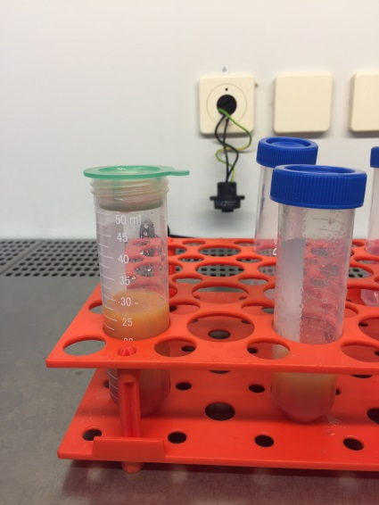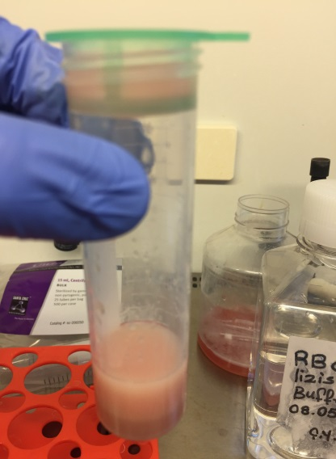
Resim 5. Kollejenazda erimiş hücrelerin hücre süzgecinden süzülmesi

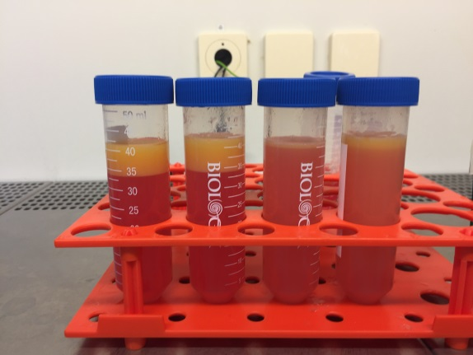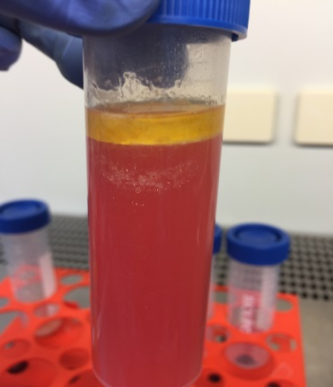
Resim 6. Santrifüj edilmeden ve edildikten sonra çözünmüş yağ dokusunun görüntüsü
Daha sonra tüpün üstündeki supernatant 1-2 ml kalasıya kadar boşaltılır ve tüpün dibinde biriken VSF (vasküler stromal fraksiyon) ve içinde bulunan kök hücreler üzerine 5-10 ml arasında (dipteki hücre yoğunluğuna göre) RBC-lizis tamponu (8.26 g NH₄Cl, 1,19 g NaHCO₃ ), üzerine 0.5 M 200 μL EDTA konur ve steril bidistile su ile 100 ml’ye tamamlanır, pH’ı 7.3’e ayarlanır ve 0.22 μm filtreden geçirilir, bu hazırlanan tampon (10x olup, kullanılırken steril bidistile su ile 1x’e dilüe edilir) konur. 10 dakika oda sıcaklığında bekletilir ve eritrositlerin parçalanır. Bu sürenin sonunda RBC tamponu üzerine koyduğumuz miktarda büyüme medyumu eklenir ve tekrar 1200 g’de 10 dk santrifüj edilir. Bu işlem dipteki hücreler tümüyle eritrositlerinden ayrılıncaya kadar yapılabilir (Resim 7).
Daha sonra süpernatant iyice dökülür ve dipte kalan hücreler 75 cm²’lik flask içine büyüme medyumu ile ekilir. Yaklaşık 2 gün sonra yapışmayan hücreler ve yine stromal hücreleri temizlemek için medyum tazesi ile değiştirilir ve en az 3 kez bu tekrarlandıktan sonra hücreler pasajlanır (Resim 8)

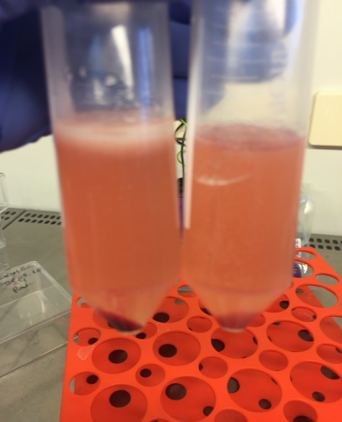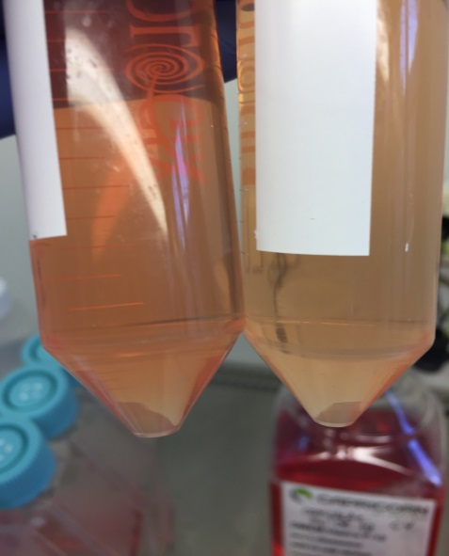
Resim 7. Çözünmüş yağ dokusunun eritrositlerinden ayrılması. İlk resimde dipte yoğun eritrosit bulunmakta olup, bu fraksiyon yıkandıkça ikinci şekilde olduğu gibi eritrositlerinden ayrılmaktadır.

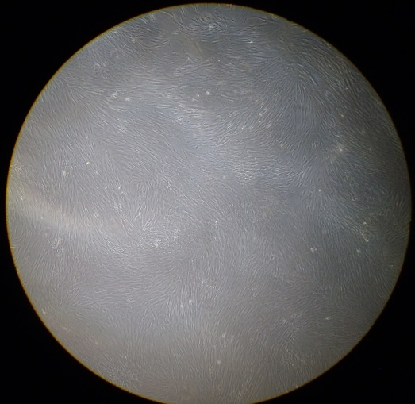
Resim 8. İnsan adipoz doku kök hücresi (2. pasaj) (x40)
3.3.3. Hücrelerde Yüzey Antijenlerinin Saptanması
Literatürlerde insan adipoz doku mezenkimal kök hücrelerinin en fazla 5. pasaja kadar kullanılmasının uygun olduğu ve en iyi kök hücrelerin elde edildiği ve kullanıma uygun olduğu pasajın 2-5 arasında olduğu bildirilmiştir. Bu nedenle, çalışmamızda ortam medyumu elde ettiğimiz hücreler 2. ve 3. pasajda kullanılmıştır. Beşinci pasajdan sonra hücrelerin kök hücre özelliklerini yitirdikleri ve farklılaştıkları rapor edilmiştir.
Yüzey antijenlerini saptamak ve adipoz doku kök hücre olup olmadığını ya da yüzde kaç kök hücre içerdiğini bulmak için flaska ekili olan hücreler tripsin ile muamele edilmiş ve tekrar çöktürüldükten sonra her bir tüpte 50.000/100 μL fiksasyon tamponu (cihazın kendi tampon çözeltisi) olacak şekilde tüplere konmuştur. Daha sonra her bir antijenden 5 μL eklenmiş ve 30 dakika buz içinde enkübasyondan sonra cihaz (Beckman Coulter, Navios 3L10C modeli) tarafından okunmuştur. CD29, CD34 ve CD90 yüzey belirteçlerinin yüksek titrede olması ve CD45’in çok düşük bulunması bize adipoz doku mezenkimal kök hücre elde ettiğimizi göstermiştir (Şekil 10).

3.3.4. ELISA Çalışmaları İçin Ortam Medyumunun Elde Edilmesi

HaCaT hücreleri 6 kuyucuklu plağa her bir kuyucukta 125.000 hücre olacak şekilde büyüme medyumu içinde ekilmişlerdir. Kuyucuklar 48 saat içinde %80-90 doluluğa ulaştıktan sonra kuyucuklar boşaltılmış ve iki kez DPBS ile yıkanmıştır. Ardından kuyucuklar işaretlenmiş ve her kuyucuğa ilgili medyumdan 1600 μL eklenmiştir. Kök hücreden elde edilen ortam medyumu gerekli oranlarda dilüe edilmiş olup kuyucuklara konmuştur. 10 gün sonra kuyucuklardaki ortam medyumları toplanmıştır. Bu ortam medyumları Mcl-1 ve p-ERK 1/2 düzeylerinin saptanması için ELISA testlerinde kullanılmıştır (Resim 9). Miktar tayini kalorimetrik yöntem olan BCA yöntemine göre yapılmıştır.

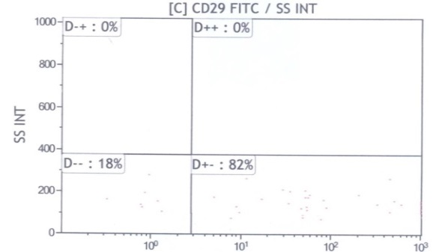
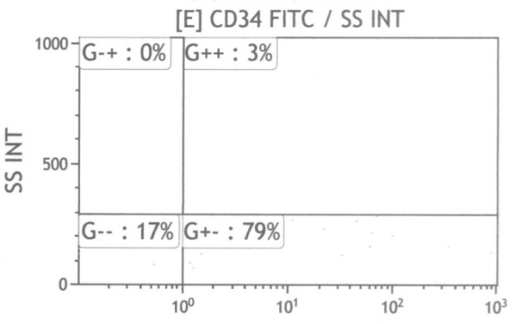
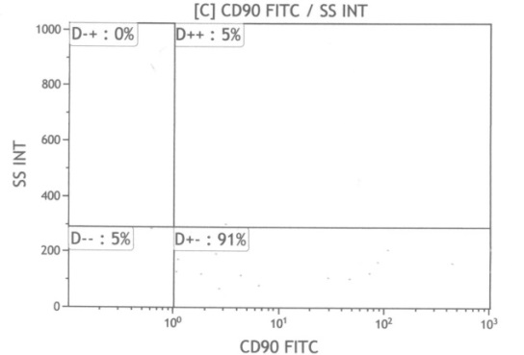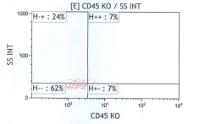

Şekil 10. Adipoz doku mezenkimal kök hücre akım sitometrisi sonuçları.

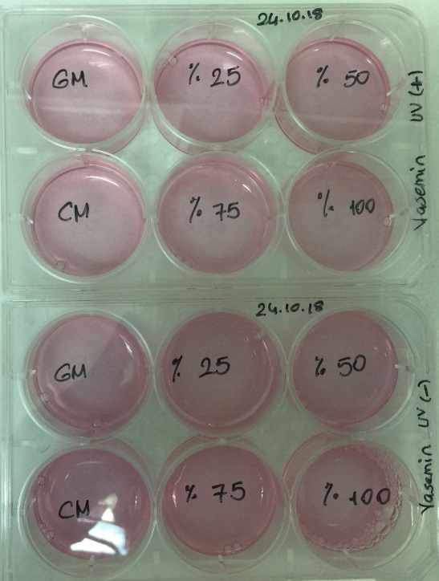
Resim 9. ELISA testleri için HaCaT hücrelerinin farklı medyumlar ile enkübasyonu

3.3.5. İnsan Adipoz Doku Kök Hücrelerinden Ortam Medyumunun Elde Edilmesi
Aynı zamanda 25 cm²’lik 4 ayrı flaska HaCaT hücresi ekilmiş (3. pasaj) yine % 80-90 doluluğa ulaştıktan sonra DPBS ile hücreler yıkanmıştır. Daha sonra hücrelere 6 mL DMEM +%1BSA çözeltisi eklenmiş olup, bu hücreler 10 gün boyunca 37°C de %5 CO₂ de enkübasyona bırakılmıştır. Bu süre sonunda flaskın içindeki medyumlar toplanmış santrifüj edilmiş tekrar 0.22μm’lik filtreden geçirilmiş olup, MTT, migrasyon ve apoptoz deneylerinde kullanılmıştır.

3.3.6. MTT Deneyi ile Hücre Canlılığının Saptanması

Yöntem: 96 kuyucuklu plak içinde her kuyucukta 10.000 HaCaT hücresi olacak şekilde 100 µl büyüme medyumu olan DMEM içinde ekildi (Resim 10). Hücreler 37 °C’de % 5 CO₂ içeren enkübatörde 24 saat bekletildi. 24 saatin sonunda medyum aspire edildi ve hücrelerin kurumaması için her bir kuyucuğa mikropipet yardımıyla birer damla DPBS eklendi.
Fototerapi alacak olan hücreler Waldmann UV 181 BL markalı fototerapi cihazına götürüldü ve 6 J/cm² dozunda UVB ışını uygulandı. Fototerapi sonrasında kuyucuklardaki DPBS çözeltisi çıkartıldı ve ADMSC ortam medyumundan daha önce işaretlenmiş kuyucuklara GM (büyüme medyumu), CM (DMEM + %1 FBS), %25, %50, %75 ve %100 ADMSC hücre ortam medyumu (ADMSC ortam medyumu DMEM + % 1 BSA ile dilüe edilmiş) 100 μl olacak şekilde eklendi. Li ve ark. (2017) çalışmaları örnek alınarak tüm medyumlar 72 saate bir değiştirildi. Bu uygulama 3 kez tekrar edildi. Bu süre sonunda kuyucuklardaki medyumlar aspire edildi. MTT çözeltisi (serum içermeyen DMEM içinde 0.5 mg/ml olacak şekilde hazırlanmış) 100 µl olacak şekilde kuyucuklara eklendi. Plaklar 2 saat 37 °C’de % 5 CO₂ enkübatörde bekledikten sonra (metodda 2-4 saat arası verilmiştir) kuyucukların dibinde formazan oluşumu gözle görülür hale gelmektedir (Resim 12). İki saatin sonunda kuyucuklardaki çözelti dikkatli bir şekilde alındı ve üzerine oluşan formazanın çözülebilmesi için 200 µl DMSO eklendi ve 15 dakika oda ısısında formazanın çözülmesi ve homojen dağılım sağlanması için mikroplak çalkalayıcıda çalkalandı. Bu sürenin sonunda mikroplak okuyucuda 570 nm’de absorbans okumaları yapıldı. Çalışmamızda çift kontrol kullanılmış olup, % 10 serum içermeyen medyum kullanılmış olup, hücrelerin ölmesinin ya da yaşamasının % 10 FBS içeren büyüme medyumuna göre kontrolü sağlanmıştır. Çalışma aynı konsantrasyondaki maddeler ile 3 farklı gün 8 örnek ile tekrarlandı ve her bir medyumun canlılığına olan etkisinin istatistiksel olarak gösterilebilmesi için 24 veri kullanıldı. Bunun sonucunda en iyi proliferasyonu gösteren kök hücre ortam medyumu %100 yani direkt kullanılan ortam medyumu idi.
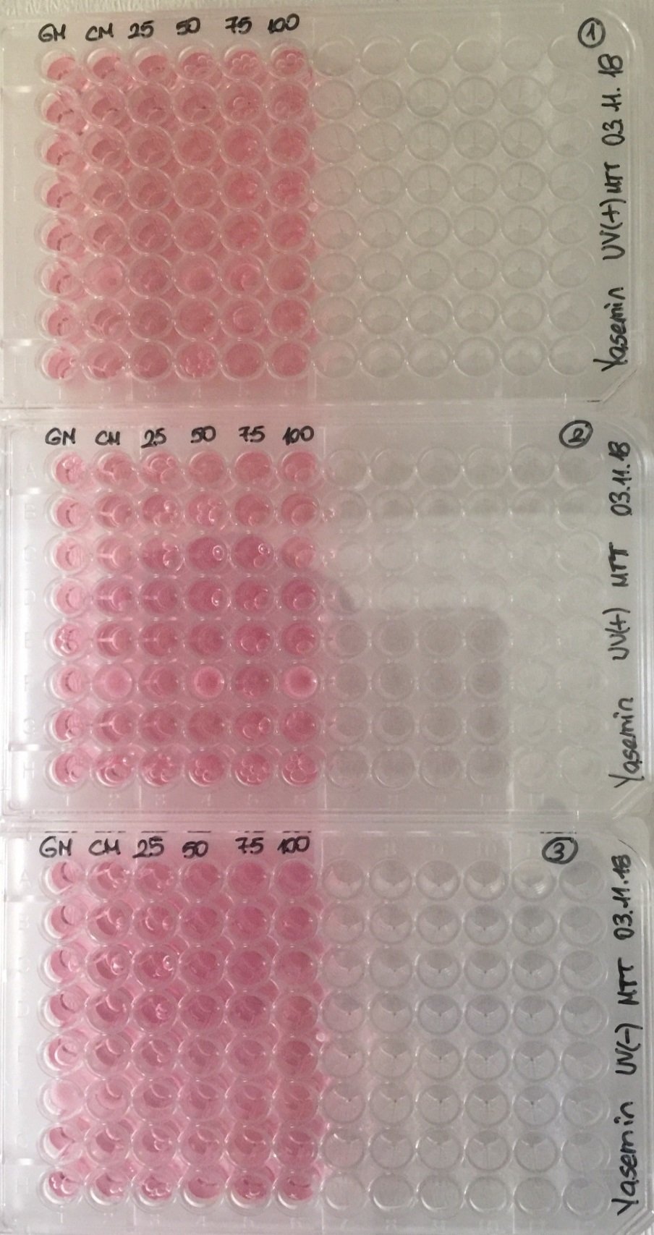
Resim 10.Kuyucuklara 10.000 hücre ekildikten sonra
Bunun sonucunda en iyi proliferasyonu gösteren kök hücre konsantrasyonu ile migrasyon ve apoptoz çalışması yapılmıştır. Çalışmamızda en iyi proliferasyon oranı gösteren kök hücre ortam medyumu % 100 yani direkt kullanılan ortam medyumu idi.

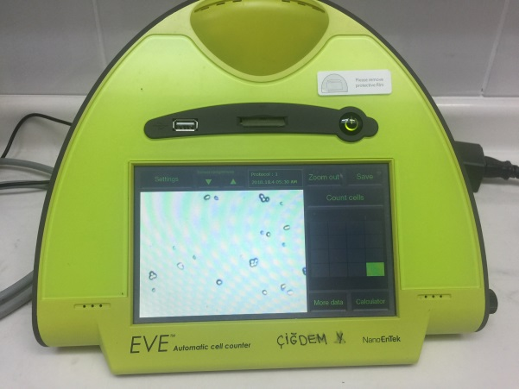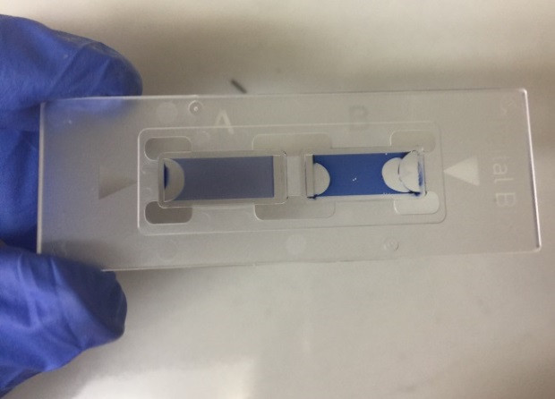
Resim 11. Otomatik olarak hücre sayımlarının yapıldığı cihaz ve hücrelerin sayıldığı thoma lamı

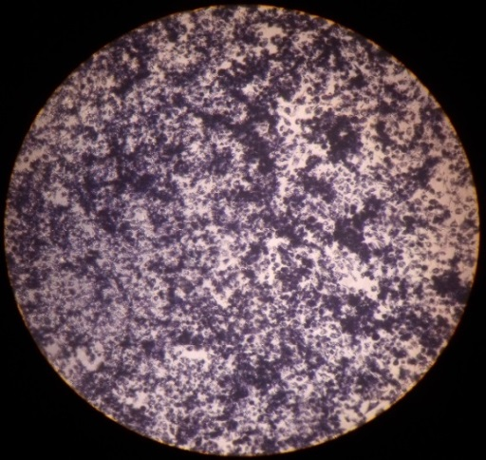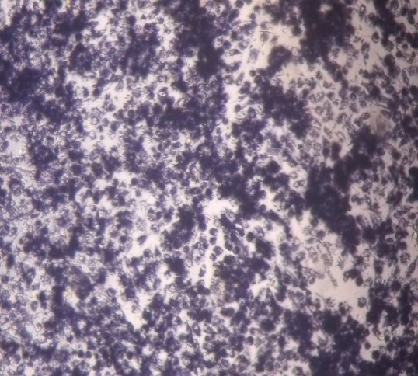

Resim 12. MTT çözeltisi ekledikten sonra kuyucuklarda iki saat sonra mor renkli formazan oluşumu görülmektedir (x40)

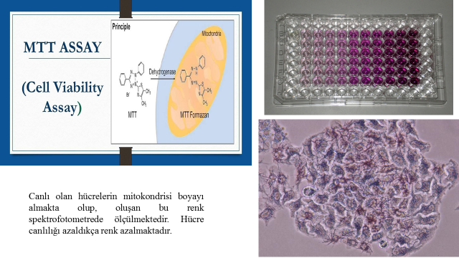
Resim 13. MTT hücre canlılığı deneyinin şematik olarak gösterilmesi

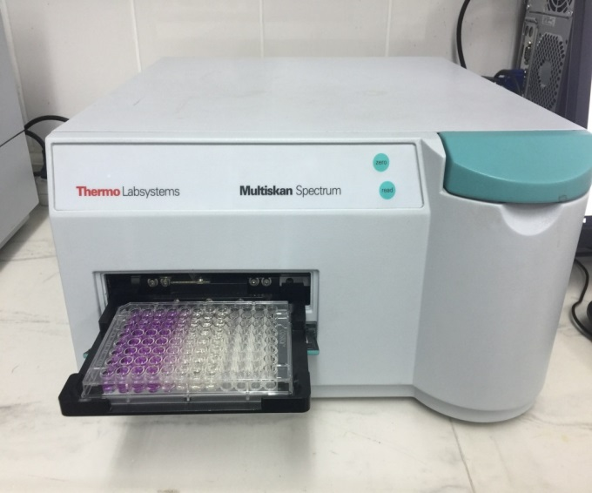
Resim 14. MTT analiz sonuçlarının okunduğu mikro plak okuyucu

3.3.7. Hücrelerde Apoptozun Saptanması

HaCaT hücrelerinde apoptozun saptanması ticari Biolocor ApoPercentage apoptosis kit ile gerçekleştirilmiştir. Bu metodda apoptoza uğrayan hücreler reaktifler içindeki boyayı almakta ve pembe-mor bir renk oluşmaktadır. HaCaT hücreleri 96 kuyucukluğu plağa her kuyucukta 30.000 hücre olacak şekilde 200 µl büyüme medyumu (GM) içinde ekildi ve hücrelerin kuyucuklarda büyümesi için ( ≅ 80-90) 24 saat 37 °C, % 5 CO₂ enkübatörde bekletildi. Daha sonra enkübasyon medyumu çıkartıldı ve hücrelere birer damla DPBS damlatıldı. Hücreler fototerapiye götürüldü ve 10 dk süreyle, 6 j/cm² UVB ışınına maruz bırakıldı.
Daha sonra kuyucuklardaki DPBS aspire edildi ve kontrol olarak GM ve ADMSC ortam medyumunun farklı konsantrasyonları eklendi. 48 saat boyunca hücreler enkübe edildi. Enkübasyon sonunda her bir kuyucuk için 100 μl serum içermeyen medyum içinde 5 μL apoptotik boya olacak şekilde boya eklendi. 30 dakika enkübasyondan sonra boya aspire edildi, kuyucukla DPBS ile yıkandı ve invert mikroskopta en az 3 saha olmak üzere her bir kuyucuktan resim çekildi. Toplam 6 kuyucuk çalışılmış olup 3 kez tekrarlanmıştır.
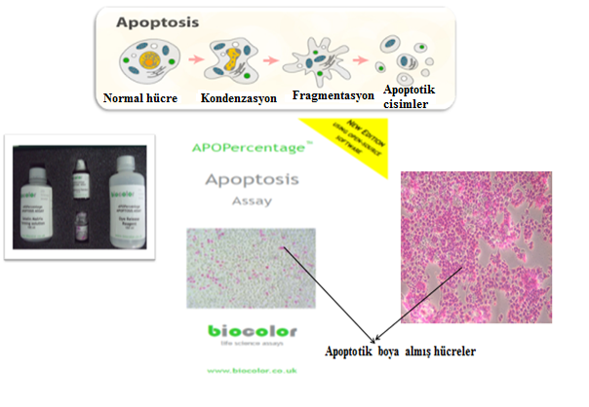
Resim 15. Apoptoz ve boya almış hücreler

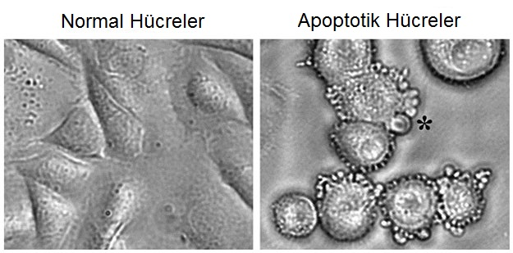
Resim 16. Apoptotoza uğrayan hücrelerde apoptotik cisimciklerin gösterilmesi
3.3.8. Hücrelerde Migrasyonun Saptanması
Hücresel migrasyon deneyi Liang ve ark (2007) tarafından tanımlanan yönteme göre yapıldı. Bunun için 6 kuyucuklu plak içine hücreler ortalama 125.000 hücre olacak şekilde ekilirler. ( ≅ 80-90) 24 saat 37 °C, % 5 CO₂ enkübatörde bekletildi. Daha sonra enkübasyon medyumu çıkartıldı ve hücrelere birer damla DPBS damlatıldı. Hücreler fototerapiye götürüldü ve 6 j/cm² doz UVB ışınına maruz bırakıldı. Steril bir pipet ucu yardımı ile ortadan ikiye çizgi çekilir. Ardından CM ve %100 konsantrasyona sahip ADMSC ortam medyumu ile inkübasyon gerçekleştirildi. Hücrelerin birbirlerine yaklaşması yani migrasyonu takip edildi.
3.4. İstatiksiksel Analizler
İstatistiksel hesaplamalar IBM (International Business Machines) SPSS(Statistical Package for the Social) istatistik paketi (versiyon 25) ile yapılmıştır. Sayısal verilerin her bir gruptaki dağılımı Shapiro Wilk’s testi ile değerlendirilmiştir. Levene testi grupların homojenliğinin dağılımını değerlendirmek için kullanılmıştır. Çoklu grupların karşılaştırılması için F değerlerini (dağılımın homojenizasyonunun göstergesi) veya Welch değerleri (dağılımın homojen olmamasının göstergesi) istatistik için kullanılmıştır. Dunnett T3 metodu Welch-Test için kullanırken, ikili grupların karşılaştırılmasında F-Testi için Tukey HSD yöntemi kullanılmıştır. Tüm testler α=0.05 değerine göre değerlendirilmiştir.
4.BULGULAR

4.1. Hücre Canlılığı Sonuçları

4.1.1. UVB (+) ve ADMSC Ortam Medyumu Uygulanan Grupta Hücre Canlılığı Sonuçları

UVB ışınına maruz bırakılan HaCaT hücrelerinin farklı konsantrasyonlarda ADMSC ortam medyumu ile muamele edilmesinin sonrasında uygulanan MTT testi sonrasındaki görünümü Resim 17’da verilmektedir.

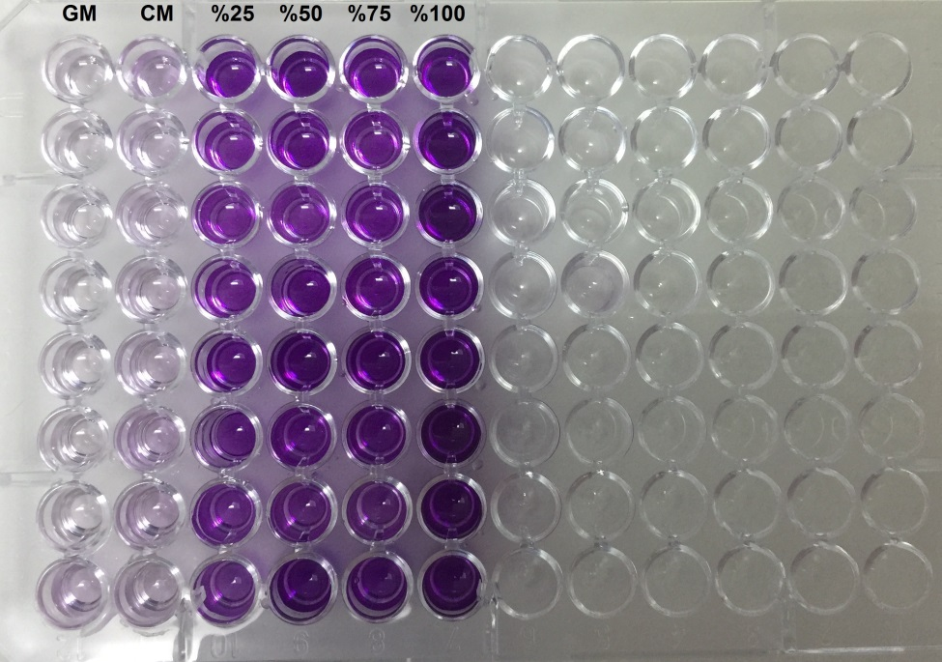

Resim 17. Fototerapi (UVB) uygulanmış HaCaT hücrelerinin ADMSC ortam medyumu ile enkübasyonundan sonraki MTT sonuçları

ADMSC ortam medyumunun HaCaT hücreleri üzerinde tedavi edici etkiye sahip oldukları, deney sonuçlarından gözlenmiştir. Fototerapi almış fakat ortam medyumu ile muamele edilmeyen kontrol grubunda yer alan (GM ve CM) hücrelerin çoğunun öldüğü ortamda MTT deneyi sonucunda hemen hiç renk olmamasından da anlaşılmaktadır.

Tablo 2. UVB (+) ve ADMSC ortam medyumu uygulanan grupta MTT sonuçları

Gruplar | 72. saat  (ortalama değer ± SD)
GM | 0.128±0.015
CM | 0.139 ± 0.02
%25 | 0.839 ± 0.157 ª
%50 | 1.101 ± 0.274 ^{b}
%75 | 1.114 ± 0.193^{c}
%100 | 1.597 ± 0.203^{d}

CM: Control Medyum
GM: Growth Medyum
MTT: [(3-(4,5-dimethylthiazol-2-yl)-2,5-diphenyltetrazolium bromide)
SD: Standart Sapma

Pª =0.000 GM, CM, d ile kıyaslandığında
p^{b,c}=0.000 GM, CM ile kıyaslandığında
P^{b} = 0.016 d ile kıyaslandığında
p^{c}=0.004 d ile kıyaslandığında
p^{d}=0.000 GM, CM, a ile kıyaslandığında

Tablo 2’ye göre, UVB (+) hücrelerde kontrol olarak kullanılan GM ve CM arasında anlamlı bir fark olmadığı ve bu gruplarda sonuçların oldukça düşük olduğu görülmüştür. ADMSC ortam medyumunun konsantrasyon artışı ile birlikte ise arttığı saptanmıştır. %100’lük ADMSC ortam medyumunun, %25, %50 ve %75’lik ADMSC ortam medyumundan daha büyük ve bu farkın istatiksel açıdan önemli olduğu belirlenmiştir (p<0.05). Ayrıca %100’lük ADMSC ortam medyumunda absorbans yüksek değerine ulaşmıştır.

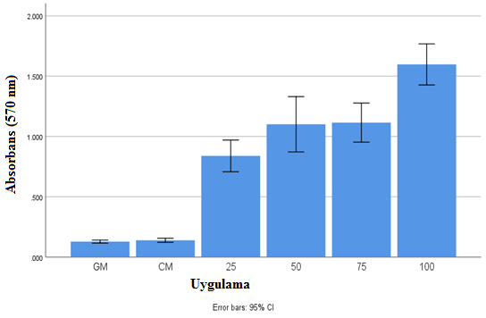

Şekil 11. UVB (+) grupta MTT sonuçlarının grafiksel gösterimi (n=8).

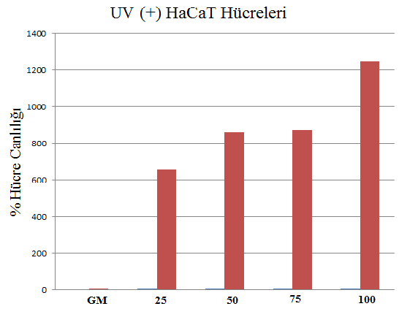
Şekil 12. UVB (+) hücrelerde ADMSC ortam medyumunun hücre canlılığına etkisinin grafiksel gösterimi (n=8).
Şekil 12’de ADMSC ortam medyumunun uygulanmasıyla hücre canlılığı değerlerinin arttığı görülmektedir. %100’lük ADMSC ortam medyumunda hücre canlılığı en yüksek değerine ulaşmıştır.

4.1.2. UVB (-) ve ADMSC Ortam Medyumu Uygulanan Grupta MTT Sonuçları

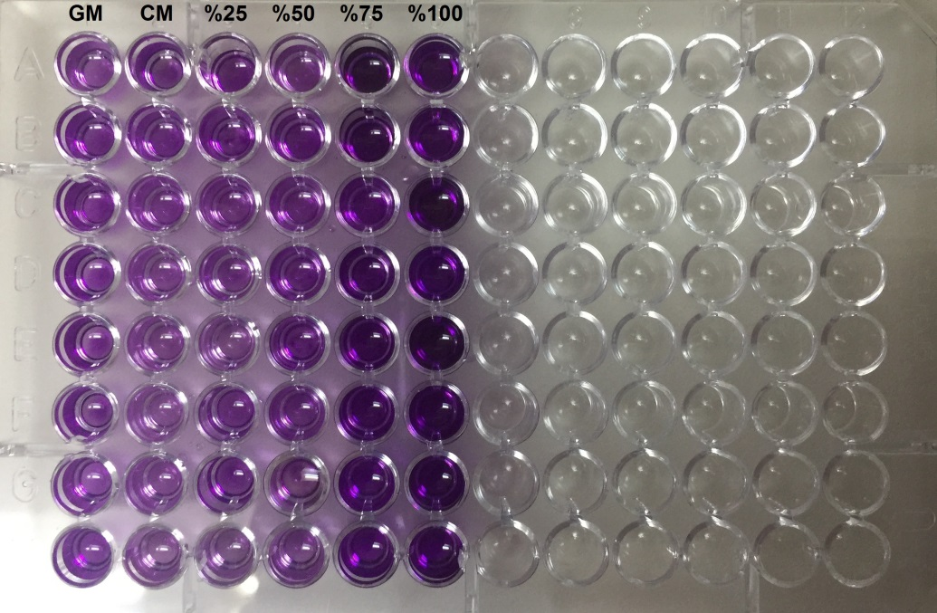
Resim 18. Fototerapi uygulanmamış HaCaT hücrelerinin ADMSC ortam medyumu ile enkübasyonundan sonraki MTT sonuçları

Tablo 3. UVB (-) ve ADMSC ortam medyumu uygulanmış grupta MTT sonuçları

Gruplar | 72. saat  (ortalama değer ± SD)
GM | 0.976±0.224
CM | 0.790 ± 0.144
%25 | 0.946 ± 0.147 ª
%50 | 1.077 ± 0.136 ^{b}
%75 | 2.012 ± 0.493^{c}
%100 | 3.803 ± 0.243^{d}

CM: Control Medyum
GM: Growth Medyum
MTT: [(3-(4,5-dimethylthiazol-2-yl)-2,5-diphenyltetrazolium bromide)
SD: Standart Sapma

Pª=0.004 c ile kıyaslandığında
Pª=0.000 d ile kıyaslandığında
P^{b}=0.014 CM ile kıyaslandığında
P^{b}=0.010 c ile kıyaslandığında
P^{b}=0.000 d ile kıyaslandığında
P^{c}=0.004 GM, a ile kıyaslandığında
P^{c}=0.002 CM ile kıyaslandığında
P^{c}=0.010 b ile kıyaslandığında
P^{c}=0.000 d ile kıyaslandığında
P^{d}=0.000 GM,CM,a,b,c ile kıyaslandığında

Tablo 3’e göre UVB (-) hücrelerde, GM ve CM arasında anlamlı bir fark görülmemektedir. %25’lik ADMSC ortam medyumu ile %75 ve %100 konsantrasyona sahip ADMSC ortam medyumu arasındaki fark , %50’lük ADMSC ortam medyumunun CM, %75 ve %100 ADMSC ortam medyumu ile arasındaki fark, %75’lik ile CM, %25’lik, %50’lik ve %100’lük ADMSC ortam medyumu arasındaki fark anlamlıdır (p<0.05). Ayrıca %100’lük ADMSC ortam medyumunda sonuç en yüksek değerine ulaşmış olup, diğer tüm gruplar ile farkı istatiksel açıdan önemli bulunmuştur (Şekil 13).

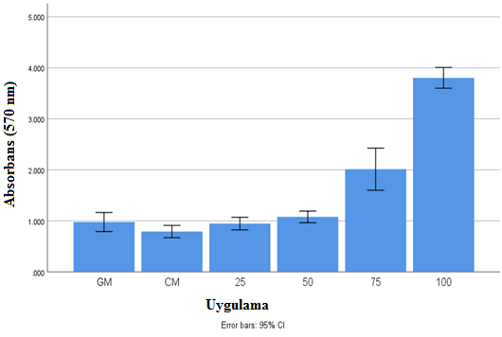
Şekil 13. UVB (-) grupta MTT sonuçları grafiksel gösterimi (n=8).

4.1.3. UVB (-) ile UVB (+) ve ADMSC Ortam Medyumu Uygulanan Gruplarda MTT Sonuçları

Tablo 4. UVB (-) ile UVB (+) ve ADMSC ortam medyumu uygulanan gruplarda MTT Sonuçları

Gruplar | 72. saat  (ortalama değer ± SD)
GM UVB (+)  UVB (-) | 0.128±0.015ª  0.976±0.224^{b}
CM UVB (+)  UVB (-) | 0.139 ± 0.020^{c}  0.790±0.144^{d}
%25 UVB (+)  UVB (-) | 0.839 ± 0.157e  0.946±0.147^{f}
%50 UVB (+)  UVB (-) | 1.101 ± 0.274 ^{g}  1.077±0.136 ^{h}
%75 UVB (+)  UVB (-) | 1.115 ± 0.194^{i}  2.012±0.493^{j}
%100 UVB (+)  UVB (-) | 1.597 ± 0.204^{k}  3.804±0.243^{l}

CM: Control Medyum
GM: Growth Medyum
MTT: [(3-(4,5-dimethylthiazol-2-yl)-2,5-diphenyltetrazolium bromide)
SD: Standart Sapma

pª=0.000 b ile kıyaslandığında
p^{c}=0.000 d ile kıyaslandığında
p^{i}=0.000 j ile kıyaslandığında
p^{k}=0.000 l ile kıyaslandığında

Tablo 4’te UVB (-) ve UVB (+) hücrelerdeki MTT sonuçları karşılaştırıldığında, %25 ve %50’lük ADMSC ortam medyumları dışında diğer tüm gruplarda, UVB (-) ve UVB (+) arasında istatiksel açıdan anlamlı farklar saptanmıştır (p<0.05). ADMSC ortam medyumunun konsantrasyon artışı ile birlikte ile hücre canlılığında her iki grupta arttığı görülmektedir (Şekil 13). %100 konsantrasyona sahip ADMSC ortam medyumunda UVB (-) ve UVB (+) değerleri arasındaki fark en fazladır.

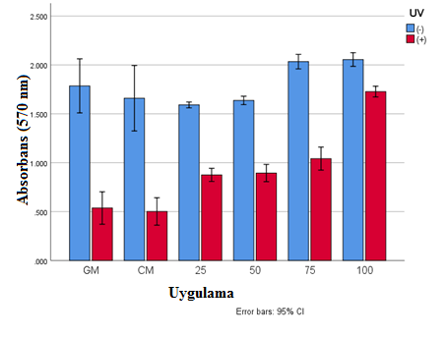

Şekil 14. UVB (-) ve UVB (+) grupta MTT sonuçları grafiksel gösterimi (n=8)

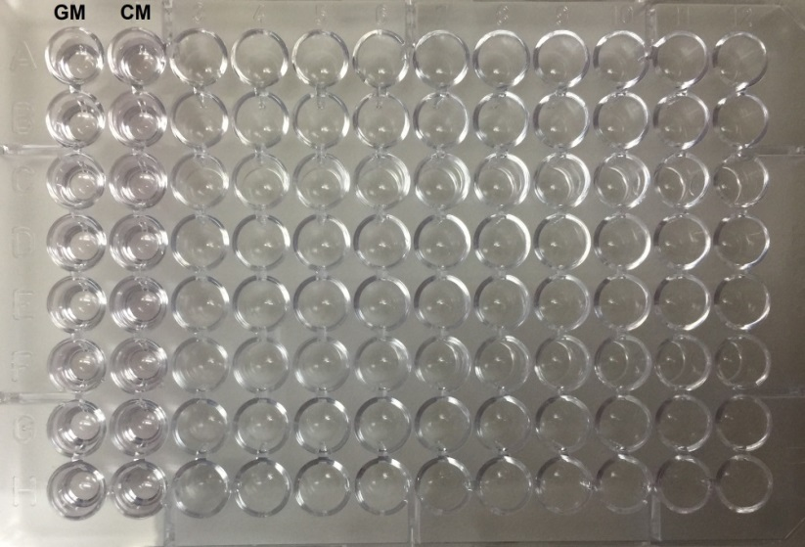

Resim 19. Fototerapi (UVB) uygulanmış HaCaT hücrelerinin GM ve CM medyumu ile enkübasyonundan sonraki MTT sonuçları

Bunun sonucunda, UVB alan hücrelerde ölümün gerçekleştiği ve bunun büyüme medyumu ile geri döndürülemediği gözlenmiştir.

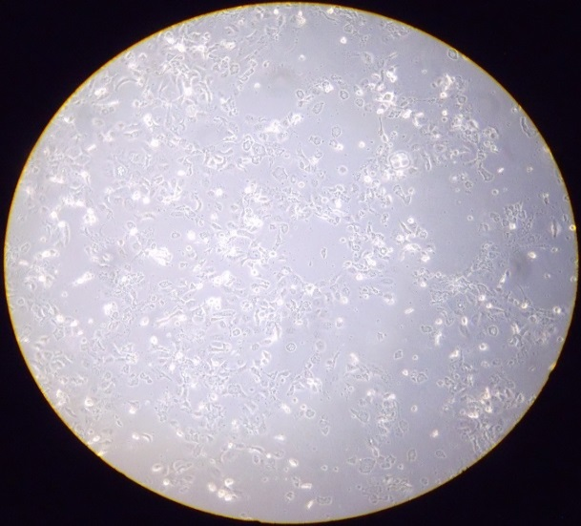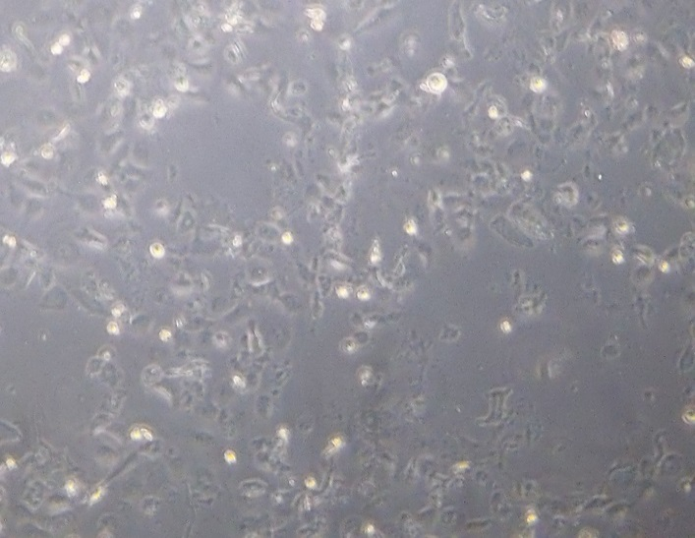

Resim 20. UVB almış HaCaT hücrelerinin uğradığı degredasyon

4.2. Hücrelerde Apoptoz Analizinin Sonuçları
HaCaT hücrelerinde apoptozun saptanması ticari Biolocor ApoPercentage apoptosis kit ile gerçekleştirilmiştir. Bu metodda apoptoza uğrayan hücreler boyayı almakta ve pembe-mor bir renk oluşmaktadır. UVB (+) HaCaT hücrelerinde apoptoza uğrayan hücreler resim 21’de görülmektedir.

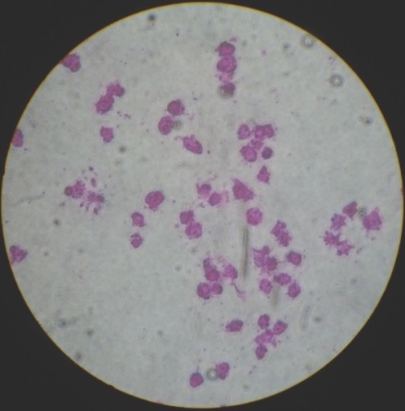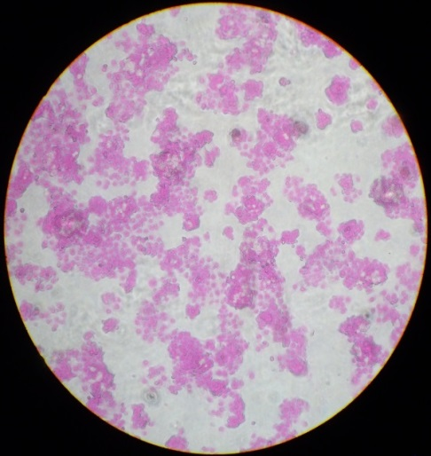

A B

Resim 21. (A) invert mikroskopta x10 büyütmede; (B) x4’lık büyütmede apoptotik hücreler

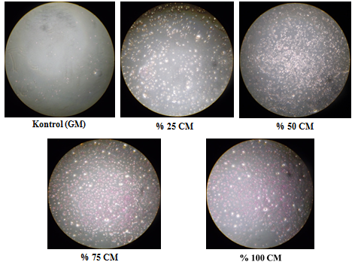

Resim 22. UVB (+) ve farklı ADMSC ortam medyumu konsantrasyonlarında invert mikroskopta x40 apoptotik hücrelerin gösterilmesi.

Resim 22’de GM grubundan itibaren ADMSC ortam medyumunun değişen konsantrasyonlarında apoptotik hücreler görülmektedir.

Tablo 5. UVB (+) ve ADMSC Ortam Medyumu Uygulanan Grupta apoptoz sonuçları

Gruplar | 48. saat  (ortalama değer ± SD)
GM | 0.056±0.008
%25 | 0.098 ± 0.009ª
%50 | 0.104 ± 0.021 ^{b}
%75 | 0.111 ± 0.018^{c}
%100 | 0.260 ± 0.063^{d}

CM: Control Medyum
GM: Growth Medyum
SD: Standart Sapma

pª=0.000 GM ile kıyaslandığında
pª=0.001 d ile kıyaslandığında
p^{b}=0.002 GM ile kıyaslandığında
p^{b}=0.001d ile kıyaslandığında
p^{c}=0.000 GM ile kıyaslandığında
p^{c}=0.002 d ile kıyaslandığında
p^{d}=0.000 GM ile kıyaslandığında
p^{d}=0.001 a, b ile kıyaslandığında
p^{d}=0.002 c ile kıyaslandığında

Tablo 5’e göre %25, %50 ve %75’lik ADMSC ortam medyumu apoptoz sonuçlarının değerlerinin hem GM, hem de %100’lük ADMSC ortam medyumu grubundan anlamlı olarak farklı olduğu görülmektedir. UVB (+) hücrelerde apoptoz sonuçları Şekil 14’te verilmiştir.

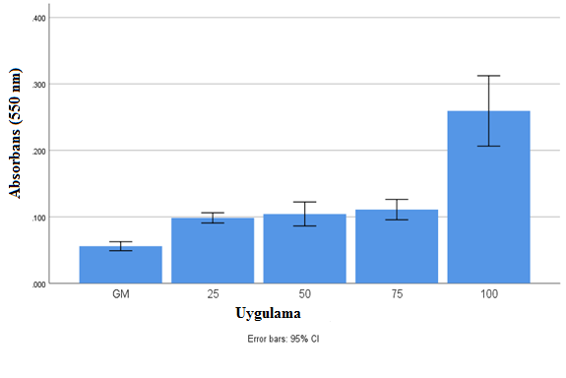

Şekil 15. UVB (+) ve ADMSC ortam medyumu uygulanan grupta apoptoz sonuçları grafiksel gösterimi (n=8)

4.3. Hücrelerde Migrasyon Analizinin Sonuçları

Migrasyon analizi sonucu elde edilen görüntüler ADMSC ortam medyumunun HaCaT hücreleri üzerinde hücresel migrasyonu artırma yeteneği olduğunu göstermiştir. 0. saat kontrol ile karşılaştırıldığında %100’lük ADMSC ortam medyumu ile muamelesi sonrasında hücrelerin migrasyona uğradığı ve çiziğin önemli ölçüde kapandığı gözlemlenmiştir. Migrasyon çalışmalarında amaç, hücrelerin herhangi bir inhibitör veya aktivatör varlığında göçünü izlemektir. Bilindiği üzere, anjiyogenezde dört basamak olup, hücrelerin proliferasyonu, migrasyonu (bazal membranı parçalaması), invazyonu ve tüp yapılarının oluşması (anjiyogenez) dir.

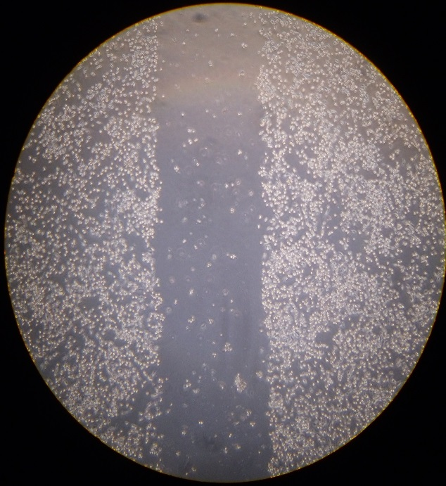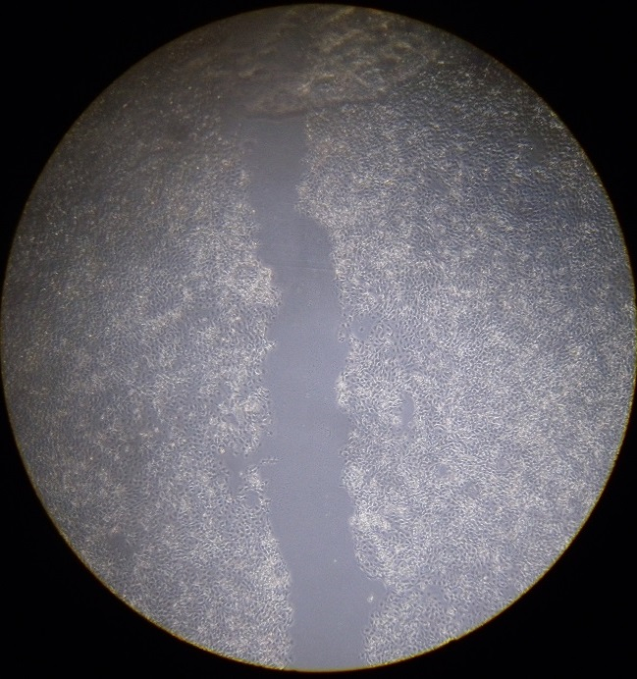

A B

Resim 23. Migrasyon analizi sonucu. A-kontrol, ADMSC ortam medyumu muamelesi sonrası.

4.4. Mcl-1 Sonuçları

4.4.1. UVB (+) ADMSC Ortam Medyumu Uygulanan Grupta Mcl-1 Sonuçları

Tablo 6. UVB (+) ve ADMSC ortam medyumu uygulanan grupta Mcl-1 sonuçları

Gruplar | (ortalama değer ± SD)
GM | 0.537±0.199
CM | 0.501± 0.168
%25 | 0.875 ± 0.080 ª
%50 | 0.895 ± 0.105 ^{b}
%75 | 1.042 ± 0.141^{c}
%100 | 1.728± 0.066^{d}

CM: Control Medyum
GM: Growth Medyum
SD: Standart Sapma

Pª = 0.000 GM, CM, d ile kıyaslandığında
P^{b} = 0.000 GM, CM, d ile kıyaslandığında
P^{c} = 0.000 GM, CM, d ile kıyaslandığında
P^{d} = 0.000 GM, CM, a, b, c ile kıyaslandığında

Tablo 6’ya göre, %25, %50 ve %75’lik ADMSC ortam medyumu Mcl-1 değerlerinin GM, CM ve %100’lük ADMSC ortam medyumundan farklı ve bu farkın istatiksel açıdan anlamlı olduğu saptanmıştır (p<0.05). %100’lük ADMSC ortam medyumun tüm gruplar ile olan farkı da anlamlıdır.

4.4.2. UVB (-) ADMSC Ortam Medyumu Uygulanan Grupta Mcl-1 Sonuçları

Tablo 7. UVB (-) ve ADMSC ortam medyumu uygulanan grupta Mcl-1 sonuçları

Gruplar | (ortalama değer ± SD)
GM | 1.786±0.330
CM | 1.660± 0.400
%25 | 1.591 ± 0.036 ª
%50 | 1.637 ± 0.052 ^{b}
%75 | 2.034 ± 0.088^{c}
%100 | 2.056± 0.083^{d}

CM: Control Medyum
GM: Growth Medyum
SD: Standart Sapma

pª = 0.003 c ile kıyaslandığında
pª = 0.002 d ile kıyaslandığında
p^{b} = 0.010 c ile kıyaslandığında
p^{b} = 0.005 d ile kıyaslandığında
p^{c} = 0.017 CM ile kıyaslandığında
p^{c}= 0.003 a ile kıyaslandığında
p^{c} = 0.010 b ile kıyaslandığında
p^{d} = 0.010 CM ile kıyaslandığında
p^{d} = 0.002 a ile kıyaslandığında
p^{d} = 0.005 b ile kıyaslandığında

Tablo 7’ya göre, %25’lik ADMSC ortam medyumun %75 ve %100’lik ADMSC ortam medyumu ile, %50’lik ADMSC ortam medyumun %75ve %100’lük ADMSC ortam medyumu ile, %75’lik ADMSC ortam medyumun CM ve %25’lik ADMSC ortam medyumu ile, %100’lük ADMSC ortam medyumunun CM, %25’lik ve %50’lik ADMSC ortam medyumu ile ola farkı istatiksel açıdan anlamlı bulunmuştur (p<0.05).
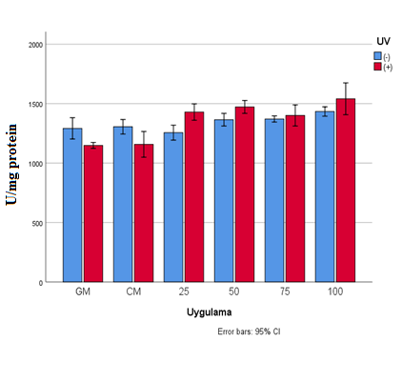

Şekil 16. UVB (+) ile UVB (-) ve ADMSC ortam medyumu uygulanan gruplarda Mcl-1 sonuçlarının grafiksel gösterimi (n=8) (U/mg protein)

4.4.3. UVB (-) ile UVB (+) ve ADMSC Ortam Medyumu Uygulanan Gruplarda Mcl-1 Sonuçları

Tablo 8. UVB (-) ile UVB (+) ADMSC ortam medyumu uygulanan grupların Mcl-1 sonuçları

Gruplar | U/mg protein  (ortalama değer ± SD)
GM UVB (-)  UVB (+) | 1.786±0.330ª  0.536±0.199^{b}
CM UVB (-)  UVB (+) | 0.660 ± 0.400^{c}  0.501±0.168^{d}
%25 UVB (-)  UVB (+) | 1.591 ± 0.036e  0.875±0.080^{f}
%50 UVB (-)  UVB (+) | 1.637 ± 0.052 ^{g}  0.895 ± 0.105 ^{h}
%75 UVB (-)  UVB (+) | 2.034 ± 0.088^{i}  1.042±0.141^{j}
%100 UVB (-)  UVB (+) | 2.056 ± 0.083^{k}  1.728 ±0.066^{l}

CM: Control Medyum
GM: Growth Medyum
SD: Standart Sapma

Tablo 8’de tüm grupların UVB (-) ve UVB (+) değerinin birbirinden farklı ve bu fakın anlamlı olduğu saptanmıştır (p<0.05). Bu sonuçlar şekil 15’te de grafiksel olarak görülmektedir.

4.5. p-ERK 1/2 Sonuçları

4.5.1. UVB (-) ve ADMSC Ortam Medyumu p-ERK 1/2 Sonuçları

Tablo 9. UVB (-) ve ADMSC ortam medyumu uygulanan grupta p-ERK 1/2 analiz sonuçları

Gruplar | U/mg protein  (ortalama değer ± SD)
GM | 1292 ± 107.147
CM | 1305.38 ± 73.253
%25 | 1255.88 ± 75.146 ª
%50 | 1364.88 ± 63.429 ^{b}
%75 | 1370.88 ± 30.889^{c}
%100 | 1434.00± 47.102^{d}

CM: Control Medyum
GM: Growth Medyum
SD: Standart Sapma

Pª = 0.038 b ile kıyaslandığında
Pª = 0.025 c ile kıyaslandığında
Pª = 0.000 d ile kıyaslandığında
P^{b} = 0.038 a ile kıyaslandığında
P^{c} = 0.025 a ile kıyaslandığında
P^{d} = 0.003 GM ile kıyaslandığında
P^{d} = 0.009 CM ile kıyaslandığında
P^{d} = 0.000 a ile kıyaslandığında

Tablo 9’e göre, p-ERK 1/2 sonuçları incelendiğinde, %25’lik ADMSC ortam medyumu ile %50, %75 ve %100’lük ADMSC ortam medyumu arasındaki fark, ayrıca %100’lük ADMSC ortam medyumu ile GM, CM arasındaki fark istatiksel açıdan anlamlı olarak saptanmıştır (p<0.05).

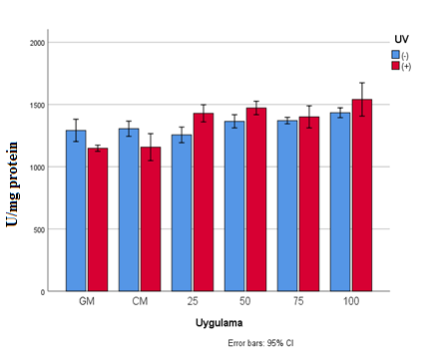

Şekil 17. UVB (+) ile UVB (-) ve ADMSC ortam medyumu uygulanan grupta p-ERK 1/2 sonuçlarının grafiksel gösterimi (n=8) (U/mg protein)

4.5.2. UVB (+) ADMSC Ortam Medyumu p-ERK 1/2 Sonuçları

Tablo 10. UVB (+) ve ADMSC ortam medyumu uygulanan grupta p-ERK 1/2 analiz sonuçları

Gruplar | U/mg protein  (ortalama değer ± SD)
GM | 1148.75 ± 29.913
CM | 1157.38 ± 129.417
%25 | 1429.25± 82.430ª
%50 | 1472.38 ± 64.950 ^{b}
%75 | 1400.63 ± 106.293^{c}
%100 | 1540.63±160.324^{d}

CM: Control Medyum
GM: Growth Medyum
SD: Standart Sapma

Pª = 0.000 GM, CM ile kıyaslandığında
P^{b} = 0.000 GM, CM ile kıyaslandığında
P^{c} = 0.000 GM, CM ile kıyaslandığında
P^{c} = 0.000 GM, CM ile kıyaslandığında

Tablo 10’a göre tüm konsantrasyonlardaki ADMSC ortam medyumu p-ERK 1/2 değerleri ile GM ve CM arasında anlamlı farklar saptanmıştır (p<0.05). Şekil 16’da görüldüğü gibi %100 konsantrasyona sahip ADMSC ortam medyumunda en yüksek değere ulaşmaktadır.

4.5.3. UVB (-) ile UVB (+) ve ADMSC Ortam Medyumu Uygulanan Grupta p-ERK 1/2 Sonuçları

Tablo 11. UVB (-) ile UVB ve ADMSC ortam medyumu uygulanan grupların p-ERK 1/2 sonuçları

Gruplar | U/mg protein  (ortalama değer ± SD)
GM UVB (-)  UVB (+) | 1292.00±107.47ª  1148.75±29.913^{b}
CM UVB (-)  UVB (+) | 1305.38± 73.253^{c}  1157.38±129.417^{d}
%25 UVB (-)  UVB (+) | 1255.88 ± 75.146e  1429.25±82.430^{f}
%50 UVB (-)  UVB (+) | 1364.88 ± 63.429^{g}  1472.38 ± 64.950 ^{h}
%75 UVB (-)  UVB (+) | 1370.88 ± 30.889^{i}  1400.63±106.293^{j}
%100 UVB (-)  UVB (+) | 1434.00 ± 47.102^{k}  1540.63 ±160.374^{l}

CM: Control Medyum
GM: Growth Medyum
SD: Standart Sapma

Pª = 0.006 b ile kıyaslandığında
P^{c} = 0.014 d ile kıyaslandığında
P^{e} = 0.001 f ile kıyaslandığında
P^{g} = 0.005 h ile kıyaslandığında

Tablo 11’da görüldüğü gibi, GM, CM, %25 ve %50’lik ADMSC ortam medyumunda UVB (-) ve UVB (+) hücreler arasında istatiksel açıdan anlamlı fark gözlenmiştir (p<0.05).

5. TARTIŞMA

Epidermal hücreler deride yara iyileşmesinde yenilenmede önemli kaynaktır. Yaşlanmış epitel hücrelerinin kendilerini yenileme ve deride hasarı onarma kapasiteleri düşüktür. Işın ile birlikte gelişen yaşlanma, kronik olarak UV ile indüklenen bir durum olup, deride iç tabakalarda ve deri üzerinde bir takım değişikliklere neden olur. Güneşte bulunan UV ışınlarının ciddi zararlı etkileri bulunmakta olup, bunlar kızarıklık, ödem, güneş yanığı, kırışıklıklar, deride pigmentasyonun artması, immunsupresyon ve hatta deri kanseridir. Genel olarak UV ışınları, UVA (320-400 nm), UVB (280-320 nm), UVC (200-280 nm ve VUV (vacum UV, 100-200 nm) içerirler. Her ne kadar VUV ve UVC oksijen ve ozon tabakası tarafından absorblanmakta ise de, UVB ve UVA ışınları derimize ulaşmakta ve ışın yolu ile yaşlanmaya önemli katkıda bulunmaktadır. Kısa dalga boylu ultraviyole ışınları (UVB) epidemise hasar vermekte ve daha uzun dalga boylu ışınlar (UVA) ise dermise nüfus etmektedir. Ayrıca, UVA ışınları total UV radyasyonunun % 90’nından sorumlu olup, tüm yıl boyunca bu oran sabit kalmakla birlikte UVB fotonları, UVA ile kıyaslandığında bunun bin katı kadar güneş yanığı oluşturmakta ve insan epidermal hücrelerinde canlılığı suprese etmek yoluyla foton ile deride yaşlanma oluşturmaktadır (Yaar ve Gilchrest, 2007; Li ve ark, 2016).
Foto yaşlanma ciltte kırışıklıklara, hiper-pigmentasyona, epidermal hiperplazi ve deri kanserine dahi neden olabilmektedir. UVB ışınları, derinin epidermal basal hücre tabakasını etkilemekte, güneş yanığına, esmerleşmeye ve pigment lekelerine neden olup derinin yaşlanmasını hızlandırmaktadır. Sağlığın korunması için, çok daha fazla insan foto yaşlanmaya dikkat etmekte ve derilerini güneşten korumaya özen göstermektedirler. Yiyecekle alınan bitkisel ürünler derinin ömür boyu korunmasına önemli ölçüde katkıda bulunmaktadır (Latha ve ark, 2013; Reich ve ark, 2013). Karnosol, naringeninler, rosmarinik asit, yeşil çay polifenolleri ve prunella vulgaris özütü, hem UV radyasyonunun hem de iyonlaştırıcı radyasyonun hücreye zarar veren etkilerini hafifletmek için etkili ajanlar olarak kabul edilmiştir (Vostalava ve ark, 2010; Jones ve ark, 2012; Psotova ve ark, 2006). Ayrıca diş etinden izole edilen otolog genç fibroblastlar, dolgu maddeleri ve karın bölgesinden otolog adipoz hücreler kırışıklıkları tedavi etmek için kullanılmıştır (Zhao ve ark, 2015). Cilt onarımı için kök hücre enjeksiyonu ve doku rejenerasyonunda somatik hücrelerin tekrar programlanması gibi birçok yöntem kullanılmıştır. Bununla birlikte, ışın yoluyla hasar oluşmuş cildin etkili ve güvenli tedavi yolları için bu alanda çalışmalara ihtiyaç vardır. Çalışmamızda, ADMSC ortam medyumunun farklı konsantrasyonlarının UVB radyasyonuna ğramış HaCaT hücrelerinde rejeneratif ve reperatif etkileri araştırılmıştır. ADMSC ortam medyumunun proliferasyon, migrasyon, apoptoz üzerine etkileri incelenmiş ve p-ERK 1/2 ile Mcl-1 protein düzeyleri saptanmıştır.
Daha önce yaplan çalışmalarda koryon kaynaklı kök hücreler (CDSCs) insan plesantasından izole edilmiş olup, çoğalma ve farklılaşma yeteneğine sahip mezodermal kök hücrelerin en bol kaynağını oluşturduğu gösterilmiştir (Kmiecik ve ark, 2013). Li ve ark (2016)’larının yaptığı çalışmada CDSC’lerin mezenkimal kök hücrelere özgü belirteçleri salgıladıkları belirtilmiştir (Fariha ve ark, 2011; Portmann ve ark, 2006). Hücre proliferasyonu, hücre döngüsü ve migrasyon sonuçları CDSC’lerin hücre bölünmesini desteklediğini ve UVB ışını uygulanmış keratinositlerin yaşam sürelerini artırdığı gösterilmiştir. Sonuçlar, CDSC süpernatantlarının foto koruyucu özelliklerinin mekanizmasının doğrudan DNA oksidatif hasarı ile bağlantılı olan H₂O₂, OH⁻ ve peroksi nitrit gibi hücre içi reaktif oksijen türlerini azaltama kapasitesi ile ilişkili olabileceğini ortaya koymuştur (Li ve Wang, 2011; Wang ve ark, 1999). Bizim çalışmamızda da ADMSC ortam medyumunun HaCaT hücrelerinin proliferason ve migrasyonu artırdığı saptanmıştır.
Li ve ark (2016)’ larının yaptığı çalışmada % 75’lik CDSC-CNM (koryon kök hücre ortam medyumu), UVB (+) epidermal hücreler üzerinde en iyi canlandırıcı ve onarıcı etkiyi göstermişlerdir. Kültüre edilen CDSC’ler aktif faktörleri salgılamakta olup, supernatantta bulunan besin maddelerinin aynı hücreler tarafından hücrelerin büyümesi için kullanıldığı rapor edilmiştir. Bizim çalışmamızda da UVB ışınına maruz kalan hücrelerde, ADMSC ile muamele sonrasında hücre canlılığı artmış ve %100 kosantrasyona sahip ADMSC ortam medyumunda en yüksek değere ulaşmıştır.
CDSC’ler aktif faktörleri salgılamakta olup, keratinosit hücrelerin büyümesi stimüle ettiği gösterilmişti. Bizim çalışmamızdaki veriler de bu durumu desteklemektedir.

Li ve ark (2016), GM veya CM ile kültüre edilen UVB (+) hücrelerin proliferasyon hızının, UVB (-) hücreler ile karşılaştırıldığında önemli ölçüde azaldığı gösterilmiştir. Çalışmamızda da, GM ve CM’de kültüre edilen HaCaT hücrelerinin, UVB (+) hücre canlılığı UVB (-) ile kıyaslandığında önemli ölçüde düşük bulunmuştur.

Li ve ark (2016) çalışmalarında UVB (+) hücrelerin hücre döngülerindeki değişiklikleri incelemek için hücrelerin DNA dağılımlarının flow sitometrik ölçülerini yaparak üç hücre alt popülasyonunu (G0/G1, S and G2/M) değerlendirdi. UVB (+) HaCaT hücrelerinin S ve G2/M alt popülasyonlarında, CM ile kıyaslandığında bir azalma gösterilmiştir. Bu da UVB (+) HaCaT hücrelerinin hücre bölünmesinin ve proliperatif özelliklerinin azaldığını gösterir. Ancak UVB (+) hücrelerde tedaviden sonra S ve G2/M fazındaki hücre sayılarının çeşitli oranlarda arttığı gösterilmiştir. Veriler %75’lik CDSC-CNM’de daha fazla hücrenin proliferatif faza girmesinin sağlandığını göstermektedir.
Li ve ark. CDSC-CNM’de kültüre edilen foto yaşlı hücrelerin hücresel migrasyonu iyileştirdiğini gösterdi. Bu sonuç, CDSC-CNM’nin UVB (+) HaCaT hücrelerinin hücresel migrasyonunu artırdığını ortaya koymaktadır. %50’lük CDSC-CNM’nin hücresel çizik iyileşmesini en hızlı gösteren ortam olduğu ve UVB (-) HaCaT hücrelerinin çiziği 16 saatte tamamen kapattığı gösterilmiştir. Koryon kaynaklı kök hücre, hem %50, hem de %75 CDSC-CNM konsantrasyonda kültüre edilen UVB (+) HaCaT hücrelerinin hücresel migrasyonu CM’dekiler ile kıyaslandığında önemli ölçüde arttığı ortaya konmuştur. Bu çalışmada görüntüler ters mikroskop kullanılarak alınmıştır. Çiziğin bir tarafı ve diğer tarafı arasındaki mutlak uzaklık görüntülü yazılım cihazı kullanılarak, belli aralıklarla ölçüldü. Her bir çiziğin kapanma mesafesini elde etmek için, 0’dan son zamana kadar olan görüntüler karşılaştırılarak migrasyon kapasitesi tayin edildi (Li ve ark, 2016).
UVB (+) HaCaT hücrelerinde Mcl-1 ve p-ERK 1/2 proteinlerinin ekspresyonları western blot yöntemiyle gösterilmiş olup, bunların azaldığı fakat CDSC ortam medyumu ile ekspresyonlarının arttığı gösterilmiştir (Li ve ark.2016). CDSC ortam medyumunun UVB (+) hücrelerin hayatta kalması lehine Erk 1/2 sinyalizasyonunu düzenlediklerini gözlemlemişlerdir. Spesifik olarak da, CDSC ortam medyumu, UVB ışınları yoluyla ERK 1/2 molekülünün defosforilasyonunu önlediğini öne sürmüşlerdir. Bizim çalışmamızda da, Mcl-1 ve p-ERK 1/2 sonuçlarının UVB (+) hücrelerde azaldığı, fakat farklı konsantrasyonlarda uygulanan ADMSC ortam medyumu ile doza bağlı olarak yükseldiği saptanmıştır.

ADSC’lerin bir çok hastalık üzerinde tedavi edici ve parakrin fonksiyonları sayesinde yararlı etkileri gösterilmiştir (Kim ve ark, 2009). Doku kaynaklı kök hücreler doku mühendisliğinde ve rejeneratif tıpta umut verici etkilere sahiptir ve ADSC’ler yetişkin kök hücreler arasında en bol bulunan ve kolayca elde edilebilen bir kaynaktır ve uygun kültür koşullarında endotelyal , myosit ve nöral hücrelere diferansiye olabilmektedir. Ayrıca yağ dokularından elde edilen ADSC’ler patalojik koşulları iyileştirmek için parakrin etkisine dayalı tedavinin uygun kaynağı olarak düşünülmüştür ve anti-apoptotik, anjiyojenik, anti-inflamatuar, kırışıklık karşıtı ve yara iyileştirme etkilerine sahip olduğu gösterilmiştir. Çalışmamızda saptanan ADMSC ortam medyumunun migrasyonu artırması yara iyileşmedeki desteklemektedir.
Adipoz kaynaklı kök hücreler (ADSC), büyüme faktörlerinin salgılanması ve dermal fibroblastların aktivasyonu yoluyla insan derisi üzerinde yara iyileştirici ve antioksidan etkilere sahiptir. Kim ve ark (2008) yaptıkları çalışmada ADSC ile ultraviyole-B (UVB) kaynaklı kırışıklıkları azaltan parakrin mekanizmayı araştırmışlardır. Fareler 8 hafta boyunca UVB radyasyonuna maruz bırakılmış olup kırışıklıkların oluşması sağlanmıştır. Analizlerde orta seviye ve yüksek doz ADSC ile kırışıklıkları içeren parametrelerin iyileştiği görülmüştür. ADSC enjekte edilen grupta dermiste dermal kalınlık ve kolojen içerikleri de artmıştır. ADSC’lerin kırışıklık karşıtı etkilerini içeren parakrin mekanizmasını karakterize etmek için insan dermal fibroblastları (HDF) ile çalışıldı. UVB radyasyonunun HDF’nin proliferasyonunu azaltsada bu durumun doza bağlı bir şekilde ADSC ortam medyumu uygulanması ile tersine çevrildiği gösterilmiştir. Kim ve ark (2008), hücre siklüsü analizinde ADSC-CM’nin HDF’nin azalmış G1 alt fazı sayesinde UVB indüklü apoptotik hücre ölümü azalttıklarını ortaya koymuşlardır. Ayrıca ADCS-CNM’nin HDF’de kollojen tip I protein ekspresyonunu artırdığını ve matriks metalloproteinaz 1 seviyesini düşürdüğünü göstermişlerdir. Bu dermiste artan kollojen içeriğini açıklamaktadır (Kim ve ark, 2008).
İçsel ve dışsal yaşlanma faktörlerinin cilt dokusu ve terapiler üzerindeki birlikte etkileri daha önce nadir olarak çalışılmıştır. ADSC’ler cilt yaşlanmasına karşı savaşma yöntemlerinde gelecek vaat eden yöntemleri kapsayan anti-aging alanına popülerlik kazanmıştır. Wang ve ark (2015) yaptıkları çalışmada içsel veya dışsal yaşlanma faktörlerine veya her ikisine maruz kalan ve hasarlı HDF’ler üzerinde ADSC’nin etkisini incelemek amacıyla HDF’leri farklı seviyelerde UVB ışınına tabi tutmuşlar ve daha sonra ADSC-CNM ile tedavi etmişlerdir. 48 saat sonra hücresel proliperatif aktivite, morfoloji, SA- β (Senescence-Associated beta-Galactosidase) salınımı, kollojen I kollojen III ve elastinin mRNA ekspresyonu, apoptoz tespit edilmiştir. Yaşlanma faktörlerinin hücresel proliferasyonu inhibe ettiği ve yaşlanma oranını artırdığı, Kollojen I, kollojen III ve elastin mRNA ekspresyonunu azalttığı saptanmıştır. ADSC-CNM tedavisinin hücresel proliperatif aktiviteyi önemli ölçüde artırdığı ve hem ışınlanmış hem de ışına tabi tutulmamış HDF’lerde (Human dermal fibroblast) fonksiyonların eski hale geri döndüğü gösterilmiştir. Bizim çalışmamızda da UVB ışınına maruz bırakılan HaCaT hücrelerinde hücresel prolipereratif aktivite önemli ölçüde azalmış fakat tedavi sonrasında bütün konsantrasyonlarda artışlar gözlemlenmiştir (Wang ve ark, 2015).
Timpanik membran onarımında sıçan modellerinde iyileşmeyi artırmak için mezenkimal kök hücreler kullanarak deneysel başarılar gösterilmiş olup, mekanizmalar tam açık değildir. Ong ve ark (2016), yaptıkları çalışmada ADSC’lerin insan timpanik membran keratinositleri (hTM) ve ölümsüzleştirilmiş insan keratinositleri (HaCaT) için yara iyileşme mekanizmaları üzerindeki parakrin etkilerini in vitro olarak araştırmışlardır. ADSC-CNM’nin keratinosit proliferasyonu ve migrasyonu yönünden parakrin aktivitesi açısından değerlendirilmiştir. ADSC-CNM keratinosit kültürleri serum içermeyen kültüre kıyasla hücre sayısında önemli oranda artış gösterdiği belirtilmiştir. Hipoksik şartlarda olan ADSC-CNM’de ise artışlar daha da önemli oranda olmuştur.
Keratinositler ve fibroblast hücreleri, cilt yara iyileşmesi sürecinde önemli rol oynar ve travma tarafından aktive edilen hücre tipleridir. Aktive hücre yayılımı, epitelizasyon, granülasyon, skar dokusu oluşumu, yara düzeltme modellemesi ve anjiyogenezde, göç ve proliferasyon da dahil olmak üzere bir dizi hücresel aktivite ile gerçekleşir. Kim ve ark’nın (2018), yaptıkları çalışmada da ADMSC ortam medyumunun insan keratinositlerinin ve fibroblastların migrasyonunu ve çoğalmasını uyardığı gösterilmiştir. Bu çalışmadaki sonuçlar da bizim çalışmamızdaki sonuçları desteklemektedir.
Yara iyileşmesi, hücresel ve biyokimyasal olayların karmaşık şekilde etkileşimini içeren, oldukça iyi düzenlenmiş fizyolojik bir süreçtir. İnsan amniyotik epitel kök hücreleri (HAESCs) de yara iyileşmesinde önemli bir kaynak olarak gösterilmiştir. Zhao ve ark (2016), çalışmalarında amniyon kaynaklı kök hücrelerin keratinositlerin göçü ve çoğalması üzerindeki pozitif yöndeki artışları göstermişlerdir. Bu çalışmada bizim çalışmamızdaki sonuçları desteklemektedir. Ayrıca Zhao ve ark (2016) İnsan amniyotik epitel kök hücreleri ortam medyumu (HAESC-CM) ile yapılan tedavi sonrasında p-ERK konsantrasyonunun önemli oranda arttığını göstermişlerdir. Bu çalışmada bizim çalışmamızdaki sonuçları desteklemektedir. Bizim çalışmamızda da keratinositlerin UVB ışınına tabi tutulmasının p-ERK1/2 değerlerini azalttığı fakat ADMSC ortam medyumları ile muamelesi sonrasında bu durumun tersine döndüğü ve ERK 1/2 konsantrasyonunun arttığı görülmüştür. Zhuang ve ark (2018) tarafından yapılan çalışmada HaCaT hücrelerinin UVB ışınına maruz kalmasının sonrasında p-ERK 1/2 sinyal yolağının inhibe edildiği gösterilmiştir (Zhuang ve ark, 2018) Sonuçlar literatürdeki bilgileri desteklemektedir.
Mcl-1 temel olarak epidermal yaşam proteinidir ve Mcl-1 ekspresyonunun değişmesi UVB kaynaklı apoptozu etkilediği önerilmektedir. Park ve Jang (2014) yaptıkları çalışmada HaCaT hücrelerini UVB ışınına maruz bıraktıktan sonra Mcl-1 konsantrasyonunun önemli oranda azaldığını göstermişlerdir. Bizim çalışmamızda, tüm gruplarda UVB (-) ve UVB (+) hücrelerde Mcl-1 değerleri arasında istatiksel açıdan anlamlı farklar saptanmıştır. Özelikle GM ve CM grubunda bu fark en fazladır. Fakat ADMSC ortam medyumunun farklı konsantrasyonları ile muamelesi sonrasında Mcl-1 değerinin orantılı olarak yükseldiği ve %100’lük ADMSC ortam medyumunda en yüksek değerine ulaştığı görülmüştür.
Bir tür yumuşak doku yaralanması olan cilt yaralarının yaşlanmada iyileşmesi güçtür. Cilt hücrelerinin farklılaşması, göçü ve apoptozu yara iyileşme süreçlerinde anahtar faktörler olarak tanımlanır. Mezenkimal kök hücrelerin yara iyileşmesi tedavisinde olası adaylar olduğu gösterilmiştir, çünkü kullanımları birçok dokunun rejeneratif kapasitesini artırmaktadır. Bununla birlikte Ma ve ark (2018), adipoz doku kök hücre eksozomlarının (ADSC-exos) bu yöndeki etkilerini belirlemeye çalışmışlardır. Bu çalışmada, ADSC’den eksozomlar izole edilmiştir. HaCaT hücreleri cilt lezyon modelinin oluşturulabilmesi için H₂O₂’ye maruz bırakılmış ve ADSC-eksozom ile tedavi sonrasına proliferasyon, migrasyonun arttığını gözlemlemişlerdir. ADSC-eksozom, H₂O₂ ile apoptoza giden hücre sayısının azalmasına neden olmuştur. Bunun sonucunda ADSC-eksozom’un HaCaT hücrelerinin proliferasyonunda, migrasyonunda destekleyici bir rol üstlendiği ortaya konmuştur.

6. SONUÇ ve ÖNERİLER

Çalışmamızdan elde edilen sonuçları özetleyecek olursak;

- Çalışmamızda hem UVB (+), hem de UVB (-) HaCaT hücrelerinde, ADMSC ortam medyumunun uygulanmasıyla birlikte hücre canlılığında artışlar gözlenmiştir. Bu artışların özellikle UVB (+) hücrelerde daha fazla olduğu ve %100’lük ADMSC’de en yüksek düzeye ulaştığı saptanmış olup, ADMSC’nin keratinositlerde hücre canlılığını arttırdığını düşünmekteyiz.

- ADMSC ortam medyunun UVB (+) hücrelerde migrasyonu arttırdığı bunun da yara iyileşmesi gibi durumlarda özellikle güneş yanıklarında ya da güneşte hasar gören hücrelerde tamir mekanizması için değerli olduğunu düşünmekteyiz.

- Apoptoz analizinde ise ADMSC ortam medyumu ile muamelenin hücrelerde doza bağlı apoptozu arttırdığı ve bu bulguların bir paradoksal oluşturduğu düşünülse de, çalışmamızda ortam medyumu ile muameleyi 48h ile sınırlı tuttuğumuzdan, fototerapi sonucunda apoptoza uğrayan hücrelerin canlanmaya fırsat bulamadığını düşünmekteyiz. Bu bağlamda bu deneyin tıpkı hücre canlılığı deneyinde olduğu gibi 72 saat üç kez ortam medyumu değişimi ile yapılmasının sonuçları etkileyebileceği düşüncesindeyiz.

- UVB (+) HaCaT hücrelerinde, Mcl-1 ve ERK 1/2 proteinlerinin düzeyleri azalmış ancak ADMSC ortam medyumunun uygulanmasıyla beraber doza bağlı artışlar görülmüştür. Her iki protein düzeyi de %100’lük ASDMSC’de en yüksek düzeyde saptanmıştır. ADMSC’nin hücrelerin hayatta kalmalarını desteklemek için Mcl-1 ekspresyonunu ve ERK 1/2 sinyal yolağını modüle ettiğini, ERK 1/2’nin defosforilasyonunu önlediğini düşünmekteyiz.

- Apoptoz analizinde ise ADMSC ortam medyumu ile muamelenin hücrelerde doza bağlı apoptozu arttırdığı ve bu bulguların bir paradoksal oluşturduğu düşünülse de, çalışmamızda ortam medyumu ile muameleyi 48h ile sınırlı tuttuğumuzdan, fototerapi sonucunda apoptoza uğrayan hücrelerin canlanmaya fırsat bulamadığını düşünmekteyiz. Bu bağlamda bu deneyin tıpkı hücre canlılığı deneyinde olduğu gibi 72 saat üç kez ortam medyumu değişimi ile yapılmasının sonuçları etkileyebileceği düşüncesindeyiz.

- ADMSC ortam medyumu içindeki faktörlerin, özellikle UVB (+) keratinositlerin prolifeasyonunu desteklediği, rejeneratif ve reperatif etkilere sahip olduğu saptanmıştır.

KAYNAKLAR

Abu-Yousif AO, Adnan O. et al. “Enhancement of UVB-Induced Apoptosis by Apigenin in Human Keratinocytes and Organotypic Keratinocyte Cultures.” Cancer Research , 2008, 68(8):3057–65.

Akgul C, Mouldıng DA, Whıte MR, Edwards SW. In vivo 81eukocyte81on and stability of human Mcl-1 using green fluorescent protein (GFP) fusion proteins. FEBS Lett,2000, 478:72–6.

Akita S, Akino K, Hirano A, Ohtsuru A, Yamashita S. Mesenchymal stem cell therapy for cutaneous radiation syndrome. Health physic, 2010, 98:858–862.

Alexander M, Hu R, Runtsch MC, et al. Exosome-delivered microRNAs modulate the inflammatory response to endotoxin. Nature communications, 2015, 6:7321.

Altman AM, Gupta V, Rios CN, Alt EU, Mathur AB. Adhesion, migration and mechanics of human adipose-tissue-derived stem cells on silk fibroin-chitosan matrix. Acta biomaterialia, 2010, 6:1388–1397.

Aouadi M, Binetruy B, Caron L, Marchand-Brustel L, ve Bost F. Role of MAPKs in development and differentiation: lessons from knockout mice. Biochimie, 2006, 88, 1091-1098 s.

Avniel S, Arik Z, Maly A, et al. Involvement of the CXCL12/CXCR4 pathway in the recovery of skin following burns. The Journal of investigative dermatology, 2006, 126:468–476.

Baddour JA, Sousounis K, Tsonis PA. Organ repair and regeneration: an overview. Birth Defects Res C Embryo Today, 2012, 96:1-29

Bartholomew A, Sturgeon C, Siatskas M, et al. Mesenchymal stem cells suppress lymphocyte proliferation in vitro and prolong skin graft survival in vivo. Experimental hematology, 2002, 30:42–48.

Bassaneze V, Barauna VG, Lavini-Ramos C, et al. Shear stress induces nitric oxide-mediated vascular endothelial growth factor production in human adipose tissue mesenchymal stem cells. Stem cells and development, 2010, 19:371–378.

Belmar J, Fesik SW. NIH Public Access. 2016,76–84.

Bishop AE, Buttery LD, Polak JM. Embryonic stem cells, J Pathol, 2002, 197:424-9

Blanpain C, Fuchs E. Epidermal homeostasis: a balancing act of stem cells in the skin, Nat Rev Mol Cell Biol, 2009, Mar;10(3):207-17

Blanpain C, Horsley V, Fuchs E. Epithelial stem cells: turning over new leaves, Cell, 2007, Feb 9;128(3):445-58

Boomsma RA, Geenen DL. Mesenchymal Stem Cells Secrete Multiple Cytokines That Promote Angiogenesis and Have Contrasting Effects on Chemotaxis and Apoptosis, PloS one. 2012, 7:e35685.

Can A. A concise review on the classification and nomenclature of stem cells, Turk J Hematol, 2008, 25:57-9.

Cargnello, Marie and Philippe P. Roux. Activation and Function of the MAPKs and Their Substrates, the MAPK-Activated Protein Kinases, Microbiology and Molecular Biology Reviews : MMBR, 2011, 75(1):50–83.

Chai, Li, Lin Bai, Li Li, Fei Chen, and Jie Zhang. Biological Functions of Lung Cancer Cells Are Suppressed in Co‑culture with Mesenchymal Stem Cells Isolated from Umbilical Cord.” Experimental and Therapeutic Medicine, 2017, 1640:1076–80.

Chang L, Karin M. Mammalian MAP kinase signaling cascades, Nature, 2001, 410 (6824): 37-40.

Chao JR, Wang JM, Leen SF, Peng H, Lin YH, Chou CH, Lin JC. Huang HM, Chou CK, Kuo ML, Yen JJ, Yang-Yen HF. Mcl-1 is an immediate-early gene activated by the granulocyte-macrophage colonystimulating factor (GM-CSF) signaling pathway and is one component of the GM-CSF viability response, Mol. Cell. Biol, 1998, 18, 4883–4898

Chen L, Tredget EE, Wu PY, Wu Y. Paracrine factors of mesenchymal stem cells recruit macrophages and endothelial lineage cells and enhance wound healing, PloS one, 2008; 3:e1886.

Claire M, Tricaud C, Bernerd F. Exposure to Non-Extreme Solar UV Daylight: Spectral Characterization, Effects on Skin and Photoprotection, International Journal of Molecular Sciences, 2015, 16(1):68–90.

Cobb MH, Schaefer E. MAP kinase signaling pathways, Promega Notes Magazine, 1996, 9, 37.

Colazzo F, Alrashed F, Saratchandra P, et al. Shear stress and VEGF enhance endothelial differentiation of human adipose-derived stem cells, Growth factors (Chur, Switzerland), 2014, 32:139–149.

Cooper GM, Hausman RE. Cell moleküler yaklaşım’da, 3.baskı. İzmir Tıp Kitabevi,2006, S.565.

Craig RW. MCL1 provides a window on the role of the BCL2 family in cell proliferation, differentiation and tumorigenesis. Leukemia, 2002, 16:444–54.

Dąbrowska AM, Skopiński P. Stem Cells in Regenerative Medicine from Laboratory to Clinical Application the Eye, Cent Eur J Immunol, 201742(2):173–80.

Darnell JE. Kerr I.M, Stark G.R. Jak-STAT pathways and transcriptional activation in response to IFNs and other extracellular signaling proteins, Science, 1994, 264 (5164), 1415-1421.

DelaRosa O, Lombardo E, Beraza A, et al. Requirement of IFN-gamma-mediated indoleamine 2,3-dioxygenase expression in the modulation of lymphocyte proliferation by human adipose-derived stem cells, Tissue engineering Part A, 2009; 15:2795–2806.

Doğan AL, Güç D. Sinyal iletimi mekanizmaları ve kanser, Hacettepe Tıp Dergisi, 2004, 35, 34-42.

Dominici M, Le Blanc K, Mueller I, Slaper-Cortenbach I, Marini F, Krause D, Deans R, Keating A, ProckopDj, Horwitz E. Minimal criteria for defining multipotent mesenchymal stromal cells. The international society for cellular therapy position statement, Cytotherapy, 2006,8(4):315-7.

Downward J. Mechanisms and consequences of activation of protein kinase B/Akt, Current Opinion in Cell Biology, 1998, 10, 262-267

Fariha MM, Mohd-Manzor N, Chua KH, Tan GK, Lim YH, Abdul-Rahman Hayati. Pro-Angiogenic Potential of Human Chorion-Derived Stem Cells: In Vitro and in Vivo Evaluation.” Journal of Cellular and Molecular Medicine, 2013, 17(5):681–92.

Fariha MM, Chua KH, Tan GC, Tan AE, Hayati AR. Human chorion- derived stem cells: changes in stem cell properties during serial passage, Cytotherapy, 2011, 13:582-93.

Fisher GJ, Datta SC, Talwar HS, Wang ZQ, Varani J, Kang S, Voorhees JJ. Molecular basis of sun-induced premature skin ageing and retinoid antagonism, Nature, 1996, 379:335-9;

Francis MP, Sachs PC, Elmore LW, Holt SE. Isolating adipose-derived mesenchymal stem cells from lipoaspirate blood and saline fraction, Organogenesis, Jan-Mar, 2010, 6(1):11-14.

Gepstein L. Derivation and potential applications of human embryonic stem cells, Circ Res, 2002, 91:866-76.

Ghajar CM, Kachgal S, Kniazeva E, et al. Mesenchymal cells stimulate capillary morphogenesis via distinct proteolytic mechanisms, Experimental cell research, 2010, 316:813–825.

Gimble JM, Katz AJ, Bunnell BA. Adipose-derived stem cells for regenerative medicine. Circulation research. 2007; 100:1249–1260.

Helmy KY, Patel SA, Silverio K, Pliner L, Rameshwar P. Stem cells and regenerative medicine: Accomplishments to date and future promise, Ther Deliv, 2010, 1:693-705.

Herzog EL, Chai L, Krause DS. Plasticity of marrow-derived stem cells, Blood, 2003, 102:3483-3493.

Hsu S, Augusta G. Yeşil çay ve deri. Çev: Dr. Emek Özgür Kocatürk, J Am Acad Dermatol, 2005, 2(3): 210-218.

Ichijo H. From receptors to stress-activeted Map kinase, Oncogene, 1999, 18(45):6087-6093.

Ilancherana S, Moodley Y ve Manuelpillai U. Human Fetal Membranes: A Source of Stem Cells for Tissue Regeneration and Repair, Placenta,2009, 30(1):2–10.

Jones GN, Moschidou D, Puga-Iglesias TI, Kuleszewicz K, Vanleene M, Shefelbine SJ, Bou-Gharios G, Fisk NM, David AL, De Coppi P, et al. Ontological differences in first compared to third trimester human fetal placental chorionic stem cells, Plos One, 2012, 7:e43395.

Kachgal S, Putnam AJ. Mesenchymal stem cells from adipose and bone marrow promote angiogenesis via distinct cytokine and protease expression mechanisms, Angiogenesis, 2011, 14:47–59.

Kansu E. Kök Hücre Biyolojisi ve Plastisitesinde Güncel Kavramlar, Hacettepe Medical Journal, 2005, 36(4):191–97

Kapur SK, Katz AJ. Review of the adipose derived stem cell secretome, Biochimie, 2013, 95:2222–2228.

Kilroy GE, Foster SJ, Wu X, et al. Cytokine profile of human adipose-derived stem cells: expression of angiogenic, hematopoietic, and pro-inflammatory factors, Journal of cellular physiology, 2007, 212:702–709.

Kim MH, Wen Hao Wu WH, Choi JH, KimJ, Jun JH, Ko Y. Galectin-1 from conditioned medium of three-dimensional culture of adipose-derived stem cells accelerates migration and prolieration of human keratinocytes and fibroblast. Wound Repair and Regeneration, 2018, 26,S8-S9.

Kim WS, Park BS, Sung JH, et al. Wound healing effect of adipose-derived stem cells: a critical role of secretory factors on human dermal fibroblasts, Journal of dermatological science, 2007, 48:15–24.

Kim WS, Park BS, Sung JH. Protective Role of Adipose-Derived Stem Cells and Their Soluble Factors in Photoaging.” Archives of Dermatological Research, 2009, 301(5):329–36.

Kim WS, Park BS, Park SY, Kim HK, Sung JH. Antiwrinkle Effect of Adipose-Derived Stem Cell: Activation of Dermal Fibroblast by Secretory Factors, Journal of Dermatological Science, 2009, 53(2):96–102.

Kim WS, Park BS, Kim HK, Park JS, Kim KJ, Choi JS, Chung SJ, Kim DD, Sung JH. Evidence supporting antioxidant action of adiposederived stem cells: protection of human dermal fibroblasts from oxidative stress, J Dermatol Sci, 2008, 49:133-42.

Kinnaird T, Stabile E, Burnett MS, et al. Marrow-derived stromal cells express genes encoding a broad spectrum of arteriogenic cytokines and promote in vitro and in vivo arteriogenesis through paracrine mechanisms, Circulation research, 2004, 94:678–685.
Kinzebach, Bieback K. Expansion of mesenchymal stem/stromal cells under xenogenic-Free culture conditions, Adv Biochem Eng Biotechnol, 2013,129:33-57.

Klampfer L, Zhang J, Nimer SD. The AML1/ETO fusion protein activates transcription of BCL-2, Cytokine, 1999, 11, 849–855.

Kmiecik G, Niklinska W, Kuc P, Pancewicz-Wojtkiewicz J, Fil D, Karwowska A, Karczewski J, Mackiewicz Z. Fetal membranes as a source of stem cells, Adv Med Sci, 2013, 58:185-95.

Koellensperger E, Lampe K, Beierfuss A, Gramley F, Germann G, Leimer U. Intracutaneously injected human adipose tissue-derived stem cells in a mouse model stay at the site of injection, Journal of plastic, reconstructive & aesthetic surgery: JPRAS, 2014, 67:844–850.

Kosmadaki MG, Gilchrest BA. The role of telomeres in skin aging/photoaging, Micron, 2004, 35(3):155-9.

Kozopas KM, Yang T, Buchan, H , Zhou P, Craıg, RW. Proc.Natl. Acad. Sci. U. S. A. 90,1993, 3516–3520.

Köksoy AA. Damar düz kası proliferasyonunda sinyal iletimi. Ank. Üniv. Tıp Fak. Mecm, 55(4):297-306. 2002.

Kuo ML, Chuang SE, Lin MT, Yang SY. The involvement of PI 3-K/Aktdependent up-regulation of Mcl-1 in the prevention of apoptosis of Hep3B cells by interleukin-6, Oncogene, 2001, 20, 677–685

Landry DW, Zucker HA. Embryonic death and the creation of human embryonic stem cells. J Clin Invest, 2004, 114:1184-6.

Latha MS, Martis J, Shobha V, Sham SR, Bangera S, Krishnankutty B, Bellary S, Varughese S, Rao P, Naveen KB. Sunscreening agents: a review, J Clin Aesthet Dermatol, 2013, 6:16-26.

Lee J, Shin YK, Song JY, Lee KW. Protective mechanism of morin against ultraviolet B-induced cellular senescence in human keratinocyte stem cells, Int J Radiat Biol 2014, 90:20-8.

Leo CP, Hsu SY, Chun SY, Bae HW, Hsueh AJ. Characterization of the antiapoptotic Bcl-2 family member myeloid cell leukemia-1 (Mcl-1) and the stimulation of its message by gonadotropins in the rat ovary, Endocrinology, 1999, 140, 5469–5477

Leu CM, Chang C, Hu C. Epidermal growth factor (EGF) suppresses staurosporine-induced apoptosis by inducing Mcl-1 via the mitogenactivated protein kinase pathway, Oncogene, 2000, 1665–1675

Li B, Wang JH. Fibroblasts and myofibroblasts in wound healing: force generation and measurement, J Tissue Viability, 2011, 20:108- 20.

Li, Qiankun et al. Regenerative and Reparative Effects of Human Chorion-Derived Stem Cell Conditioned Medium on Photo-Aged Epidermal Cells, Cell Cycle,2016, 15(8):1144–55.

Liang CC, Park AY, Guan JL. In Vitro Scratch Assay: A Convenient and Inexpensive Method for Analysis of Cell Migration in Vitro.” Nat. Protoc, 2007, 2(2):329–33.

Lomo J, Smeland EB, Krajewvski, S, Reed JC, Blomhoff HK. Expression of the Bcl-2 homologue Mcl-1 correlates with survival of peripheral blood B lymphocytes, Cancer, 1998,1196, Res. 56, 40–43

Lu LL, Liu YJ, Yang SG, Zhao QJ, Wang X, Gong W, Han ZB, Xu ZS, Lu YX, Liu D, Chen ZZ, Han ZC. Isolation and characterization of human umbilical cord mesenchymal stem cells with hematopoiesis-supportive function and other potentials, Haematologica, 2006, 91, 1017-1026.

Luckett LR, Gallucci RM. Interleukin-6 (IL-6) modulates migrationand matrix metalloproteinase function in dermal fibroblasts from IL- 6KO mice, Br J Dermatol, 2007, 156:1163-71.

Ma T, Fu B, Yang X, Xiao Y, Pan M. Adipose mesenchymal stem cell‐derived exosomes promote cell proliferation, migration, and inhibit cell apoptosis via Wnt/β‐catenin signaling in cutaneous wound healing, Journal of Cellular Biochemistry, 2019, 1-8.

Makrantonaki E, Zouboulis CC. Molecular mechanisms of skin aging: State of the art. Ann, N. Y. Acad. Sci, 2007, 1119, 40–50.

Manuscript, Author.Europe PMC Funders Group Noxa : At the Tip of the Balance between Life and Death, 2012, 27(Suppl 1):1–15.

Martin MJ, Muotri A, Gage F, Varki A. Human embryonic stem cells express an immunogenic nonhuman sialic acid, Nat Med, 2005, 11: 228-232.

Meirelles LS, Nardi NB. Methodology, biology and clinical applications of mesenchymal stem cell, Frontiers in Bioscience, 2009, 14, 4281-4298.

Mıchels J, Johnson PVM, Packham G. Mcl-1, The International Journal of Biochemistry & Cell Biology, 2005, 37 267–271

Michel G, Kemeny L, Peter RU, Beetz A, Ried C, Arenberger P, Ruzicka T. Interleukin-8 receptor-mediated chemotaxis of normal human epidermal cells, Febs Lett, 1992, 305:241-3;

Mizuno H, Tobita M, Uysal AC. Concise review: Adipose-derived stem cells as a novel tool for future regenerative medicine, Stem cells (Dayton, Ohio), 2012; 30:804–810.

Nambu M, Ishihara M, Kishimoto S, et al. Stimulatory Effect of Autologous Adipose Tissue-Derived Stromal Cells in an Atelocollagen Matrix on Wound Healing in Diabetic db/db Mice, Journal of Tissue Engineering, 2011, 2011:158105.

Odorico JS, Kaufman DS, Thomson JA. Multilineage differentiation from human embryonic stem cell lines, Stem Cells, 2001, 19: 193-204.

Ong HT, Redmond SL, Marano RJ, Atlas MD, Unge MV, Aabel P, Dilley RJ. Paracrine activity from adipose-derived stem cells on in vitro wound healing in human tympanic membrane keratinocytes. Stem Cells and Development, 2017, 15;26(6):405-418.

Yücel ÖÖ, Gültekin S. Dental kök hücrelerin rejeneratif medikal tedavideki yeri, Acta Odontologia Turcica, 2015, 32(2):98-105.

Özel H, Enver Ö, Dabak Ö. Embriyonik kök hücreler.Türkiye Klinikleri, J Med Sci,2008,28.

Park YK, Jang BC. UVB-induced anti-survival and pro-apoptotic effects on HaCaT human keratinocytes via caspase- and PKC-dependent downregulation of PKB, HIAP-1, Mcl-1, XIAP and ER stress, Internatıonal Journal of Molecular Medıcıne, 2014, 33: 695-702.

Passeron T, Namiki T, Passeron HJ, Le Pape E, Hearing VJ. Forskolin protects keratinocytes from UVB-induced apoptosis and increases DNA repair independent of its effects on melanogenesis, J Invest Dermatol, 2009, 129:162-6.

Potapova IA, Gaudette GR, Brink PR, Robinson RB, Rosen MR, Cohen IS, Doronin SV. Mesenchymal stem cells support migration, extracellular matrix invasion, proliferation, and survival of endothelial cells in vitro, Stem Cells, 2007, 25:1761-8.

Pearson G, Robinson F, Beers Gibson T, Xu BE, Karandikar M, Berman K, Cobb MH.Mitogen-activated protein (MAP) kinase pathways: regulation and physiological functions, Endocr. Rev, 2001, 22 (2): 153¬ 83.

Pekkanen-Mattila M, Chapman H, Kerkelä E, Suuronen R, Skottman H, Koivisto AP, et al. Human embryonic stem cell-derived cardiomyocytes: demonstration of a portion of cardiac cells with fairly mature electrical phenotype, Exp Biol Med (Maywood), 2010, 235:522-30.

Platanias LC. MAP kinase signaling pathways and hematologic malignancies, American Society of Hematology, 2003.

Portmann-Lanz CB, Schoeberlein A, Huber A, Sager R, Malek A, Holzgreve W, Surbek DV. Placental mesenchymal stem cells as potential autologous graft for pre- and perinatal neuroregeneration, Am J Obstet Gynecol, 2006, 194:664-73.

Potapova, Irina et al. 2007. “Mesenchymal Stem Cells Support Migration, Extracellular Matrix Invasion, Proliferation, and Survival of Endothelial Cells in Vitro.” Stem Cells 25(7):1761–68.

Psotova J, Svobodova A, Kolarova H, Walterova D. Photoprotective properties of Prunella vulgaris and rosmarinic acid on huma keratinocytes, J Photochem Photobiol B, 2006, 84:167-74.

Puthier D, Bataille R, Amiot M. IL-6 up-regulates Mcl-1 in human myeloma cells through JAK / STAT rather than ras / MAP kinase pathway, Eur. J. Immunol, 1999, 29, 3945–3950.

Quan T, He T, Kang S, Voorhees JJ, Fisher GJ. Solar ultraviolet irradiation reduces collagen in photoaged human skin by blocking transforming growth factor-b type II receptor/Smad signaling, Am J Pathol,2004, 165:741-51.

Ramiya VK, Maraist M, Arfors KE, et al. Reversal of insulin-dependent diabetes using islets generated in vitro from pancreatic stem cells, Nat Med, 2000, 6:278–82

Reich A, Medrek K. Effects of narrow band UVB (311 nm) irradiation on epidermal cells, Int J Mol Sci, 2013, 14:8456-66.

Ren G, Su J, Zhang L, et al. Species variation in the mechanisms of mesenchymal stem cell-mediated immunosuppression, Stem cells (Dayton, Ohio), 2009, 27:1954–1962.

Rossignol J, Boyer C, Thinard R, Remy S, Dugast AS, Dubayle D, Dey ND, Boeffard F, Delecrin J, Heymann D, et al. Mesenchymal stem cells induce a weak immune response in the rat striatum after allo or xenotransplantation, J Cell Mol Med, 2009, 13:2547-58.

Rasmusson I, Ringden O, Sundberg B, Le Blanc K. Mesenchymal stem cells inhibit lymphocyte proliferation by mitogens and alloantigens by different mechanisms, Experimental cell research, 2005, 305:33–41.

Rogers S, Wells R, Rechsteiner M. Amino acid sequences common to rapidly degraded proteins: the PEST hypothesis, Science, 1986, 234 (4774): 364–8.

Salibian AA, Widgerow AD, Abrouk M, Evans GR. Stem cells in plastic surgery: a review of current clinical and translational applications, Arch Plast Surg, 2013, 40:666–75.

Sanchez-Capelo A. Dual role for TGF-beta1 in apoptosis, Cytokine Growth Factor Rev, 2005, 16:15-34.

Schafer M, Dutsch S, Auf DKU, Werner S. Nrf2: a central regulator of UV protection in the epidermis, Cell Cycle, 2010,9:2917-8.

Shi Y, Hu G, Su J, et al. Mesenchymal stem cells: a new strategy for immunosuppression and tissue repair, Cell research, 2010; 20:510–518.

Smith AN, Willis E, Chan VT, et al. Mesenchymal stem cells induce dermal fibroblast responses to injury, Experimental cell research, 2010, 316:48–54.

Strong Amy L, Neumeist MW, Benjamin L. Stem cells and tissue engineering: regeneration of the skin and its contents, Clin Plast Surg. 2017, July ; 44(3): 635–650.

Şahin F, Saydam G, Omay SB. Kök hücre plastisitesi ve klinik pratikte kök hücre tedavisi. Türk Hematoloji Onkoloji Dergisi, 2005, 1: 48-56.

Şimsek F, Turkeri L, Cevik I, Bircan K, Akdas A. Role of apoptosis in testicular tissue damage caused by varicocele, Arch Esp Urol, 1998,51(9):947-50

Sheng L, Yang M, Liang Y, Li Q. Adipose tissue-derived stem cells (ADSCs) transplantation promotes regeneration of expanded skin using a tissue expansion model. Wound repair and regeneration: official publication of the Wound Healing Society [and] the European Tissue Repair Society,2013, 21:746–754.

Sheyn D, Ruthemann M, Mizrahi O, et al. Genetically modified mesenchymal stem cells induce mechanically stable posterior spine fusion, Tissue Eng Part A ,2010, 16:3679–86.

Smolle E, Taucher V, Pichler M, Petru E, Lax S, Haybaeck J. Targeting Signaling Pathways in Epithelial Ovarian Cancer, International Journal of Molecular Sciences, 2013, 14, 9536-9555.

Spaggiari GM, Capobianco A, Abdelrazik H, Becchetti F, Mingari MC, Moretta L. Mesenchymal stem cells inhibit natural killer-cell proliferation, cytotoxicity, and cytokine production: role of indoleamine 2,3-dioxygenase and prostaglandin E2, Blood, 2008; 111:1327–1333.

Song SY, Jung JE, Jeon YR, Tark KC, Lew DH. Determination of adipose-derived stem cell application on photo-aged fibroblasts, based on paracrine function, Cytotherapy, 2011, 13:378-84.

Sowa Y, Imura T, Numajiri T, et al. Adipose-derived stem cells produce factors enhancing peripheral nerve regeneration: influence of age and anatomic site of origin, Stem Cells Dev, 2012, 21: 1852–62.

Strong AL, Bowles AC, MacCrimmon CP, et al. Adipose stromal cells repair pressure ulcers in both young and elderly mice: potential role of adipogenesis in skin repair, Stem cells translational medicine, 2015, 4:632–642.

Sun Y, Eichelbaum EJ, Wang H, Vesely DL. Cardiac hormones activate ERK 1/2 kinases in human fibroblasts, Horm Metab Res, 2009, Mar;41(3):197-201.

Sümer Turanlıgil C, Uyanıkgil Y. Hücre İçi Sinyal Yolakları ve Klinik Yansımaları, Dergi Park, Arşiv, 2010, 19:180.

Tanoue T, Nishida E. Molecular recognitions in the MAP kinase cascades, Cellular Signalling, 2003, 15, 455–462 p.

Toksoy A, Muller V, Gillitzer R, Goebeler M. Biphasic expression of stromal cell-derived factor-1 during human wound healing. The British journal of dermatology. 2007; 157:1148–1154.

Ulloa-Montoya F, Verfaillie CM, Hu WS. Culture systems for pluripotent stem cells. J Biosci Bioeng, 2005, 100:12-27.

Ural AU. Kök Hücreler, TOTBİD (Türk Ortopedi ve Travmatoloji Birliği) Dergisi, 2016, 5, 3-4.

Wada T, Penninger JM. Mitogen-activated protein kinases in apoptosis regulation, Oncogene, 2004, 23(16):2838-2849.

Walia B, Satija N, Tripathi RP, Gangenahalli GU. Induced pluripotent stem cells: fundamentals and applications of the reprogramming process and its ramifications on regenerative medicine, Stem Cell Rev, 2012,8:100–15.

Wang, JM., Chao J R., Chen, W., Kuo, M L., Yen, JJ., Yang-Yen, HF. The antiapoptotic gene Mcl-1 is up-regulated by the phosphatidylinositol 3-kinase/Akt signaling pathway through a transcription factor complex containing CREB, Mol. Cell. Biol, 1999, 19, 6195–6206

Wang T, Guo S, Liu X , Xv N , Zhang S. Protective effects of adipose-derived stem cells secretome on human dermal fibroblasts from ageing damages. Int J Clin Exp Pathol,2015, 8(12):15739-15748

Kim WS, Park BS, Park SH, Kim HK , Sung JH. Antiwrinkle effect of adipose-derived stem cell: Activation of dermal fibroblast by secretory factors, Journal of Dermatological Science, 2008, 53, 96-102.

Winkel GK, Pedersen RA. Fate of the inner cell mass in mouse embryos as studied by microinjection of lineage tracers, Dev Biol, 1988, 127:143-56.

Xu C, Police S, Hassanipour M, Li Y, Chen Y, Priest C, et al. Efficient generation and cryopreservation of cardiomyocytes derived from human embryonic stem cells, Regen Med, 2011, 6:53-66.

Vostalova J, Zdarilova A, Svobodova A. Prunella vulgaris extract and rosmarinic acid prevent UVB-induced DNA damage and oxidative stress in HaCaT keratinocytes, Arch Dermatol Res, 2010, 302:171-81.

Yaar M, Gilchrest BA. Photoageing: Mechanism, Prevention and Therapy.” British Journal of Dermatology, 2007, 157(5):874–87.

Yang M, Li Q, Sheng L, Li H, Weng R, Zan T. Bone marrow-derived mesenchymal stem cells transplantation accelerates tissue expansion by promoting skin regeneration during expansion, Annals of surgery, 2011, 253:202–209.

Yoo KH, Jang IK, Lee MW, et al. Comparison of immunomodulatory properties of mesenchymal stem cells derived from adult human tissues, Cellular immunology, 2009, 259:150–156.

Yoon BS, Moon JH, Jun EK, et al. Secretory profiles and wound healing effects of human amniotic fluid-derived mesenchymal stem cells, Stem cells and development, 2010, 19:887–902.

Zhao B, Liu JO, Zheng Z, Zhang J, Wang SY, Han SC, Zhou Q, Guan H, Li C, Su LL, DH. Human amniotic epithelial stem cells promote wound healing by facilitating migration and proliferation of keratinocytes via ERK, JNK and AKT signaling pathways, Cell Tissue Res, 2016, 365:85–99

Zhao Z, Xu M, Wu M, Ma K, Sun M, Tian X, Zhang C, Fu X. Direct reprogramming of human fibroblasts into sweat gland-like cells, Cell Cycle, 2015, 14:3498-505.

Zhou SB, Chiang CA, Liu K, Li QF. Intravenous transplantation of bone marrow mesenchymal stem cells could effectively promote vascularization and skin regeneration in mechanically stretched skin, The British journal of dermatology, 2015, 172:1278–1285.

Zhu M , Heydarkhan-Hagvall S, Hedrick M, Benhaim P, Zuk P. Manual isolation of adipose-derived stem cells from human lipoaspirates, J Vis Exp, 2013 Sep 26;(79):e50585.

Zhuang Y, Han C, Li B, Jin L, Dang E, Fang H, Qiao H, Wang G. NB-UVB irradiation downregulates keratin-17 expression in keratinocytes by inhibiting the ERK1/2 and STAT3 signaling pathways, Arch Dermatol Res, 2018, 310(2):147-156.

Zouboulis CC, Boschnakow A. Chronological ageing and photoageing of the human sebaceous gland, Clin. Exp.Dermatol, 2001, 26, 600–607.

ÖZGEÇMİŞ

Adı Soyadı : Yasemin TİN ARSLAN
Uyruk : T.C.
Doğum yeri ve tarihi : Denizli 28.06.1977
Telefon : 0 (554) 481 3242
E-mail : yasemintin@gmail.com
Yabancı Dil : İngilizce

EĞİTİM

Derece | Kurum | Mezuniyet tarihi
Doktora | Adnan Adnan Menderes Üniversitesi Tıbbi Biyokimya | Devam ediyor.
Y. Lisans | Pamukkale Üniversitesi Biyokimya | 01.09.2001
Lisans | Pamukkale Üniversitesi Kimya | 15.06.1998

İŞ DENEYİMİ

Yıl | Yer/Kurum | Ünvan
2012 – devam ediyor | Pamukkale Üniversitesi Çal MYO | Öğr. Gör.
2012-2001  1998-2001 | Özel kolejler  Pamukkale Üniversitesi | Kimya Öğr.  Arş.Gör.

AKADEMİK YAYINLAR

1. MAKALELER

1.Tin Arslan Y, Pirinççi S, Kacar Döger F, Okyay P. Adnan Menderes Üniversitesi Tıp Fakültesi 1.Sınıf Öğrencilerinde Sigara Kullanımı ve İlişkili Faktörler

B) Ulusal Kongrelerde Yapılan Bildiriler

Şen A, Tin Arslan Y. Sığır Karaciğer ve Akciğer Glutatyon S-Transferaz Enziminin Kısmi Karektarizasyonu. XV. Ulusal Kimya Kongresi, 2001, İstanbul, Sözlü bildiri.

C)Uluslararası Kongrelerde Yapılan Bildiriler:

Şen A., Tin Y., Arslan S. In Vıtro Effects of Metallic Environmental Pollutants on Hepatic Cystolic GST Activities of Leaping Mullet ( Liza Saliens). 6th International ISSX Meeting, Almanya, 2001. Drug Metabolism Reviews (Ed.Jack A.Hinson), pp 129.,2001, Sözlü bildiri.
Şen A., Tin Y. Sığır Karaciğer ve Akciğer Glutatyon S-transferaz Enzimlerinin Kısmi Karektarizasyonu. XV.Ulusal Kimya Kongresi, 2001, İstanbul.
Tin Arslan Y. Kök Hücre. 1.Sağlık Bilimleri Kongresi, 2017, Aydın.
Tin Arslan Y. Kemik Metabolizması. 1.Sağlık Bilimleri Kongresi, 2017, Aydın.
Tin Arslan Y. Obezitede Hepsidin, Demir Metabolizması ve İnflamatuar Durum. 1.Uluslararası Mesleki ve Teknik Çalışmalar Kongresi, 2017, Nevşehir.
Tin Arslan Y. Endometriyal Kanser Özellikleri ve Risk Faktörleri. 1.Uluslararası Mesleki ve Teknik Çalışmalar Kongesi. 2017, Nevşehir.
Tin Arslan Y, Yenisey Ç. DNA Metilasyonunun Özellikleri ve Etkileri, Uluslararası Tarım, Sağlık ve Çevre Kongresi. 2018, Aydın.

